Башkoртостан  Республикаhы  СИБАЙ KАЛАhЫ  kала округы СОВЕТЫ  453830, Сибай, Ленин урамы, 9/1  Телефон, факс (34775) 5-28-57, 5-28-67 |  | СОВЕТ  городского округа  ГОРОД СИБАЙ  Республики Башкортостан  453830, г. Сибай, ул. Ленина, 9/1  Телефон, факс (34775) 5-28-57, 5-28-67

ПРОЕКТ РЕШЕНИЯ

О Стратегии социально-экономического развития
городского округа город Сибай Республики Башкортостан
на период до 2030 года

В соответствии с Федеральным Законом от 06.10.2003 №131-ФЗ «Об общих принципах организации местного самоуправления в Российской Федерации», Бюджетным Кодексом Российской Федерации, Уставом городского округа город Сибай Республики Башкортостан, по результатам рассмотрения проекта «Стратегия социально-экономического развития городского округа город Сибай Республики Башкортостан на период до 2030 года» на публичных слушаньях, состоявшихся 22.02.2018 года, Совет городского округа город Сибай Республики Башкортостан

РЕШИЛ:

- Утвердить Стратегию социально-экономического развития городского округа город Сибай Республики Башкортостан на период до 2030 года (прилагается).
- В связи с возможными изменениями бюджета городского округа город Сибай Республики Башкортостан и источников инвестиций поручить отделу по экономическому развитию, инновациям и инвестициям Администрации городского округа город Сибай Республики Башкортостан вносить коррективы в показатели социально-экономического развития городского округа до 2030 года и проводить мониторинг.
- Администрации городского округа город Сибай, предприятиям, организациям и учреждениям города приступить к реализации Стратегии социально-экономического развития городского округа город Сибай Республики Башкортостан на период до 2030 года.
- Контроль за исполнением настоящего решения возложить на Президиум Совета городского округа город Сибай Республики Башкортостан и Администрацию городского округа город Сибай Республики Башкортостан.

Председатель Совета Я.У. Биккинов

г. Сибай
«___» _03_ 2018 года
№ ___
Приложение
к решению Совета городского округа
город Сибай Республики Башкортостан
№___ от «___» _марта_ 2018 года

АДМИНИСТРАЦИЯ ГОРОДСКОГО ОКРУГА
ГОРОД СИБАЙ РЕСПУБЛИКИ БАШКОРТОСТАН

СТРАТЕГИЯ
СОЦИАЛЬНО-ЭКОНОМИЧЕСКОГО РАЗВИТИЯ
ГОРОДСКОГО ОКРУГА ГОРОД СИБАЙ
РЕСПУБЛИКИ БАШКОРТОСТАН
ДО 2030 ГОДА

СИБАЙ 2018

СОДЕРЖАНИЕ
С
Резюме………………………………………………………………………..... | 4
Введение………………………………………………………………………. | 7
- СОЦИАЛЬНО-ЭКОНОМИЧЕСКОЕ ПОЛОЖЕНИЕ  ГОРОДСКОГО ОКРУГА ГОРОД СИБАЙ РЕСПУБЛИКИ  БАШКОРТОСТАН…………………………………………………………… | 9
- Общая характеристика города………………………………………………….. | 9
- Сравнительная оценка социально-экономического положения городского  округа город Сибай в муниципальной структуре Республики Башкортостан…………. | 11
- Анализ основных показателей социально-экономического развития  городского округа город Сибай…………………………………………………………... | 16
- ПРОБЛЕМЫ ГОРОДА И ВОЗМОЖНОСТИ ИХ РЕШЕНИЯ……… | 33
- PEST-анализ оценки макросреды для развития городского округа  город Сибай Республики Башкортостан………………………………………………….. | 33
- SWOT-анализ социально-экономического развития городского  округа город Сибай Республики Башкортостан………………………………………...... | 37
- КОНЦЕПЦИЯ ДОЛГОСРОЧНОГО РАЗВИТИЯ  ГОРОДСКОГО ОКРУГА ГОРОД СИБАЙ РЕСПУБЛИКИ  БАШКОРТОСТАН………………………………………………………….... | 50
- Модель городского округа город Сибай – 2030……………………………… | 50
- Стратегические приоритеты и целевые макроэкономические параметры  развития городского округа город Сибай Республики Башкортостан………………… | 52
- Возможные сценарии социально-экономического развития городского  округа город Сибай……………………………………………………………………......... | 61
- ЧЕЛОВЕЧЕСКИЙ КАПИТАЛ……………………………………… | 68
- Демография и миграция………………………………………………………… | 68
- Образование……………………………………………………………………… | 74
- Здоровье и продление долголетия……………………………………………… | 84
- Городская культура……………………………………………………………… | 89
- Физическая культура и спорт…………………………………………………… | 94
- Молодежная политика…………………………………………………………... | 96
- Сфера социального обслуживания…………………………………………… | 100
- Рынок человеческого капитала………………………………………………… | 103
- ЭКОНОМИКА…………………………………………………………. | 109
- Производственно-экономические возможности города……………………… | 109
- Инновации и технологии……………………………………………………….. | 130
- Привлечение инвестиций……………………………………………………….. | 132
- Базовые отрасли промышленности…………………………………………….. | 139
- Малое и среднее предпринимательство……………………………………….. | 148
- Потребительский рынок………………………………………………………… | 151
- Туризм…………………………………………………………………………… | 154
- Развитие конкуренции……………………………………….………………….. | 156
- Межмуниципальные связи…………………………….……………………….. | 159
- МУНИЦИПАЛЬНЫЕ ФИНАНСЫ…………………………………… | 161
- Повышение доходного потенциала городского округа город Сибай………. | 161
- Механизмы муниципальной поддержки инвестиционной деятельности  малого и среднего бизнеса……………………………………………………………. | 164
- МУНИЦИПАЛЬНОЕ УПРАВЛЕНИЕ………………………………... | 166
- Повышение эффективности муниципального управления  и открытости деятельности органов местного самоуправления …………………… | 166
- Внедрение механизмов проектного управления ……………………………… | 176
- ГОРОДСКОЕ ПРОСТРАНСТВО……………………………………... | 179
- Модель пространственного развития г.Сибай………………………………… | 179
- Комфортная городская среда…………………………………………………… | 184
- ЦЕЛЕВЫЕ ПОКАЗАТЕЛИ И ИХ ЗНАЧЕНИЯ,  ОТРАЖАЮЩИЕ ОЖИДАЕМЫЕ РЕЗУЛЬТАТЫ РЕАЛИЗАЦИИ  СТРАТЕГИИ………………………………………………………………...... | 215
- МЕХАНИЗМЫ РЕАЛИЗАЦИИ СТРАТЕГИИ……………………… | 220
- ПРИЛОЖЕНИЯ………………………………………………………... | 224
  - Прогноз социально-экономичнеского развития городского округа город Сибай до 2030 года
  - Прогноз основных характеристик консолидированного бюджета городского округа город Сибай
  - Муниципальные программы городско округа город Сибай

РЕЗЮМЕ Стратегии социально-экономического развития городского округа город Сибай Республики Башкортостан на период до 2030 года.
Согласно результатам стратегического анализа городского округа город Сибай Республики Башкортостан социально-экономическое положение территории на данный момент можно охарактеризовать как стабильное, с положительной динамикой основных показателей развития за период последних нескольких лет. В своем развитии городской округ город Сибай подвержен влиянию как внешних, так и внутренних ограничивающих факторов. С другой стороны, есть и реальные, исторически сложившиеся предпосылки к дальнейшему устойчивому развитию города. Интегрируясь в единое экономическое пространство Башкирского Зауралья, Сибай несет миссию - повышение благосостояния и качества жизни населения городского округа город Сибай Республики Башкортостан.
Формирование Стратегии социально-экономического развития городского округа город Сибай Республики Башкортостан до 2030 года (далее - Стратегия, Стратегия развития) основывается на ценности каждого жителя, так как именно человек является движущей силой и конечной целью развития. Поэтому стратегическая цель долгосрочного развития города Сибай заключается в обеспечении благоприятных условий жизнедеятельности города, улучшения экономического благосостояния населения, в том числе путем повышения реального ежемесячного среднедушевого денежного дохода жителей к 2030 году не менее чем в 1,4 раза. Достижение стратегической цели обеспечит в будущем рост качества жизни жителей территории. Как неотъемлемая часть Республики Башкортостан, город Сибай ориентирован на реализацию приоритетных направлений развития, декларируемых в Стратегии Республики Башкортостан: улучшение демографической ситуации, рост доходов и уровня жизни жителей, улучшение жилищно-бытовых условий граждан, улучшение состояния окружающей среды. Для этого на территории городского округа город Сибай будет обеспечиваться реализация демографической, экономической, социальной, государственно- административной политик. Приоритетами долгосрочного развития для города Сибай будут:
-сохранение «человеческого капитала» как целевого ориентира социальных и экономических направлений развития;
-обеспечение достойного уровня материального благосостояния жителей города Сибай, основываясь на эффективной работе отраслей экономики, обеспечении мер социальной поддержки, реализации программ обеспечения занятости населения;
- обеспечение комфортных условий жизни населения, заключающихся в удовлетворении потребностей жителей в качественных услугах различных сфер жизнедеятельности города Сибай. Способствовать этому будут проекты, планируемые к реализации в социальной, коммунальной, строительной сферах: оказание социальной помощи населению, рост объемов жилищного строительства, капитальный ремонт, модернизация сетей и объектов коммунального хозяйства и иные;
- обеспечение стабильной работы предприятий традиционных для территории города Сибай отраслей промышленности. При этом наибольшее влияние на экономическое развитие окажет деятельность промышленных и перерабатывающих предприятий территории.
На социально-экономическое развитие города Сибай в целом в обозримом будущем окажет значительное влияние реализация на территории городского округа город Сибай инвестиционных проектов по разработке рудной базы Сибайского филиала АО «Учалинский горно-обогатительный комбинат», НАО «Башкирское шахтопроходческое управление». Сумма инвестиций проектов добывающей отрасли составит 3,5 млрд. рублей, планируется создать 468 рабочих мест.
Также планируются инвестиционные проекты в обрабатывающей отрасли: создание цеха мясных полуфабрикатов ООО Мясокомбинат «Башкирские колбасы», создание комбината строительных материалов в городе Сибай» производственной мощностью 30 млн. штук кирпича в год ООО «Монолит», строительство цементного завода и формирование индустриального парка в городе Сибай и другие проекты.
Это позволит привлечь на территорию значительный объём инвестиций – 923 млн. рублей, обеспечить создание порядка 699 рабочих мест.
Реализация инвестиционных проектов позволит также значительно увеличить поступления в бюджеты всех уровней и во внебюджетные фонды, в разы увеличить показатели производства товаров, работ, услуг, развитие и обеспечение устойчивого роста сельскохозяйственного производства с увеличением объемов переработки продукции, в том числе за счет поддержки малых форм хозяйствования.
Цель разработки Стратегии города: разработка долгосрочного плана процесса трансформации города формата 2017 года в центр эффективной экономики, успешно конкурирующий за рынки капитал.
Задачи разработки Стратегии:
1. Идентификация проблем и уточнение образа будущего.
2. Разработка программы и плана действий перехода в новое состояние.
3.Повышение привлекательности города. Формирование видения перспектив города у населения, бизнеса, инвесторов.
Стратегия социально- экономического развития городского округа город Сибай Республики Башкортостан на период до 2030 года является документом общественного обсуждения всех заинтересованных участников стратегического планирования (жители, власть, бизнес и иные).
ВВЕДЕНИЕ
Стратегия социально-экономического развития городского округа город Сибай Республики Башкортостан на период до 2030 года определяет систему долгосрочных целей и задач развития города Сибай, а также основные направления и механизмы их достижения на долгосрочную перспективу. Формирование Стратегии города Сибай осуществляется в условиях ощутимого влияния на экономику всей страны таких факторов, как обострение внешнеполитических конфликтов, ослабление рубля на фоне снижения цен на нефть и введение санкций против России, которые наряду с другими факторами являются причиной негативных последствий в экономике.
В настоящее время даже далекие от политики люди все чаще начинают изучать новостные сводки в поисках информации о прогнозе дальнейшего развития нашей страны. Однако предугадать со стопроцентной вероятностью ситуацию, которая сложится в экономике через месяц, полгода или год, практически невозможно, так как на нее влияет огромное количество внешних факторов. Этот тезис применим и для стратегического планирования на уровне муниципального образования.
Основу стратегического видения развития городского округа город Сибай составляют следующие положения:
сохранение человеческого капитала;
эффективная социальная политика;
рациональное использование имеющихся ресурсов;
сбалансированное территориальное развитие.
Основания для разработки Стратегии социально- экономического развития городского округа город Сибай Республики Башкортостан на период до 2030 года:
- Федеральный закон от 06.10.2003г. №131-ФЗ «Об общих принципах организации местного самоуправления в Российской Федерации»;
- Федеральный закон от 28.06.2014г. №172-ФЗ «О стратегическом планировании в Российской Федерации»;
- Закон Республики Башкортостан от 27 февраля 2015г. №194-з «О стратегическом планировании в Республики Башкортостан»; Постановлением главы Администрации городского округа город Сибай Республики Башкортостан от 17.10.2017 г. № 1704 «О разработке Стратегии социально-экономического развития городского округа город Сибай Республики Башкортостан на период до 2030 года».
1. СОЦИАЛЬНО-ЭКОНОМИЧЕСКОЕ ПОЛОЖЕНИЕ ГОРОДСКОГО ОКРУГА ГОРОД СИБАЙ
РЕСПУБЛИКИ БАШКОРТОСТАН
1.1. Общая характеристика города
Город Сибай – промышленный, образовательный, медицинский и культурный центр Башкирского Зауралья. Расположен на юго-востоке Республики Башкортостан в предгорьях древнего Ирандыка на Кизило-Уртазымской равнине, где восточное предгорье Южного Урала плавно переходит в Западно-Сибирскую равнину.
Сибай возник на базе месторождения медно-серных руд, открытого в 1913 году и обрёл второе рождение в 1933 году во время разработки Новосибайского месторождения. 21 ноября 1955 года Указом Президиума Верховного Совета РСФСР рабочий посёлок Сибай был преобразован в город республиканского подчинения.
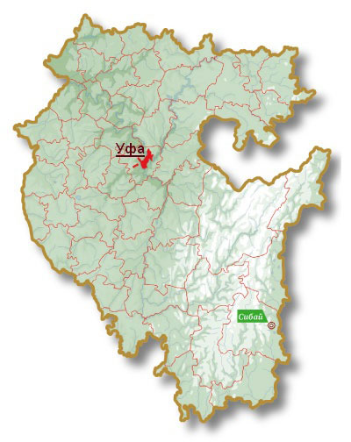
На становление и социально-экономическое развитие города Сибая накладывает отпечаток специфика его географического положения – город является единственным в Республике Башкортостан населённым пунктом такого масштаба, удалённым от столицы республики города Уфы на расстояние в 521 км.
Расстояние до областных центров соседних субъектов Российской Федерации намного меньше или соизмеримо с расстоянием до столицы республики: до Челябинска – 362 км, до Оренбурга – 385 км, до Екатеринбурга – 600 км. Расстояние до ближайших промышленных городов соседних областей составляет: Орска – 227 км, до города Гай – 186 км и до города
Магнитогорска – 122 км. Расстояние до сельских районов: до центра Кизильского района Челябинской области – села Кизильское – 20 км, до Баймакского района (центр г. Баймак) – 32 км, до Хайбуллинского района (с. Акъяр) – 120 км, до Абзелиловского района (с. Аскарово) – 110 км.
Климат континентальный. Лето умеренно тёплое, иногда жаркое, сухое и солнечное, а зима холодная. Проникновению влажного атлантического воздуха препятствуют горы. Нередкие северо-западные, южные и юго-восточные ветры несут сухие воздушные массы и пыльные бури.
Годовая разница температур превышает 80 градусов. За всю историю наблюдений абсолютный минимум зимой составил минус 47 градусов С, а абсолютный максимум летом – плюс 39 градусов С.
Уровень годовых осадков – 300 мм. Климатические особенности определили характер природы и животного мира окрестностей Сибая.
Общая площадь территории составляет 16,376 тыс.га. В состав городского округа входит село Туяляс, расположенное в 15 км на северо-запад от города, с общей численностью населения 1019 человек.
Среднегодовая численность населения за 2016 год составила 62310 человек, на 1 января 2017 года – 62067 человек или 1,5 % численности населения Республики Башкортостан, или 15 % численности районов Зауралья.
На протяжении нескольких лет в городе наблюдается естественный прирост населения, который по итогам 2016 года составил 139 человек, или 2,3 человека на 1000 человек населения (по республике – 0,8). Однако, в то же время с 2011 года прослеживается миграционный отток, как и по республике в целом, что связано не только с реальной миграцией населения за пределы городского округа, но и с расхождением методики расчёта миграции Башстатом и регистрации прибывших граждан миграционной службой. Статистическая отчётность не в полном объёме отражает реальные процессы миграции, в том числе и в муниципалитетах. Но, начиная со второго полугодия 2017 года, на территории отмечается положительное миграционное сальдо. Так, по итогам 11 месяцев 2017 года миграционный прирост составил 297 человек (аналогичный период прошлого года – миграционная убыль - 735 человек).
1.2. Сравнительная оценка социально-экономического положения городского округа город Сибай в муниципальной структуре Башкирского Зауралья
Системообразующими по-прежнему остаются предприятия горнодобывающей отрасли. В настоящее время на её долю приходится 60% валового муниципального продукта (ВМП). По результатам 2017 года объём промышленного производства по городу составил 11 млрд.771 млн.руб. или 0,73 % от общего объёма валового регионального продукта. Доля ВМП города по районам Зауралья составляет 22,7 % (рис. 1.1).
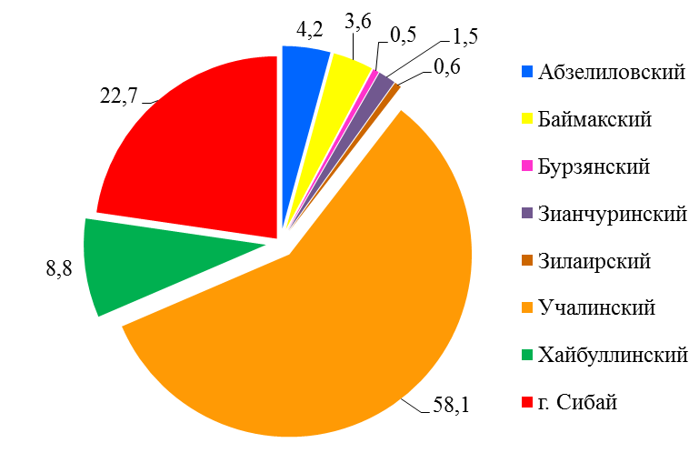
Рис. 1.1 – Доля ВМП по районам Зауралья и г.Сибай за 2016 год, %

Кроме того, промышленная структура города включает в себя производство пищевых продуктов, металлических изделий, издательскую и полиграфическую деятельность, а также строительство, производство и распределение электроэнергии, газа и воды.
За рассматриваемый период с 2012 по 2017 годы городской округ город Сибай входит в число лидирующих среди 8-ми муниципальных образований Башкирского Зауралья по ряду показателей социально-экономического развития. Об этом свидетельствуют следующие факты:
- по объёму валового муниципального продукта Сибай занимает 2 место, уступая по этому показателю Учалинскому району;
- по объёму инвестиций Сибай занимает 3 место (таблицы №1.1 и 1.2, рис. 1.2);
Таблица №1.1
Инвестиции в основной капитал за счёт всех источников финансирования (по структуре организаций соответствующих лет;
в фактически действовавших ценах; млн. руб.)
Наименование МО | 2012 | 2013 | 2014 | 2015 | 2016 | 9 мес. 2017*
По республике | 233 683 | 266 396 | 283 545 | 317 764 | 360 946 | 96 453
Абзелиловский | 918,8 | 907,7 | 1 047 | 1 215,4 | 1 525,5 | 240,5
Баймакский | 1 027,1 | 936 | 1 114,6 | 964,3 | 1 948,8 | 110,5
Бурзянский | 429 | 360 | 310 | 509,3 | 889,6 | 36,3
Зианчуринский | 583,4 | 597 | 686,3 | 754 | 787 | 30,2
Зилаирский | 337,5 | 1 549,6 | 500,8 | 466,8 | 521,5 | 55
Учалинский | 3 860,6 | 5 040,8 | 3 883,5 | 4 346,6 | 4 419 | 2 475,5
Хайбуллинский | 2 986,6 | 5 953,6 | 3 748,3 | 3 304,6 | 5 196,8 | 1 449
Сибай | 2 538,8 | 2 364,7 | 2 070 | 2 875,2 | 2 357,3 | 590
* без СМП и объёма инвестиций, не наблюдаемых прямыми статистическими методами
Таблица №1.2
Инвестиции в основной капитал за счёт всех источников финансирования на душу населения (по структуре организаций соответствующих лет; в фактически действовавших ценах; млн. руб.)
Наименование МО | 2012 | 2013 | 2014 | 2015 | 2016 | 9 мес. 2017*
По республике | 57 521 | 65 529 | 69 653 | 78 046 | 88 706 | 23 704
Абзелиловский | 20 257 | 20 112 | 23 308 | 27 105 | 33 957 | 5 354
Баймакский | 17 749 | 16 279 | 19 468 | 16 858 | 34 124 | 1 935
Бурзянский | 25 783 | 21 701 | 18 782 | 30 906 | 53 834 | 2 197
Зианчуринский | 21 549 | 22 405 | 26 150 | 29 074 | 30 603 | 1 172
Зилаирский | 21 039 | 98 845 | 32 690 | 30 869 | 34 762 | 3 666
Учалинский | 52 755 | 69 158 | 53 705 | 60 579 | 61 878 | 34 664
Хайбуллинский | 91 039 | 183 713 | 117 296 | 104 651 | 166 211 | 46 345
Сибай | 39 761 | 37 146 | 32 601 | 45 660 | 37 832 | 9 470
* без СМП и объёма инвестиций, не наблюдаемых прямыми статистическими методами
- по показателю среднемесячной заработной платы (по крупным и средним предприятиям) Сибай в течение всего рассматриваемого периода с 2012 г. занимает 1-2 места (после Учалинского района) (таблица № 1.3).
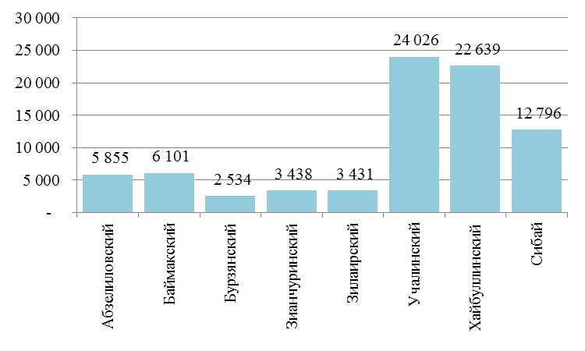
Рис. 1.2 - Инвестиции в основной капитал за счёт всех источников финансирования в сумме за 2012-2016 гг. и 9 месяцев 2017 г. по районам Зауралья и г.Сибай, млн.руб.

Таблица № 1.3
Среднемесячная заработная плата работников по крупным и средним предприятиям (без учёта субъектов малого предпринимательства), руб.
Наименование МО | 2012 | 2013 | 2014 | 2015 | 2016 | 9 мес. 2017
Республика Башкортостан | 20 265 | 22 377 | 24 985 | 25 928 | 27 820 | 33 367
Абзелиловский р-н | 15 383 | 18 485 | 20 550 | 22 543 | 22 446 | 23 183
Баймакский р-н | 13 341 | 15 845 | 17 674 | 19 242 | 20 584 | 21 934
Бурзянский р-н | 13 407 | 15 400 | 16 692 | 17 405 | 17 969 | 18 455
Зианчуринский р-н | 15 321 | 17 791 | 18 184 | 19 398 | 21 094 | 21 545
Зилаирский р-н | 13 941 | 16 243 | 18 758 | 19 611 | 20 571 | 21 596
Учалинский р-н | 20 567 | 23 003 | 24 492 | 25 995 | 28 966 | 30 386
Хайбуллинский р-н | 19 578 | 22 332 | 23 642 | 26 098 | 27 895 | 28 560
ГО г.Сибай | 20 743 | 23 728 | 25 880 | 25 720 | 27 244 | 29 441
По показателю «Ввод жилья за счёт всех источников финансирования» г.Сибай занимает 5 место среди муниципальных образований Зауралья (таблица № 1.4, рис. 1.3), что повлияло на показатель обеспеченности жильём: по состоянию на 01.01.2017 г. – 21,6 м² на человека, что соответствует предпоследнему месту в рейтинге 7 муниципальных образований Башкирского Зауралья, а также ниже среднереспубликанского уровня (по республике 24,8 м² на человека).
Таблица №1.4
Ввод в действие жилых домов за счёт всех источников финансирования
(квадратных метров общей площади)
 | 2012 | 2013 | 2014 | 2015 | 2016 | 2017
По республике, тыс. м² | 2323,6 | 2485,3 | 2652,1 | 2690,7 | 2698,2 | 2460,4
Абзелиловский | 27812 | 29035 | 29891 | 30006 | 30162 | 30378
Баймакский | 21695 | 22543 | 23257 | 26126 | 27116 | 26307
Бурзянский | 12980 | 10229 | 6708 | 3294 | 8226 | 7514
Зианчуринский | 11834 | 13274 | 12106 | 7147 | 8692 | 9357
Зилаирский | 9150 | 10274 | 10190 | 10270 | 10550 | 10550
Учалинский | 26150 | 23036 | 28526 | 35529 | 34078 | 35003
Хайбуллинский | 29267 | 27368 | 27934 | 28121 | 29063 | 28054
Сибай | 20196 | 22916 | 29972 | 25887 | 26937 | 20041

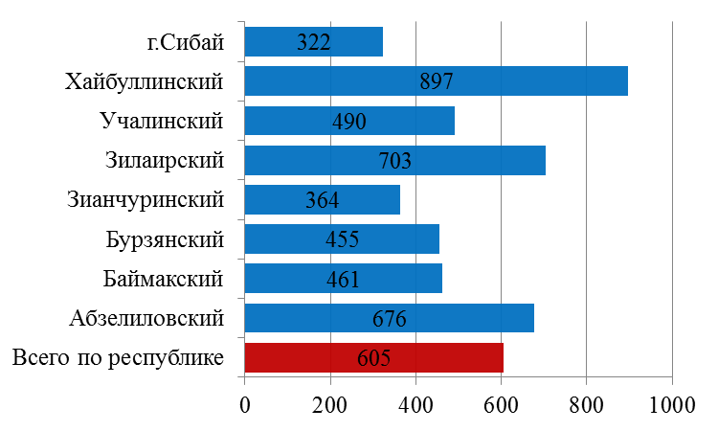
Рис. 1.3 - Ввод жилья в расчёте на 1000 чел. населения по Республике Башкортостан, районам Зауралья и г.Сибай за 2017 г.

В 2016 году индекс физического объёма розничного товарооборота по г.Сибай сложился ниже, чем средний республиканский показатель, но сформировался на уровне показателя районов Зауралья. Аналогичная ситуация по индексу платных услуг населению (рис. 1.4).
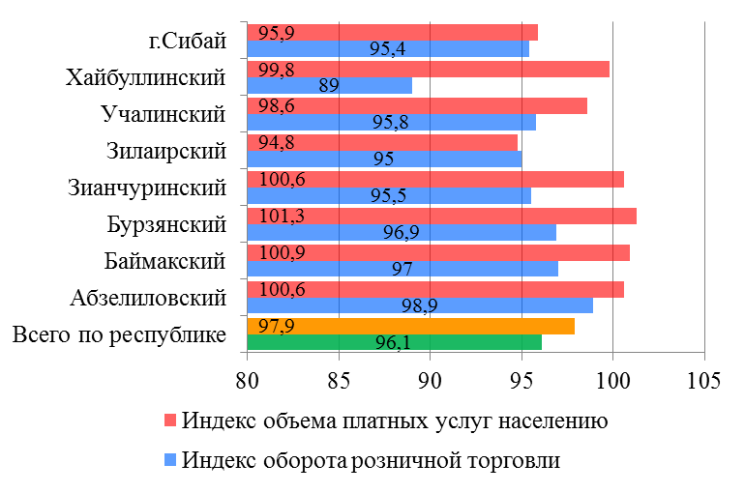
Рис. 1.4 – Индексы оборота розничной торговли и платных услуг населению по Республике Башкортостан, районам Зауралья и г.Сибай за 2016 г., %

В соответствии с результатами мониторинга эффективности деятельности органов местного самоуправления городских округов РБ по итогам 2016 года город Сибай занял 3 место (таблица № 1.5). Мониторинг составляется на основе анализа докладов глав администраций о достигнутых значениях показателей для оценки эффективности деятельности органов местного самоуправления за 2 года и их планируемых значениях на 3-летний период.
Таким образом, в настоящее время городской округ г.Сибай РБ сохраняет лидирующие позиции среди муниципальных образований Башкирского Зауралья по ряду показателей социально-экономического развития. Однако для укрепления конкурентных позиций целесообразным является нивелирование слабых сторон в развитии города, что предполагает необходимость системной реализации комплекса мероприятий, намеченных в настоящей Стратегии.
Таблица № 1.5
Результаты мониторинга эффективности деятельности органов местного самоуправления городских округов РБ по итогам 2016 года
№ п/п | Наименование городского округа | Место
1 | Городской округ г.Салават | 1
2 | Городской округ г.Нефтекамск | 2
3 | Городской округ г.Сибай | 3
4 | Городской округ г.Агидель | 4
5 | Городской округ г.Стерлитамак | 5
6 | Городской округ г.Уфа | 6
7 | Городской округ г.Октябрьский | 7
8 | Городской округ г.Кумертау | 8
1.3. Анализ основных показателей социально-экономического развития городского округа город Сибай
Динамика основных показателей социально-экономического развития городского округа город Сибай Республики Башкортостан рассмотрена в 5-тилетней ретроспективе, многие из которых носят положительный характер (таблица № 1.6).
Таблица № 1.6
Динамика основных показателей социально-экономического развития за 2012-2017 годы
Показатели | Ед. изм. | 2012 год | 2013  год | 2014 год | 2015 год | 2016 год | 2017 год
Объём отгруженных товаров собственного производства, выполненных работ и услуг собственными силами | млн. руб. | 9423,4 | 11112,1 | 11029,7 | 11218,2 | 12087,2 | 11771,2
Индекс физического объема | % | 103,6 | 103,8 | 103,9 | 100,1 | 106,1 | 87,5
Объём инвестиций за счёт всех источников финансирования | млн. руб. | 2585 | 2365 | 2084 | 2875 | 2357 | 590*
Объём инвестиций за счёт всех источников финансирования на душу населения | руб. | 39761 | 37146 | 32795 | 45660 | 37881 | 9470*
*данные за 9 месяцев (без учёта субъектов малого предпринимательства)

Годовой индекс физического объёма в пределах рассматриваемого периода составляет 103,6-106,1 % (рис. 1.5). В среднесрочных прогнозах социально-экономического развития на 2017 г. индекс физического объёма запланирован на уровне 94%. Снижение данного показателя не связано с негативным воздействием кризисных явлений, а обусловлено цикличностью работы предприятий добывающей отрасли, являющихся системообразующими в экономике города. Объёмы их деятельности зависят от разработки месторождений и, соответственно, наличия сырьевой базы, а также с поступлением на переработку «бедных» медно-цинковых руд.
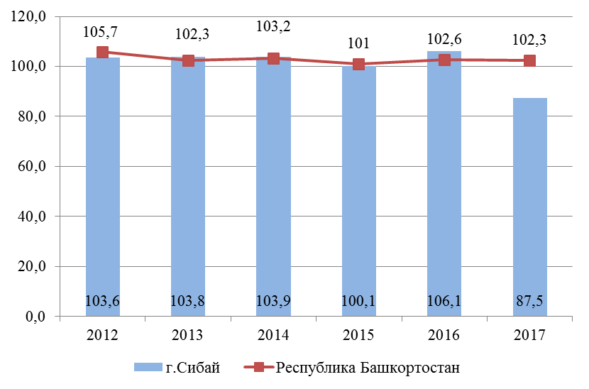
Рис. 1.5 – Динамика индекса промышленного производства по г.Сибай и Республике Башкортостан за 2012-2017 гг., %
Сибайским филиалом АО «Учалинский ГОК» завершено строительство подземного рудника Камаганского месторождения. В 2013 г. введены в эксплуатацию основные объекты подземного рудника, состоялся выход на проектную мощность по добыче руды 300 тыс. тонн в год. Снижение объёмов связано с текущими ремонтными работами ствола шахты «Скиповая» в 3 квартале 2017 года (снижение добычи).
В среднесрочной и долгосрочной перспективах ожидается периодический рост и спад объёмов производства, что объясняется цикличностью производственной деятельности добывающей отрасли. Это связано с отработкой действующих либо разработкой новых месторождений, содержанием рудного тела. Этими же причинами объясняется изменение в большую или меньшую сторону объёма капитальных вложений (рис.1.6).
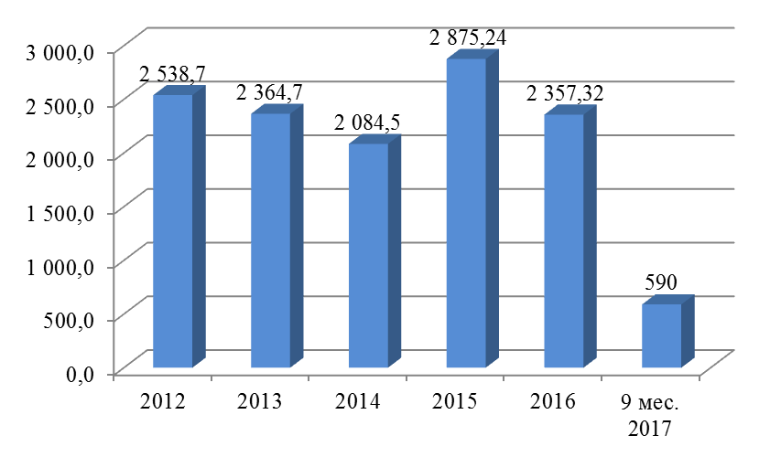
Рис. 1.6 - Динамика объёма инвестиций по г.Сибай за 2012-2016 гг.
и 9 мес. 2017 г., млн. руб.

За период с 2012 года объём инвестиций в экономику города составил 12,8 млрд. рублей. Ежегодно осваивается свыше 2 млрд. рублей. Более 70% - капитальные вложения в цветную металлургию. В среднесрочной перспективе ожидается снижение темпов роста объёмов инвестиций, что обусловлено следующими причинами:
- относительно высокие объёмы инвестиций, приходящихся на добывающую отрасль, освоены предприятиями в предыдущих годах;
- основной удельный вес в общем объёме инвестиций приходится на добывающую отрасль – (96% по плану на 2017 г.).
Объёмы капитальных вложений, как и объёмы производства, характеризуются крайней неравномерностью. Это связано с высокой стоимостью подготовительных работ: строительством стволов проходки, строительно-монтажными работами. В период выполнения данных работ капитальные вложения резко возрастают. После завершения подготовительных работ начинается, либо расширяется, процесс добычи руды. Инвестиции в этот период существенно сокращаются, в основном предприятия вкладывают средства в поддержание производственных мощностей в требуемых пределах.
В среднесрочных прогнозах основные объёмы инвестиций приходятся на 2018 год за счёт капитальных вложений предприятий добывающей отрасли в соответствии со своими планами развития горнорудной деятельности. Удельный вес добывающей отрасли в объёме инвестиций города составляет в этот период до 90% (2018 г.).
На протяжении многих лет в городе наблюдается стабильность такого показателя как «ввод в действие жилых домов». За 5 последних лет введено более 123 тыс. кв. м. общей площади (таблица № 1.7). Ежегодно вводится порядка 400 кв.м. общей площади в расчёте на 1000 человек населения (по республике – 600 кв.м.) (рис. 1.7). В 2017 году введено 20 тыс. кв.м. жилья. Снижение темпов роста объясняется завершением программы переселения из аварийного и ветхого жилья, а также территориальным ограничением развития индивидуального жилищного строительства.
В целом по городу средняя обеспеченность населения жильём увеличилась с 19,7 м² общей площади в 2012 году до 21,8 м² в 2017 году.
Таблица № 1.7
Основные показатели развития строительной отрасли за 2012-2017 гг
Наименование показателя | 2012 | 2013 | 2014 | 2015 | 2016 | 2017
Общая площадь жилых помещений всего, тыс.кв.м. | 1 254,9 | 1 276,0 | 1 308,7 | 1 321,1 | 1 343,6 | 1 363,6
Общая площадь жилых помещений, приходящаяся в среднем на 1 жителя, кв.м. | 19,7 | 20,1 | 20,6 | 21,1 | 21,6 | 21,8
Ввод в действие жилых домов за счет всех источников финансирования (кв. м. общ.пл.) | 20 196 | 22 916 | 29 972 | 25 887 | 26 939 | 20 041
Ввод в действие жилых домов за счёт всех источников финансирования в расчете на 1000 человек населения, кв.м | 316 | 360 | 472 | 411 | 428 | 322
Ввод в действие индивидуальных жилых домов (кв. метров общей площади) | 11 978 | 14 346 | 14 529 | 14 839 | 15 894 | 19 433
Объём работ, выполненный собственными силами предприятий и организаций по виду деятельности «Строительство», млн.руб. | 2 121,4 | 2 753,1 | 2 208,9 | 1 962,2 | 2 060,6 | 1 967,8
Индекс физического объёма, % | 72,8 | 122,5 | 77,9 | 72,9 | 96,7 | 161,9

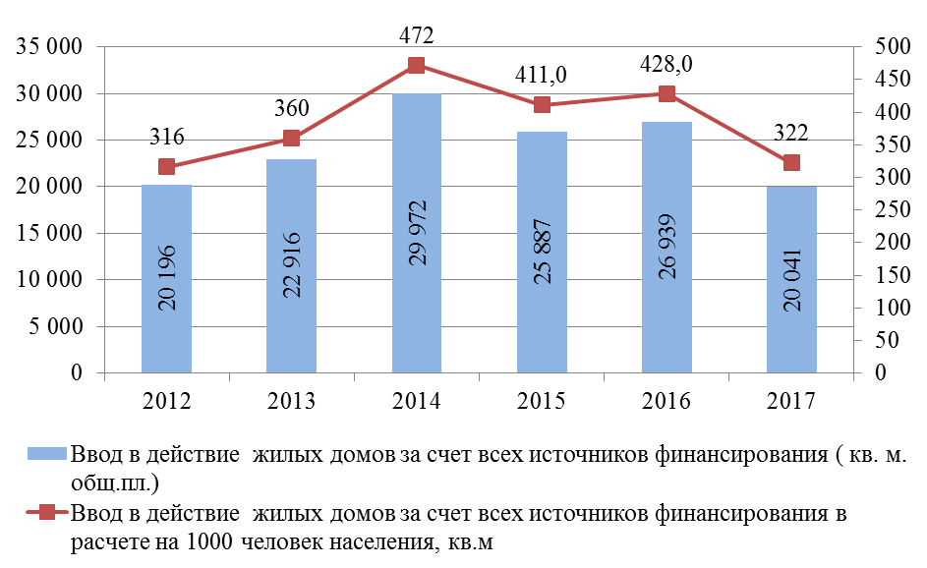
Рис. 1.7 - Динамика ввода жилья по г.Сибай за 2012-2017 гг.

В строительной отрасли наиболее остро проявляются кризисные явления. Тем не менее, на территории городского округа имеется крепкий строительный потенциал: ООО «Ремстройцентр», ООО «Жилстрой», ООО «СибайДорСтрой».
Потребительский рынок города находится в состоянии стабильного развития (таблица № 1.8). За рассматриваемый период ежегодное увеличение розничного товарооборота составляло в среднем 5% (рис. 1.8). При этом наблюдается тенденция превышения розничного товарооборота над объёмом валового муниципального продукта, что свидетельствует об относительно высокой покупательской способности населения города и прилегающих районов.
Таблица № 1.8
Основные показатели развития потребительского рынка и рынка услуг за 2012-2016 годы
Наименование показателя | 2012 | 2013 | 2014 | 2015 | 2016
Оборот розничной торговли, млн. руб. | 9 899,6 | 10 945,2 | 11 893,8 | 12 027,6 | 12 221,3
на душу населения, руб. | 155 043 | 171 931 | 187 316 | 191 002 | 196 137
Индекс физического объема оборота розничной торговли, % | 104,8 | 105,0 | 103,1 | 88,6 | 95,4
Оборот общественного питания, млн.руб. | 374,2 | 392,3 | 422,1 | 409,5 | 374,9
на душу населения, руб. | 5 861 | 6 162 | 6 648 | 6 503 | 6 017
Индекс физического объёма оборота общественного питания, % | 102,4 | 100,9 | 101,2 | 85,8 | 86,9
Объем реализации платных услуг населению, млн. руб. | 1 583,6 | 1 733,8 | 1 931,6 | 1980,7 | 1932,0
на душу населения, руб. | 24 802 | 27 235 | 30 421 | 31455 | 31007
Индексы физического объема платных услуг населению, % | 104,2 | 100,3 | 100,5 | 92,2 | 95,9
Объем реализации бытовых услуг населению, млн. руб. | 102,0 | 112,0 | 120,2 | 118,0 | 115,8
на душу населения, руб. | 1 598 | 1 759 | 1 893 | 1874 | 1858
Индексы физического объема бытовых услуг населению, % | 105,4 | 105,0 | 100,2 | 91,2 | 94,9
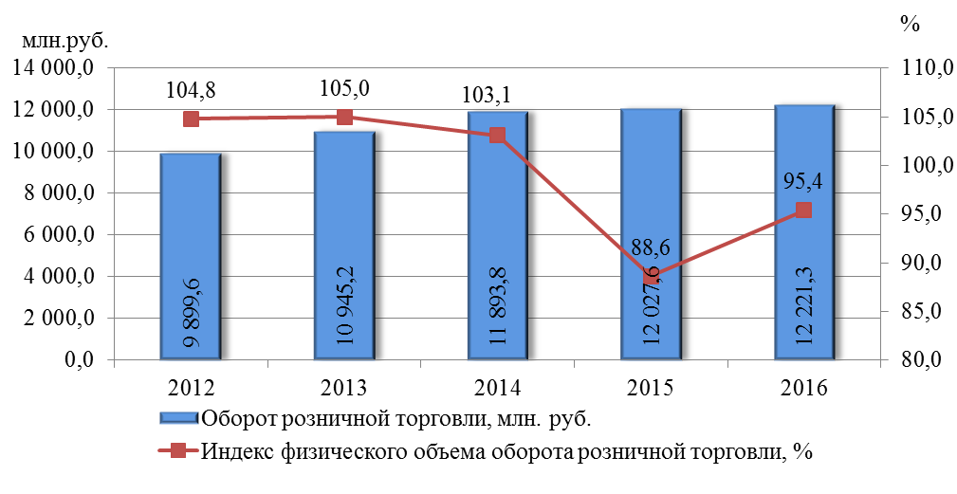Рис. 1.8 – Динамика оборота розничной торговли и
его индекса по г.Сибай за 2012-2016 гг.

Ежегодно в городе вводится в эксплуатацию порядка 15 объектов торговли, общественного питания и бытового обслуживания. Ежегодный рост торговых площадей составляет 5-6 тысяч квадратных метров.
По оценке 2017 года планируется снижение темпов роста розничного товарооборота в сопоставимых ценах до 97,1%, что связано со сложной финансовой ситуацией в стране. В среднесрочной перспективе ожидается, что данный показатель останется на том же уровне.
В сфере общественного питания прослеживается тенденция небольшого снижения, в сфере бытового обслуживания населения - небольшого роста (рис. 1.9). По оценке 2017 года оборот общественного питания снизится до 88,6% в сопоставимых ценах, что связано с экономической ситуацией в стране и закрытием ряда точек общественного питания в течение 2016 года. В структуре оборота общественного питания населения городского округа основная доля приходится на питание, связанное с проведением праздничных мероприятий. Компактная планировка города и его размеры позволяют населению питаться в обеденные перерывы дома, в связи с чем питание «вне дома» является менее развитым.
На показатель платных услуг оказал влияние переход ряда территориальных обособленных подразделений в отчётность г.Уфа. В ближайшей перспективе существенных изменений в структуре оказываемых услуг не ожидается, наиболее успешно будут развиваться сферы оказания информационно-телекоммуникационных, бытовых, коммунальных, медицинских и образовательных услуг.

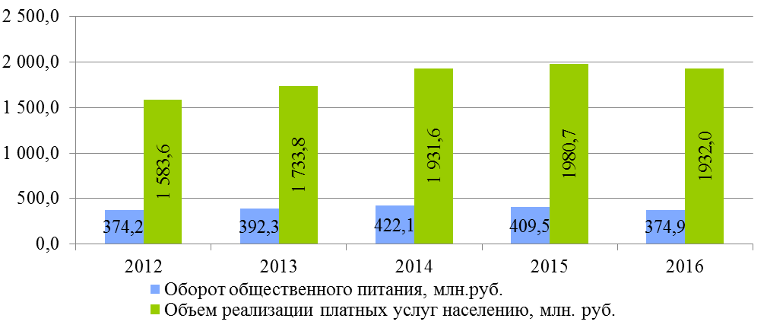
Рис. 1.9 – Динамика оборота общественного питания и платных услуг населению по г.Сибай за 2012-2016 гг.

По состоянию на 1 января 2018 года в городском округе город Сибай ведут свою деятельность 1565 субъектов малого и среднего предпринимательства, в т.ч. 3 средних предприятия, 40 малых предприятий, 447 микропредприятий, 1062 индивидуальных предпринимателей, 13 крестьянско-фермерских хозяйств (КФХ) (таблица № 1.9).
Таблица № 1.9
Основные показатели развития сферы предпринимательства
за 2012-2017 годы
Наименование показателя | 2012 | 2013 | 2014 | 2015 | 2016 | 2017
Число субъектов малого и среднего предпринимательства на 10000 чел. населения, ед. (начиная с 2016 - по реестру ФНС) | 403,57 | 409,13 | 421,26 | 362,54 | 201,41 | 251,16
Доля среднесписочной численности работников (без внешних совместителей) малых предприятий в среднесписочной численности работников (без внешних совместителей) всех предприятий и организаций, % | 26,65 | 26,72 | 27,01 | 27 | 20,82 | 22,95
Количество зарегистрированных субъектов малого и среднего предпринимательства, ед. | 2582 | 2607 | 2682 | 2302 | 1255 | 1565

Среднесписочная численность занятых в сфере предпринимательства по итогам 2017 года – более 11 тыс. человек, что составляет 33% от общей численности экономически активного населения.
Объём отгруженных товаров собственного производства, выполненных работ и услуг субъектами малого и среднего предпринимательства за 2017 г. составил 1497,6 млн. руб. Объёмы производства в ценах соответствующих лет характеризуются ежегодным ростом (рис. 1.10).

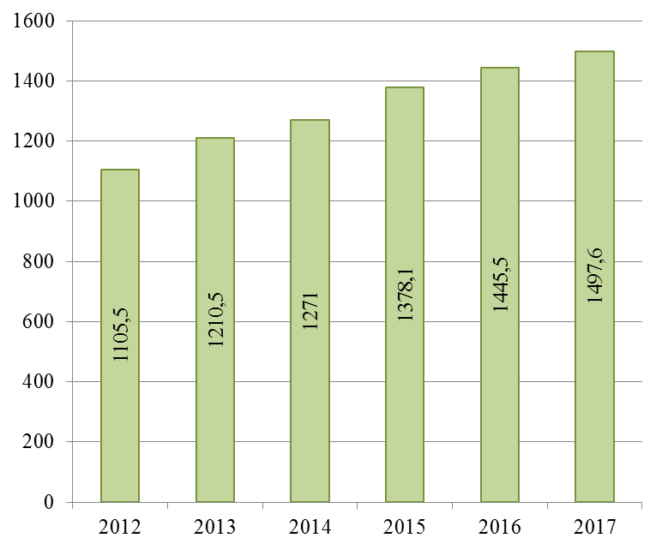
Рис. 1.10 - Динамика объёмов производства малого и среднего предпринимательства за 2012-2017 годы, млн. руб.

Доля налоговых поступлений от малого и среднего предпринимательства составляет 25-26% в объёме доходов местного бюджета.
В целях поддержки малого и среднего предпринимательства в городском округе г. Сибай РБ действует Муниципальная программа развития субъектов малого и среднего предпринимательства. На поддержку малого и среднего предпринимательства в городе Сибай в 2016 году из бюджетов всех уровней (с учётом софинансирования) выделено 7,2 млн. рублей. На 2018 год в местном бюджете на данные цели будет выделено 2,5 млн.руб.
Один из важнейших индикаторов, характеризующих уровень как социального, так и экономического развития территории – качество жизни населения (таблица № 1.10).
Среднемесячная заработная плата работников по крупным и средним предприятиям ежегодно увеличивается и по состоянию на 01.12.2017 года составила 29513 руб., что на 10,2% выше, чем в прошлом году и увеличилась с 2012 года в 1,4 раза (рис. 1.11).
Таблица № 1.10
Динамика основных показателей уровня жизни населения
за 2012-2017 годы
Наименование показателя | 2012 | 2013 | 2014 | 2015 | 2016 | 2017
Среднесписочная численность работников, чел. | 12968 | 12858 | 12618 | 12325 | 11984 | 10981*
Среднемесячная заработная плата работников (по крупным и средним предприятиям), руб. | 20743,4 | 23727,8 | 25879,9 | 25719,9 | 27244,0 | 29513*
Среднемесячная номинальная начисленная заработная плата, в % к предыдущему периоду | 116,6 | 114,4 | 108,9 | 100,6 | 105,9 | 110,2
Численность официально зарегистрированных безработных, чел. | 248 | 255 | 219 | 313 | 220 | 150
Уровень официально зарегистрированной безработицы, % | 0,75 | 0,77 | 0,66 | 0,94 | 0,66 | 0,45
Численность пенсионеров | 15468 | 15790 | 16051 | 16292 | 16537 | 16729
Средний размер назначенных пенсий, руб. | 8525,9 | 9321,4 | 10118,9 | 11493,46 | 11597,77 | 12368,9
Среднемесячные денежные доходы на душу населения | 15939 | 17524 | 18006 | 17240,7 | 18119 | 19161,2**
*за 11 месяцев 2017
**за 9 месяцев 2017

Среднедушевые денежные доходы населения в номинальном выражении за 2012-2017 годы выросли с 15,9 тыс. руб. до 19,1 тыс.руб. Отставание от среднереспубликанских показателей в среднем за эти годы составило 30%. Реальные доходы населения на фоне кризисных тенденций в 2014-2015 годах снизились до 91-93% (рис. 1.12). Это повлекло за собой снижение покупательской способности населения, повлияло на уровень официально зарегистрированной безработицы. Тем не менее, с 2016 года количество безработных в городе начало снижаться.
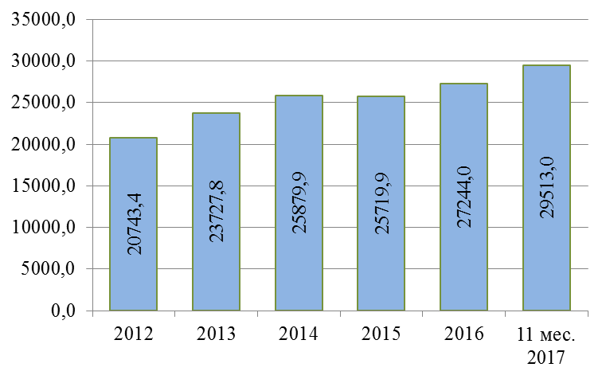
Рис. 1.11 - Динамика среднемесячной заработной платы работников по крупным и средним предприятиям за 2012-2017 годы, руб.

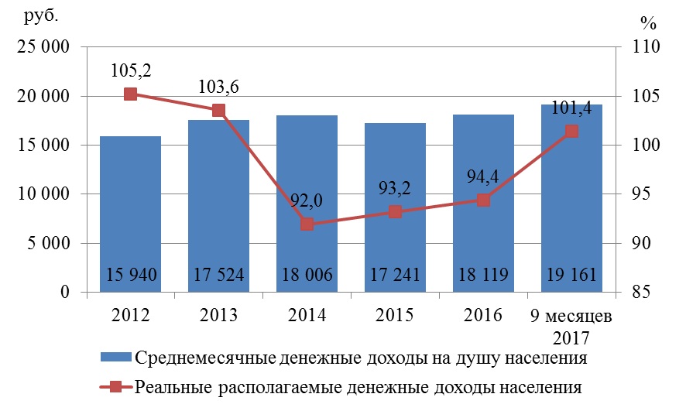
Рис. 1.12 – Соотношение реальных располагаемых доходов к среднемесячным денежным доходам населения за 2012-2016 гг. и 9 месяцев 2017 г.
Средний размер назначенных пенсий за 2012-2017 годы вырос с 8 526 руб. до 12 369 руб. (рост в 1,5 раза). Численность пенсионеров города за последние 5 лет увеличилась на 8%.
Город обладает многоуровневой системой образования для интенсивного развития различных отраслей своего хозяйственного комплекса.
В городском округе 15 общеобразовательных учреждений, где обучаются 7,8 тыс. школьников, и 17 дошкольных образовательных учреждений. В 2012-2017 годах происходило увеличение численности детей в возрасте от 1 года до 6 лет: с 5422 чел. до 5677 чел. (с 8,5% до 9,1% от общей численности населения). В связи с этим выросла и потребность в дошкольных образовательных учреждениях (ДОУ). За 2012-2017 годы город существенно продвинулся по уровню охвата детей от 3 до 7 лет дошкольным образованием: с 69,2 % в 2012 году до 94 % в 2017 году. За пятилетний период отмечается увеличение доли детей, обучающихся в одну смену, с 84,9 % в 2012 году до 95,3 % в 2017 году.
В 2017 году система высшего образования в Сибае представлена Сибайским институтом (филиал) Башкирского государственного университета, система среднего специального образования – пятью ССУЗами (ГБПОУ «Сибайский многопрофильный профессиональный колледж», ГБПОУ Сибайский колледж строительства и сервиса, ГАОУ СПО «Сибайский медицинский колледж», ГОУ СПО «Сибайский колледж искусств», СФ ГБОУ СПО РБ Среднеспециальный музыкальный колледж)
Численность учащихся (очная форма) высшего и средних учебных заведений по состоянию на 1 сентября 2017 года составляет 3,5 тыс. чел.
Культурная среда сегодня становится ключевым понятием современного общества, наиболее точно характеризующим его культурную и духовную составляющие. Это результат всей совокупности цивилизованной деятельности общества, прошлой и настоящей, и институт приобщения граждан к нравственным ценностям, область творческой реализации духовного потенциала граждан, в том числе молодого поколения.
Сфера культуры в городе представлена обширной многопрофильной сетью организаций культуры и искусства по всем видам культурной деятельности (учреждение клубного типа, музей, библиотеки, театры, и др.) (таблица № 1.11). В среднесрочной перспективе планируется реконструкция (с элементами реставрации) здания концертно-театрального объединения за счёт средств республиканского бюджета в рамках РАИП.
По количеству спортивных сооружений, площадок и полей, залов и бассейнов город находится на среднереспубликанском уровне. Доля населения, систематически занимающегося физической культурой и спортом и доля обучающихся, систематически занимающихся физкультурой и спортом, в общей численности обучающихся, ежегодно увеличивается (таблица № 1.12). В 2017 году открылись современный фитнес-центр «BODY CLUB», уличная спортивная площадка MB STREET BARBELL. Объём платных услуг, оказываемых населению в сфере культуры, физической культуры и спорта за 2013-2017 годы остался на том же уровне – около 1,6% в общем объёме платных услуг населению.
Таблица № 1.11
Основные показатели, характеризующие развитие сферы культуры
за 2013-2017 годы
Наименование показателя | 2013 | 2014 | 2015 | 2016 | 2017
Уровень фактической обеспеченности учреждениями культуры от нормативной потребности клубами и учреждениями клубного типа, % | 6,30 | 6,30 | 6,30 | 6,40 | 6,41
Уровень фактической обеспеченности учреждениями культуры от нормативной потребности библиотеками, % | 100,00 | 100,00 | 100,00 | 100,00 | 100,00
Уровень фактической обеспеченности учреждениями культуры от нормативной потребности парками культуры и отдыха, % | 100,00 | 100,00 | 100,00 | 100,00 | 100,00
Доля муниципальных учреждений культуры, здания которых находятся в аварийном состоянии или требуют капитального ремонта, в общем количестве муниципальных учреждений культуры, % | 6,20 | 6,30 | 0,00 | 6,67 | 0,00
Таблица № 1.12
Основные показатели, характеризующие развитие сферы физической культуры и спорта за 2013-2017 годы
Наименование показателя | 2013 | 2014 | 2015 | 2016 | 2017
Доля населения, систематически занимающегося физической культурой и спортом, % | 23,15 | 27,73 | 30,84 | 32,86 | 34
Доля обучающихся, систематически занимающихся физкультурой и спортом, в общей численности обучающихся, % | 46,04 | 46,10 | 45,01 | 63,58 | 74

В целом, социально-экономическое развитие города Сибай в 2012-2017 годах характеризовалось неустойчивым экономическим ростом. Объём валового муниципального продукта за 2017 год составил 11 771 млн. рублей и увеличился по сравнению с 2012 годом в номинальном выражении в 1,3 раза, в реальном снизился на 16%.
Общая численность занятых в экономике по итогам 2017 года составила 21,4 тыс. человек со снижением к уровню 2012 года на 11%, что связано с оптимизацией численности работников на предприятиях и учреждениях, а также закрытием некоторых крупных производств (ЗАО «Продукты Зауралья», ООО «Сибайский мясокомбинат» и др.). Данная тенденция наблюдается в целом по региону - за последние 6 лет общая численность экономически активного населения в регионе снизилась на 1,4%. Численность официально зарегистрированных безработных за данный период снизилась с 248 человек до 150 человек, или на 39,5% к уровню 2012 года.
Производительность труда на 1 работника в 2017 году составила 971,3 тыс.руб., на душу населения – 172 тыс.руб. Динамика данных показателей представлена на рисунке 1.13.
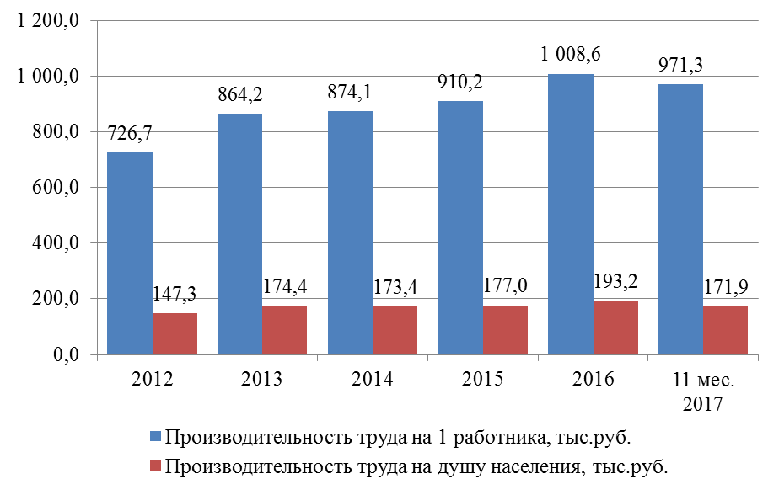
Рис. 1.13 – Динамика производительности труда на 1 работника и на душу населения за 2012-2016 гг. и 11 месяцев 2017 г.

Объём производства продукции сельского хозяйства в 2012-2017 годах в номинальном выражении увеличился на 7% (с 457,1 млн. руб. до 488,6 млн. руб. в действующих ценах) за счёт повышения объёмов произведенной продукции растениеводства при снижении объёмов в сфере животноводства (таблица № 1.13). По сравнению с другими районами Зауралья в городском округе рост объёмов производства небольшой, т.к. город не является сельскохозяйственным районом.
Стабильно развивается строительная сфера. Объём выполненных работ за 2012-2017 составил 13 млрд.руб.; за 11 месяцев 2017 года – 1838,7 млн. руб. (рис. 1.14).
Таблица №1.13
Динамика объёмов производства продукции сельского хозяйства по муниципальным образованиям Зауралья за 2012-2017 годы
Муниципальные образования | 2012 г. | 2013 г. | 2014 г. | 2015 г. | 2016 г. | 2017 г.*
Республика Башкортостан | 106775,1 | 126449,6 | 136920 | 159470,4 | 168779,5 | 176549,2
МО Зауралья | 12002,2 | 13900,9 | 14847,3 | 17596,7 | 19723 | 21849,24
в % к республике | 11,2 | 11 | 10,8 | 11 | 11,7 | 12,4
Абзелиловский | 1994,9 | 2338,2 | 2758,5 | 3388,4 | 3572,4 | 3585,6
Баймакский | 2290,5 | 2769,3 | 2888 | 3823,2 | 4495 | 5071,7
Бурзянский | 875,4 | 1043,1 | 1130,4 | 1222,7 | 1311 | 845,3
Зианчуринский | 2013,6 | 2059 | 2149,8 | 2546,7 | 3001,2 | 3151,2
Зилаирский | 792,5 | 889,6 | 982,1 | 1094,3 | 1250,8 | 1394,4
Учалинский | 2030,7 | 2396,2 | 2576,3 | 2744,7 | 2591 | 3744,4
Хайбуллинский | 1547,5 | 1918,5 | 1936,5 | 2305,6 | 3020,9 | 3568
Сибай | 457,1 | 487 | 425,7 | 471,1 | 480,7 | 488,64
*предварительные данные
В целях защиты интересов и поддержки местных товаропроизводителей в республике запущен и работает проект по маркировке продукции местных производителей знаком «Продукт Башкортостана». В ГО г.Сибай 9-ти предприятиям присвоен знак «Продукт Башкортостана».
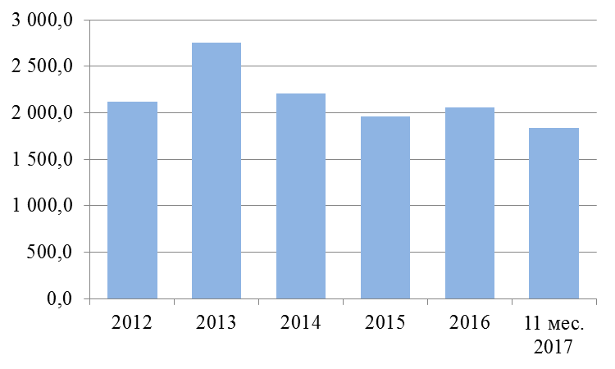
Рис. 1.14 – Объём работ, выполненный собственными силами предприятий и организаций по виду деятельности «Строительство», млн.руб. за 2012-2016 гг. и 11 месяцев 2017 г.

Оборот розничной торговли на территории города в 2016 году составил 12,2 млрд. рублей и по сравнению с 2012 годом увеличился на 23%. В период с 2012 по 2014 год индекс физического объёма стабильно возрастал. Ухудшение ситуации в российской экономике негативно отразилось на физическом объёме оборота розничной торговли, который в 2015-2016 годах показал снижение по сравнению с 2014 годом на 14,5% и 7,7% соответственно. В целом динамика данного показателя соответствует среднереспубликанским темпам.
- ПРОБЛЕМЫ ГОРОДА И ВОЗМОЖНОСТИ ИХ РЕШЕНИЯ
  - PEST – анализ оценки макросреды для развития городского округа город Сибай Республики Башкортостан
Долгосрочное развитие городского округа определяют процессы, относимые как к внешней, так и к внутренней среде. И внешняя и внутренняя среда в долгосрочном аспекте носят характер вызовов (угроз) и возможностей (преимуществ).
Внешние системные вызовы отражают мировые, российские тенденции развития, а также тенденции развития Республики Башкортостан. Они обусловлены усилением глобальной конкуренции, охватывающей рынки не только товаров, но и капиталов, технологий, рабочей силы. Предстоящий период характеризуется структурной перестройкой мирового хозяйства, связанной с изменением баланса между ее экономическими центрами, возрастанием роли региональных экономических союзов, распространением новых технологий (информационных, нано- и биотехнологий), переходом к экономике знаний.
При разработке стратегии для анализа условий внешней среды использовался анализ политических, экономических, социальных и технологических условий - PEST – анализ.
Таблица 2.1.

PEST – анализ Российской Федерации

Политика | Экономика
Сохранение стабильной общественно-политической ситуации: наличие вертикали власти, единого правового и экономичес-кого пространства на всей территории страны.  Стремление федеральной власти к формированию институтов устойчивой политической системы, что позволяет осуществлять долгосрочное стратегическое планирование социально-экономического развития регионов.  Политическая установка обеспечения устойчивого функционирования российской экономики и экономик государств - членов ЕАЭС с опорой на внутренние источники роста.  Активное участии России в реформи-ровании системы глобального управления и международных торговых и экономических институтов, в том числе для укрепления позиций на новых мировых рынках.  Усиление традиционных внешних угроз национальной безопасности, обусловленных ростом глобальной и региональной нестабильности и конфликтности; возникновение новых угроз, в том числе техногенных, биологических и киберугроз. | Преимущественно рентная модель экономики. Высокая степень зависимости от мировых цен на углеводородное сырье, металлы. Низкая конкурентоспособность российской несырьевой продукции на мировых рынках.  Реализация национальных проектов в области развития здравоохранения, образования, сельского хозяйства и жилищного строительства.  Недостаточно развитая инфраструктура поддержки бизнеса.  Политика импортозамещения в сфере производства инвестиционных и потребительских товаров.  Разомкнутость инновационного цикла, слабое взаимодействие науки с реальным сектором экономики, низкая инновационная активность предприятий.  Риски «утечки умов», поглощения материального и интеллектуального капитала российских предприятий и научных центров компаниями — мировыми лидерами.  Относительно низкий композитный индекс потребительской уверенности Росстата
Технологии | Социум
Во всех регулируемых отраслях и организациях сохраняется тренд на старение инфраструктуры.  Большая вероятность утраты конкуренто-способности как на мировых, так и на внутренних рынках из-за отставания в темпах и масштабах перехода к новой парадигме научно-технологического развития.  Создание институтов развития для поддержки и стимулирования инноваци-онной деятельности: университеты 5-100, Сколково, Национальная технологическая инициатива, Технологическая долина, Иннополис и аналогичные инициативы.  Масштабная цифровизация экономики.  Наличие собственных научных школ и уникальных передовых технологий в перспективных направлениях развития четвертого технологического уклада.  Значительные масштабы свободных производственных мощностей в наукоемкой промышленности, позволяющие «оседлать» новую длинную волну экономического развития; | Сохранение социальной структуры населения по уровню дохода и качеству жизни, при этом глубокий разрыв между крайними социальными слоями создают потенциальную угрозу обществу.  Возрастание роли человеческого капитала как основного фактора экономического развития.  Прогнозируемое сокращение численнос-ти населения страны на фоне растущего демографического дисбаланса. Усиление тенденции старения населения и ухудшение возрастной структуры.  Миграционные угрозы со стороны азиатских стран.  Рост инфекционных заболеваний (ВИЧ, туберкулез и др.).  Неравномерный доступ регионов и социальных групп к передовым технологиям, в том числе к высокотехнологичной медицинской помощи, а также низкий уровень участия граждан в непрерывном образовании.  Усиление внимания к экологическим проблемам.

Таблица 2,2

PEST – анализ Республики Башкортостан
Политика | Экономика
Четкое понимание на федеральном уровне роли и значимости Республики Башкортостан как одного из ведущих индустриальных и сельскохозяйственных регионов Российской Федерации.  Активное участие Республики Башкорто-стан в реализации федеральных программ и национальных проектов.  Республика Башкортостан является особым этноцентричным регионом России с развитым гражданским обществом и специфичной политической культурой.  Разработаны проекты в сфере гражданс-кого активизма: «Открытое правительство» и др., наладившие каналы обратной связи от населения к правительству.  Проведение саммитов ШОС и БРИКС, способствует повышению инвестиционной и имиджевой составляющей развития Башкортостана.  Политический климат в регионе достаточно стабилен.  Геоэкономическое положение, инвестици-онная привлекательность, динамика торго-вых и экономических контактов, наличие инфраструктуры для развития различных мобильностей – все это влияет на включен-ность региона в систему международных торговых и экономических контактов. | Регион является донором российского бюджета, развитие экономики с учетом индустриальной диспропорции ведет к малопривлекательным для населения перспективам.  Высокая степень зависимости от изменений конъюнктуры мировых цен на углеводородное сырье и металлы.  Низкодиверсифицированная, «утяжелен-ная» структура экономики.  В Башкортостане по основным макро-экономическим показателям положительная динамика, превышающая среднероссийские тенденции.  Республика вошла в число пилотных регионов для участия в федеральном проекте «Развитие инициативного бюджетирования в субъектах Российской Федерации в 2016-2018 годах».  Республика принимает активное участие в проектах АНО АСИ «Агентство стратеги-ческих инициатив по улучшению делового и предпринимательского климата.  В республике сформированы правовая и финансовая составляющие механизма ГЧП. Приняты законодательные акты в части защиты прав инвесторов, стимулирования инвестиционной деятельности на территории Зауралья.
Технологии | Социум
В республике созданы научно-производственные кластеры в энергетике, химии, машиностроении и ряде других отраслей.  Проблемы воспроизводства базовых ресурсов региона и инновационного развития. Запасы многих видов природных ресурсов истощены.  В сфере инновационного развития низкие масштабы внедрения и использования новых продуктов, услуг и методов их производства (передачи), новых производственных процессов в реальном секторе экономики, низкая степень участия вузов в инновационной деятельности региона, недостаточная модернизация рабочих мест на предприятиях.  Относительно высокий научно-технический потенциал региона.  Для Республики Башкортостан характерен устойчиво возрастающий тренд по превышению республиканского значения износа основных фондов его аналогичного среднероссийского показа-теля, в результате на сегодняшний день износ основных фондов в республике в 1,14 раза превышает среднероссийский уровень | Дисбаланс экономического и социаль-ного развития Республики Башкортостан.  Социально ориентированный бюджет республики  Меры государственной поддержки, в т.ч. в части продолжения действия законо-дательных норм по налоговым льготам для субъектов малого и среднего предпринимательства  Относительно низкая качественная характеристика будущего трудообразую-щего потенциала региона: более 10% лучших выпускников школ выбирают для поступления ведущие вузы Москвы, Санкт-Петербурга, Казани. Дальнейшее их трудо-устройство зачастую происходит за пределами Башкортостана. В регионе нет вуза, имеющего статус федерального или национально-исследовательского, что снижает конкурентные преимущества местных университетов.  Естественная убыль постоянного населения. Миграция населения из небольших городов области в крупные.  Сокращение платежеспособного спроса малых городов. Напряженность на рынке труда.
На основании PEST-анализа можно выделить следующие возможности и угрозы внешней среды для городского округа город Сибай:
Возможности внешней среды:
1. Социально-экономическая политика федерального и регионального центров;
2. Рост инвестиционной привлекательности Республики Башкортостан;
4. Межрегиональная кооперация и конкуренция, наличие соседствующих территорий с высокой степенью экономического развития;
5. Реализация национального проекта «Доступное жилье», развитие жилищного строительства;
6. Реализация федеральных и региональных проектов строительства и реконструкции автомобильных дорог Евразии (государственная программа «Развитие транспортной системы в Республике Башкортостан»);
7. Привлечение рабочей силы из близлежащих муниципальных образований;
8. Активизация внимания регионального центра к реализации кластерной политики, развитию кооперации между кластерами.
Угрозы со стороны внешней среды:
1. Возможные отрицательные последствия решений, принимаемых на федеральном и региональном уровнях. Ответ на этот вызов обуславливает необходимость мониторинга решений вышестоящих органов власти, разработку различных сценариев развития социально-экономического положения городского округа при планировании деятельности.
2. Отток населения в центр региона. Ответом на данную угрозу станет повышение качества среды обитания в городе, в том числе улучшение экологической ситуации, повышение доступности социальных услуг.
3. Напряженность на рынке труда. Ответ на этот вызов предполагает преодоление сложившихся негативных тенденций в развитии человеческого потенциала, в том числе принятие мер по повышению качества и доступности социальных услуг в сферах здравоохранения и образования.
4. Обострение конкуренции между муниципальными образованиями республики. Ответ на этот вызов обуславливает необходимость повышения конкурентоспособности экономики городского округа, способности к инновационному обновлению и привлечению инвестиций.
5. Макроэкономическая нестабильность. Ответ на данную угрозу предполагает диверсификацию структуры экономики.
  - SWOT–анализ социально-экономического развития городского округа город Сибай Республики Башкортостан
Обзор ситуации
При формировании стратегии социально-экономического развития городского округа учитывались как внутренние закономерности, так и внешние факторы, влияющие на уровень текущего развития, а также ожидаемые вероятные благоприятные возможности и потенциальные опасности развития города в будущем.
Использован SWOT-анализ, позволяющий выявить в том числе и латентные факторы, влияющие на территориальное развитие и учитывающиеся при выработке мероприятий по нивелированию рисков и угроз (таблица 2.3.).
Угрозы
Слабые стороны
Сильные стороны
Возможности
Таблица 2.3.
SWOT- анализ социально-экономического развития городского округа город Сибай Республики Башкортостан
Сильные стороны (конкурентные преимущества) | Слабые стороны (внутренние сдерживающие факторы)
Городское пространство
- Наличие природно-сырьевых ресурсов  - Наличие водных ресурсов.  Речная сеть г.Сибай включает бассейны рек Камышлы-Узяк, Карагайлы, Туяляс (протяженность последней - более 80 км., площадь водосбора 1060 км²). Имеются пруды: «Сызранский», «Дом рыбака», «Строитель». Площадь водного фонда города составляет около 100 га.  - Наличие гор: предгорье хребта Ирендек.  - Наличие разведанных запасов руды на 50-100 лет работы.  - Наличие богатых залежей поделочных и полудрагоценных камней неглубокого залегания. | - Географическое положение, природно-климатические условия и сырьевой потенциал  - Периферийное расположение в регионе, географическая отдалённость от крупных региональных центров.  - Исчерпание рудных ресурсов.  - Залегание медно-цинковых руд на большой глубине от 500 до 1000 метров, что требует применение метода добычи подземным способом.  - Сложность обработки поделочного и полудрагоценного камня.  - Сложные климатические условия для развития растениеводства.
- Наличие туристско-рекреационного потенциала  - Благоприятные природные и климатические условия, живописная природа, благоприятствующая активному отдыху и развитию промышленного, пешего туризма, горнолыжного спорта.  - Наличие базы отдыха Гадельша как объекта развития туризма. | - Неразвитость туристической сферы  - Отсутствие программы развития туристической деятельности.  - Отсутствие средств для развития базы отдыха Гадельша.  - Отсутствие туристического кластера в Зауралье.  - Отсутствие инвестпроектов в сфере туризма.
- Инфраструктура и транспортно-коммуникационное пространство  - Разветвленная сеть дорог.  - Развитый частный и общественный автомобильный транспорт.  - Газификация, водоснабжение, электроснабжение.  - Развитие мобильной связи, интернета  - Наличие местного телевидения и радио  - Развитие индивидуального жилищного строительства.  - Инфраструктурное обеспечение микрорайонов города в рамках РАИП. | - Относительно слабые позиции транспортной, социальной, коммуналь-ной и инженерной инфраструктуры  - Значительная протяжённость инженерных коммуникаций.  - Довольно высокая степень износа инженерных сетей.  - Высокая стоимость жилищно-коммунальных услуг.  - Большое число жителей, нуждающихся в улучшении жилищных условий.  - Сокращение элементов транспортного узла: аэропорта, железнодор. сообщения.
- Экологическая безопасность  - Инвестирование природоохранных мероприятий в городе.  - Проведение экологических субботников, «чистых» четвергов.  - Волонтерское движение в направлении природоохранных мероприятий  - Ликвидация несанкционированных свалок. | - Относительно неблагоприятная экологическая ситуация  - Наличие промышленных предприятий  - Наличие карьера на территории городского округа.  - Отсутствие долгосрочной программы по утилизации вскрышных пород.  - Отсутствие системы раздельного сбора отходов, особенно ТБО.  - Постоянный рост количества частного транспорта.  - Низкий уровень экологической культуры населения.
Экономика
- Экономический потенциал  - Сибай является промышленным и культурным центром Зауралья РБ.  - Системообразующая добывающая отрасль находится в сфере национальных и региональных интересов. | - Моноструктурная экономика  - Преимущественное преобладание добывающего сектора.  - Зависимость системообразующей отрасли (добывающей) от конъюнктуры мирового рынка.
- Инвестиционный потенциал  - Активная инвестиционная деятельность крупнейших предприятий города. Крупными и средними предприятиями города с 2012 по 2017 годы освоено порядка 7 млрд. руб. капвложений.  - Наличие 12-ти свободных инвестици-онных площадок, обеспеченных инфра-структурой и энергетическими мощностями.  - Активная позиция муниципальной власти в области продвижения инвестиционных возможностей города и содействия инвесторам.  - Основные предприятия города входят в состав вертикально интегрированных холдингов т.о., крупный бизнес имеет возможность привлечения инвестиций для технического перевооружения и модернизации производства.  - Крупные проекты на стадии разработки: строительство мусороперераба-тывающего завода; размещение фармацевтического предприятия по производству инфузионных растворов; организация предприятий обрабатывающей отрасли различной направленности.  - Проведение межрегиональных инвестиционных форумов Зауралья | - Дефицит инвестиционных ресурсов  - Слабая инновационная активность территории.  - Дотационность местного бюджета, являющаяся сдерживающим фактором эффективной экономической политики города.  - Недостаток финансовых и инвестиционных ресурсов. Бюджетные возможности сильно ограничены.  - Невыгодное географическое расположение города (высокая удаленность от региональных центров и крупных городов) является сдерживающим фактором в привлечении внешних инвестиций.  - Банкротство ряда предприятий обрабатывающей отрасли, являвшихся потенциальными инвесторами в развитие экономики города (ОАО «Сибайский молочноконсервный комбинат детского питания», Сибайский мясокомбинат, Сибайский пивзавод, Сибайская швейная фабрика и пр.).  - Проблемы кредитования таких предприятий как НАО «БШПУ» замедляют освоение капитальных вложений.
- Промышленный потенциал  - Возможности создания замкнутых технологических цепочек на базе металлургии. В качестве возможных вариантов:  - развитие машиностроения (производство запасных частей, деталей и узлов для предприятий базовой отрасли с постепенным освоением производства более сложного оборудования),  - создание сети сервисных центров технологического оборудования и машин (включая сервисное обслуживание импортного производственно-технологи-ческого оборудования и машин), ориентированных на горнодобывающие и металлургические предприятия города и республики;  - создания завода крупно-узловой сборки. Это является острой необходимостью для дальнейшего развития горнорудного и машиностроительного кластера с учетом того, что за последние два десятка лет производство станков в России сократилось почти в 20 раз. А нашими основными конкурентами на мировом рынке являются Китай, Германия, Италия, Южная Корея. | - Техническая отсталость промышленного сектора  - Высокая степень физического и морального износа основных фондов.  - Большая энергоемкость выпускаемой продукции.  - Сокращение производственных мощностей предприятий обрабатывающей отрасли в результате банкротства ряда предприятий за последние годы.  - Отсутствие отраслевой диверсификации - одна отрасль (добывающая) производит более 60% промышленной продукции.  - Недостаточность собственных средств предприятий для модернизации действующих производств.  - Негативные последствия мирового финансово-экономического кризиса для возможностей модернизационного развития предприятий.
- Строительный потенциал  - Функционирование комбината строитель-ных материалов ООО «Монолит» и др.  - Инвестиционный проект «Строительство цементного завода в городе Сибай».  - Наличие строительных организаций: ОО «Горстрой», ООО «Оптима-С» и др. | - Ограничения в строительной сфере  - Территориальное ограничение для малоэтажного строительства.  - Низкая покупательная способность населения сдерживает спрос на строящееся жилье.  - Завершение программы переселения граждан из аварийного жилья.
- Активный потребительский рынок и малое предпринимательство  - Развитая рыночная инфраструктура.  - Развитие малого бизнеса.  - Наличие инфраструктуры поддержки малого предпринимательства: бизнес-инкубатор.  - Наличие активного диалога власти и предпринимателей. | - Сдерживающие факторы потребительского сектора предпринимательства  - Оборот розничной торговли в 2016 году сложился в размере около 12,3 млрд. руб. Темп роста 2,6%. С корректировкой на инфляционную составляющую оборот розничной торговли снизился на 3,7%.  - Интеграция в торговую структуру города крупных торговых сетей.  - Незначительная доля малого и среднего бизнеса.
- Развитая сеть финансовых институтов  - Развитая банковская система.  По состоянию на 01.01.2017 года банковская сеть в городе представлена филиалами крупных кредитных учреждений в количестве 8 единиц (включающих дополнительные офисы): ПАО Сбербанк России, ДО «Отделение в г.Сибай» ПАО «Банк УРАЛСИБ», Сибайский ДО АО «Социнвестбанк», ООО КБ «Кольцо Урала», ОАО КБ «Пойдём!», ОАО АКБ «Российский Капитал», ООО ПромТрансБанк, ООО ИКБ «Совкомбанк..  Все кредитные организации относятся к категории «финансово-стабильные».  В городе 48 банкоматов и 547 терминалов различных кредитных организаций.  - Страховая инфраструктура города состоит из ряда страховых компаний: Росгосстрах, Энергогарант, ФСС РФ по РБ, филиал № 5 в г.Сибае, Территориальный фонд обязательного медицинского страхования РБ, Сибайский филиал, Страховой Дом ВСК, Страховая группа УралСиб, Спасение-БМСК сибайское агентство, Согаз-Мед, Макс-М и др. | - Сокращение банковского сегмента кредитного рынка  - Закрытие ряда филиалов кредитных организаций города:  - ОАО АКБ «Пробизнесбанк»;  - Отделения «Хоум Кредит» в Сибае.  - Закрытие в 2014 году РКЦ НБ РБ, который обеспечивал высокий качественный уровень деятельности финансовой сферы города выполнением следующих основных функций:  - обеспечение денежной наличности кредитных учреждений города Сибай и 4-х районов Зауралья;  - принятие излишков оборотных касс коммерческих банков на пересчет;  - обслуживание бюджетных организаций.
- Научный потенциал  - В городском округе расположены научно-исследовательский Центр в г. Сибай ГАНУ «Институт стратегических исследований Республики Башкортостан». СИ БашГУ.  - Активное внедрение передовых технологий во вновь создаваемых проектах. | - Сокращение сектора высшего образования  - Закрытие в 2015г. Зауральского филиала Башкирского государственного аграрного университета
Социальная сфера
- Демографическая ситуация, наличие трудовых ресурсов  - Положительный естественный прирост населения.  - Обеспеченность трудовыми ресурсами.  - Положительный миграционный маятник.  - Ежегодная диспансеризация населения различных возрастных групп. | - Относительно невысокий уровень жизни населения  - Естественная убыль населения.  - Недостаточный уровень доходов населения  - Несбалансированность спроса и предложения на рынке труда.  - Миграция населения трудоспособного возраста.  - Недостаточная обеспеченность высоко-квалифицированными мед. кадрами.
- Развитая социальная инфраструктура  - Обеспеченность высшими и средними профессиональными учебными заведениями, развитие инновационных процессов в системе образования.  - Наличие лечебно профилактических, реабилитационных учреждений, оздоровительных центров.  - Наличие приюта для детей.  - Наличие сети учреждений культуры: Драмтеатр, детский театр, Молодежный центр и др.  - Наличие сети спортивных учреждений: ДСШ, ФОК «Беркут», Ледовый Дворец, лыжная база.  - Наличие многофункционального центра (МФЦ) для оказания населению и юриди-ческим лицам комплекса государственных и муниципальных услуг в режиме «одного окна», в максимально комфортных условиях. | - Относительная недостаточность обеспечения социальными объектами  - Неразвитость сферы досуга новых микрорайонов.  - Дефицит мест в детских садах  - Гибель Сибайской филармонии
- Успешная практика реализации политики по достижению социаль-ного благополучия и благоустройству города  - Комплексная социальная политика со стороны муниципальных властей, в частности активная поддержка социально незащищенных слоев населения.  - Широкие возможности для получения услуг образования и здравоохранения, созданы условия для культурного отдыха, занятий спортом.  - Налаженное партнерство в решении социальных вопросов с предприятиями города. Ежегодно в городе заключаются трехсторонние соглашения о партнерстве между Администрацией, профсоюзом и предприятиями города. | - Отставание в социальных преобразованиях  - Напряженная ситуация в сфере правопорядка.  - Увеличение количества детей-сирот.

Таблица 2.4.
SWOT-матрица долгосрочного развития городского округа город Сибай Республики Башкортостан
Конкурентные преимущества (сильные стороны) | Внутренние сдерживающие факторы (слабые стороны)
S1. Наличие природно-сырьевых ресурсов  S2. Наличие туристско-рекреационного потенциала  S3. Инфраструктура и транспортно-коммуникационное пространство  S4. Экологическая безопасность  S5. Экономический потенциал  S6. Инвестиционный потенциал  S7. Промышленный потенциал  S8. Строительный потенциал  S9. Активный потребительский рынок и малое предпринимательство  S10. Развитая сеть финансовых институтов  S11. Научный потенциал  S12. Демографическая ситуация, наличие трудовых ресурсов  S13. Развитая социальная инфраструктура  S13. Успешная практика реализации политики по достижению социального благополучия и благоустройству города | W1. Географическое положение, природно-климатические условия и сырьевой потенциал  W2. Неразвитость туристической сферы  W3. Относительно низкие позиции транспортной, социальной, коммунальной и инженерной инфраструктуры  W4. Относительно неблагоприятная экологическая ситуация  W5. Моноструктурная экономика  W6. Дефицит инвестиционных ресурсов  W7. Техническая отсталость промышленного потенциала  W8. Сдерживающие факторы потребительского сектора предпринимательства  W9. Сокращение банковского сегмента кредитного рынка  W10. Сокращение сектора высшего образования  W11. Относительно невысокий уровень жизни населения  W12. Относительная недостаточность обеспечения социальными объектами
Возможности внешней среды | Угрозы со стороны внешней среды
O1. Рост инновационного сектора в РФ и в РБ;  O2. Рост инвестиционной привлекательности РБ;  O3. Межмуниципальная кооперация и конкуренция;  O4. Реализация национального проекта «Доступное жилье», развитие жилищного строительства;  O5. Привлечение рабочей силы из близлежащих муниципальных образований;  O6. Активизация внимания к реализации кластерной политики, развитию кооперации между кластерами.  O7.Развитие институциональной среды | T1. Возможные отрицательные последствия решений, принимаемых на федеральном и региональном уровнях  T2. Отток населения в более крупные города области  T3. Напряженность на рынке труда  T4. Обострение конкуренции между городскими округами  T5. Макроэкономическая нестабильность

Анализ SWOT-матрицы позволил выделить ряд ключевых проблем, на решение которых следует сконцентрировать основные усилия органов местного самоуправления и инвесторов:
Проблема 1. Монофункциональный город в условиях макроэкономической нестабильности.
W5+W7 (Моноструктурная экономика; техническая отсталость промышленного потенциала) + T5 (макроэкономическая нестабильность)
Город максимально зависит от традиционных отраслей экономики. В 2016 году на долю добывающей отрасли пришлось:
− 72,4 общего объема товаров, работ и услуг, произведенных промышленным сектором на территории муниципального образования;
− удельный вес от численности работающих на предприятиях и организациях города составляет 27%;
− 19% (75 млн. рублей) - доля налоговых поступлений в бюджет города от градообразующих предприятий.
По существующим критериям городской округ город Сибай можно отнести к монопрофильным муниципальным образованиям. Основной проблемой города является не только сама по себе специализация на одной отрасли, но и производство металлургической продукции низких переделов. Ориентация на зарубежные рынки делает экономику города зависимой от волатильности мировых цен на сырье и курса национальной валюты.
Проблема 2. Относительные недостатки среды обитания городского округа город Сибай
W4, W10, W12, W11 (Относительно неблагоприятная экологическая ситуация, относительно невысокий уровень жизни населения, относительная недостаточность обеспечения социальными объектами, сокращение сектора высшего образования) + T2, T4 (Отток населения в более крупные города, обострение конкуренции между городскими округами за материальные и интеллектуальные ресурсы).
Существующие недостатки среды обитания приводят к оттоку населения в более комфортные для жизни города области и не позволяют привлекать новые трудовые ресурсы извне.
Проблема 3. Необходимость модернизации и обновления изношенных объектов инфраструктуры
W3, W7 (Относительно низкие позиции транспортной, социальной, коммунальной и инженерной инфраструктуры, относительная техническая отсталость промышленного потенциала) + T4 (Обострение конкуренции между городскими округами за материальные и трудовые ресурсы).
Высокая степень износа основных фондов во всех сферах экономики ставит вопросы не только о необходимости привлечения инвестиций в промышленность города и объекты социальной сферы, но и о разработке инвестиционных проектов по модернизации инфраструктуры города. При этом привлечение инвестиций будет осуществляться в условиях обострения конкуренции между муниципалитетами за ресурсы.
Представленные проблемы города позволяют выделить следующие направления развития:
1. Ослабление монофункциональности экономики города;
2. Развитие инфраструктуры города;
3. Улучшение городской среды, обеспечение условий для социального благополучия граждан;
4. Повышение экологической безопасности.
На основании соотнесения сильных сторон города и его возможностей можно выделить основные «точки роста», которые могут способствовать развитию города в рамках выбранных четырех направлений и позволят качественно улучшить социально-экономическое положение города в долгосрочной перспективе.
Точка роста 1. Развитие высокотехнологичных производств
S10 (Научный потенциал) + O1 (Рост инновационного сектора в Российской Федеации и Республике Башкортостан).
Точка роста 2. Развитие строительной индустрии
S8 (Потенциал развития строительной индустрии) + O4 (Реализация национального проекта «Доступное жилье», развитие жилищного строительства).
Точка роста 3. Создание научного кластера
S11 (Потенциал создания научного кластера) + O8 (Активизация внимания к реализации кластерной политики, развитию кооперации между кластерами).
Точка роста 4. Развитие туристского потенциала территории
S2, S6 (Туристско-рекреационный потенциал; Инвестиционный потенциал) + O2 (Рост инвестиционной привлекательности Республики Башкортостан).
Точка роста 5. Создание камнеобрабатывающей компании
S1, S6 (природно-сырьевые ресурсы - наличие богатых залежей поделочных и полудрагоценных камней неглубокого залегания; инвестиционный потенциал) + O2, O5 (Рост инвестиционной привлекательности Республики Башкортостан; привлечение рабочей силы из близлежащих муниципальных образований)
Точка роста 6. Развитие малого и среднего предпринимательства
S1, S6, S9, S10 (Наличие природно-сырьевых ресурсов; инвестиционный потенциал; активный потребительский рынок; развитая сеть финансовых институтов) + O2 (Рост инвестиционной привлекательности Республики Башкортостан).
Точка роста 7. Создание индустриального парка - специализированной промышленной площадки
S6, S9, S10 (Инвестиционный потенциал, активный потребительский рынок и малое предпринимательство развитая сеть финансовых институтов,) + O1, O2, O7 (Рост инновационного сектора в РФ и в РБ, рост инвестиционной привлекательности Республики Башкортостан, развитие институциональной среды).
Точка роста 8. Развитие новых отраслей-драйверов экономического роста:
S6, S11, S13 (Инвестиционный потенциал, научный потенциал, успешная практика реализации политики по достижению социального благополучия и благоустройству города) + O1, O2, O7 (Рост инновационного сектора в РФ и в РБ, рост инвестиционной привлекательности Республики Башкортостан, развитие институциональной среды).
- Кластер «градопреобразующих» технологий – виды деятельности, ориентированные на технологические инновации, повышающие качество городской среды и эффективность городского управления
- Технологии «Умный город» – различные комплексы ИТ-технологий и проектных решений, позволяющие качественно повышать эффективность объектов и отраслей городской инфраструктуры (разных видов транспорта, ЖКХ, удаления и переработки отходов и пр.), а при значительном своем развитии («третье поколение» технологий «умного города») ставить и решать задачи для всего инфраструктурного комплекса мегаполиса.
-Технологии управления жизненным циклом инфраструктурных комплексов на базе методов системной инженерии, включающие мониторинг и диагностику.
- Геоинформационные технологии, в том числе виртуальные среды для 3D-моделирования.
- Использование «зеленых систем» в коммунальном хозяйстве, архитектуре, планировке.
- Кластер технологий «заботы о человеке» – виды деятельности, ориентированные на развитие человеческого капитала в различных его аспектах. Включает индустрию здорового образа жизни, специальные медицинские услуги, индустрию развивающего досуга, индустрию услуг на дому, индустрию ухода за лицами ограниченных возможностей. В своих зрелых фазах развития этот кластер является коммерчески самостоятельным и не требующим постоянной бюджетной поддержки.
Выделенные в ходе SWOT-анализа проблемы, направления развития и «точки роста» будут использованы для формулирования целей и задач социально-экономического развития города.
- КОНЦЕПЦИЯ ДОЛГОСРОЧНОГО РАЗВИТИЯ ГОРОДСКОГО ОКРУГА ГОРОД СИБАЙ РЕСПУБЛИКИ БАШКОРТОСТАН
  - Модель городского округа город Сибай – 2030
Стратегия социально-экономического развития городского округа город Сибай направлена на эффективное выполнение его миссии и обеспечение устойчивого функционирования и поступательного движения города в принципиально иных демографических, социальных, экономических и ресурсных условиях посткризисного периода.
Основным драйвером развития современного гуманистического общества является человек. Образованные, культурные, здоровые и обеспеченные люди формируют принципиально другое качество городской среды, где гармонично согласуются интересы бизнеса, населения и территориального развития. На основе этого постулата сформулирована Модель города: Сибай - город ХХI века, реализующий возможности для всестороннего развития Человека.
Модель городского округа город Сибай раскрывает смысл и предназначение существования города, она определяет картину желаемого будущего города, которая понимается, поддерживается и реализуется населением.
Наконец, модель определяет главную стратегическую цель: Сибай 2030 – динамичный город устойчивого экономического роста и широких возможностей. Сибай - территория здоровья, комфортный для жизни город активных и ответственных горожан, открытой власти и безопасной городской среды.
Поставленная цель тесно увязана с главной целью Стратегии социально-экономического развития Республики Башкортостан на период до 2030 года и определяемой как «Башкортостан в 2030 году – один из 10 регионов лидеров, крепкая опора России, любимый дом, куда стремятся вернуться профессионалы, где ценят семью, а бизнес растет быстрее».
В соответствии с базовым сценарием социально-экономического развития городского округа город Сибай до 2030 года главная стратегическая цель подразделяется на подцели. Достижение каждой подцели будет обеспечено реализацией системы основных стратегических направлений развития города.
Взаимосвязь стратегической цели, подцелей и приоритетов социально-экономического развития городского округа город Сибай до 2030 года
СТРАТЕГИЧЕСКАЯ ЦЕЛЬ:
Сибай 2030 – динамичный город устойчивого экономического роста и широких возможностей. Сибай - территория здоровья, благоприятный для жизни город активных и ответственных горожан, открытой власти и безопасной городской среды.

Формирование в рамках пространственной структуры города условий, обеспечивающих удовлетворение потребностей его жителей в комфорте и безопасности жизнедеятельности на уровне современных стандартов малых городов.

Направление 1
городское пространство, комфортное для жизни

Направление 2
благоприятная социальная среда
Создание благоприятных условий для оптимального развития, образовательного и культурного уровня жителей города, формирования социально-демографического потенциала.

Направление 3
конкурентоспособная экономика
Формирование конкурентоспособной экономики за счет активизации и эффективного использования производственного, трудового потенциала города и привлечения внешних инвестиций.

Направление 1
городское пространство, комфортное для жизни
Направление 4
эффективное муниципальное управление
Повышение эффективности муниципального управления городского округа город Сибай на основе оптимизации бюджетных процессов, кадрового совершенствования местных органов власти и привлечения населения к участию в осуществлении местного самоуправления.

Рис. 3.1.
  - Стратегические приоритеты и целевые макроэкономические параметры развития городского округа город Сибай Республики Башкортостан
Стратегия устойчивого и сбалансированного социально-экономического развития городского округа город Сибай направлена на повышение качества (эффективности) использования основных стратегических ресурсов развития – человеческого, территориально-пространственного и экономического. Их соответствие уровню международных стандартов и получение на этой базе результатов, востребованных конкретными группами главных потребителей – горожан и бизнеса – обеспечивает высокую конкурентоспособность города.
Современному человеку требуется доступ к разнообразным возможностям в самореализации, в свободном передвижении, в получении информации, в обеспечении безопасности, в свободном волеизъявлении и, наконец, в комфортной среде и качественных услугах. И чем шире спектр таких возможностей, тем больше шансов у города остаться привлекательным для жизни все новых поколений горожан. Именно это в современном понимании, после удовлетворения рядовых бытовых потребностей, определяет качество жизни, к которому стремится каждый город. Олицетворением сформированной идеологии является главная стратегическая цель и приоритетные направления развития города.
    - Городское пространство, комфортное для жизни
Городская инфраструктура является основой жизнедеятельности городского округа, важнейшим элементом его пространства, отвечающим за создание комфортных условий жизни горожан.
Цель - формирование в рамках пространственной структуры города условий, обеспечивающих удовлетворение потребностей его жителей в комфорте и безопасности жизнедеятельности на уровне современных стандартов малых городов.
При формировании муниципальной инфраструктуры приоритетной задачей становится реализация новаторских решений, обеспечивающих качество и надежность функционирования систем жизнеобеспечения.
С развитием информационных технологий и сервиса в формате 24/7 потребитель (в данном случае население города) все больше обращает внимание на качество, доступность и скорость предоставления услуг.
В условиях исчерпания ресурсов городской инфраструктуры приоритетной задачей при формировании инфраструктурного каркаса становится реализация инновационных решений, обеспечивающих, с одной стороны, рост качества и обеспеченности услугами этих систем, повышение надежности их функционирования, с другой стороны – переход к безальтернативной политике ресурсосбережения.
Основные направления, обеспечивающие формирование городского пространства:
1.Развитие жилищного строительства, направленное на удовлетворение спроса и повышение доступности жилья, обеспечение условий для расширения индивидуального жилищного строительства.
2. Развитие жилищно-коммунального хозяйства городского округа для бесперебойного обеспечения населения всеми необходимыми услугами жилищного хозяйства и повышения их качества.
3. Развитие инженерной и улично-дорожной инфраструктуры как условие создания резерва для будущего интенсивного развития города.
4. Развитие надежно функционирующего и эффективного транспортного комплекса.
5. Развитие системы информатизации и связи, обеспечивающей формирование единого информационного пространства города.
6. Повышение качества окружающей среды и снижение высокой техногенной нагрузки на природную среду.
7. Обеспечение правопорядка как необходимого элемента создания комфортного и безопасного жизненного пространства путем снижения уровня преступности.
Целевые параметры:
- рост обеспеченности населения жильем до 22,6 м² на человека.
- улучшение жилищных условий, ликвидация ветхого жилья – 100%;
- снижение выбросов загрязняющих веществ в атмосферный воздух от стационарных источников в год до 10%;
- снижение сброса загрязненных сточных вод в поверхностные водные объекты промышленными предприятиями (добывающая сфера) в год до 10%;
- снижение доли протяженности автомобильных дорог общего пользования местного значения, не отвечающих нормативным требованиям, в общей протяженности автомобильных дорог общего пользования местного значения до 7%;
- снижение количества преступлений и правонарушений в год до 10 %;
    - Благоприятная социальная среда
Цель – создание благоприятных условий для оптимального развития, образовательного и культурного уровня жителей города, формирования социально-демографического потенциала.
Благоприятные условия для жизнедеятельности муниципалитета повышают возможности полноценной жизни населения: полной занятости, получения высоких и стабильных доходов, доступности всех видов социальных услуг для всех категорий граждан, безопасности жизни, уверенности в завтрашнем дне. Они обеспечивают необходимую социальную устойчивость городского общества, способствуют развитию человеческого потенциала.
Основные направления создания благоприятной социальной среды в городском округе город Сибай:
1. Повышение уровня и качества жизни населения как условие комфортного проживания на территории городского округа город Сибай.
2. Снижение уровня безработицы, обеспечение занятости населения.
3. Обеспечение положительной демографической динамики городского округа город Сибай.
4. Повышение качества и доступности образовательных услуг для всех слоев населения городского округа город Сибай.
5. Повышение качества и доступности медицинского обслуживания населения, профилактика повышения продолжительности жизни.
6. Развитие системы социальной защиты населения.
7. Развитие культуры, средств массовой информации с целью повышения культурного и духовного уровня населения.
8. Совершенствование молодежной политики, направленной на раскрытие потенциала молодого поколения, его социализацию.
9. Развитие физической культуры и спорта для формирования здорового образа жизни населения, приобщения его к систематическим занятиям физической культурой и спортом.
Целевые параметры:
- поддержание рождаемости на уровне 15 на 1000 чел.;
- снижение общего коэффициента смертности до 10 на 1000 чел. населения;
- снижение миграционного оттока населения в трудоспособном возрасте до 200 чел.
- увеличение доли детей в возрасте 1 - 6 лет, получающих дошкольную образовательную услугу и (или) услугу по их содержанию в муниципальных образовательных учреждениях в общей численности детей в возрасте 1 - 6 лет до 78%;
- снижение доли детей в возрасте 1 - 6 лет, состоящих на учёте для определения в муниципальные дошкольные образовательные учреждения, в общей численности детей в возрасте 1 - 6 лет до 20%;
- сохранение доли выпускников муниципальных общеобразовательных учреждений, сдавших единый государственный экзамен по русскому языку и математике, в общей численности выпускников муниципальных общеобразовательных учреждений, сдававших единый государственный экзамен по данным предметам на уровне не ниже 99%;
- сохранение доли детей первой и второй групп здоровья в общей численности обучающихся в муниципальных общеобразовательных учреждениях на уровне 97%;
- сокращение доли обучающихся в муниципальных общеобразовательных учреждениях, занимающихся во вторую (третью) смену, в общей численности обучающихся в муниципальных общеобразовательных учреждениях до 0;
- увеличение доли детей в возрасте 5 - 18 лет, получающих услуги по дополнительному образованию в организациях различной организационно-правовой формы и формы собственности, в общей численности детей данной возрастной группы до 65%;
- сохранение доли выпускников муниципальных общеобразовательных учреждений, не получивших аттестат о среднем (полном) образовании, в общей численности выпускников муниципальных общеобразовательных учреждений на уровне не выше 1%.
- сокращение числа младенческой смертности на 1000 родившихся до 5,5;
- сокращение числа смертности населения в трудоспособном возрасте в расчёте на 100 тыс. чел. трудоспособного возраста до 450;
- сокращение числа смертей от болезней систем кровообращения на 20%;
- сохранение уровня обеспеченности врачами всех специальностей на 10 тыс. чел. населения на уровне 35.
- увеличение уровня удовлетворенности населения качеством предоставления государственных и муниципальных услуг в сфере культуры и искусства не менее 85%;
- сохранение уровня фактической обеспеченности учреждениями культуры от нормативной потребности библиотеками на уровне 100 %.
- увеличение доли населения, систематически занимающегося физической культурой и спортом, в общей численности населения, до 40 %;
- увеличение доли обучающихся, систематически занимающихся физкультурой и спортом, в общей численности обучающихся до 77%.
- увеличение доли людей в возрасте от 16 до 30 лет в общей численности населения до 27%;
- сохранение доли молодых людей в возрасте 14-30 лет, принимающих участие в добровольческой деятельности, в общей численности молодёжи не менее 30%.
- объём выполненных обязательств по предоставлению мер социальной поддержки получателям, имеющим на них право и обратившимся за их предоставлением – 100%;
- доля граждан, получивших социальные услуги в организациях социального обслуживания, в общем числе граждан, обратившихся за получением социальных услуг в организации социального обслуживания – 100%.
- обеспечение роста реальных денежных доходов на душу населения на 15%;
- обеспечение ежегодного прироста среднемесячной заработной платы до 10,0%;
- снижение удельного веса населения с денежными доходами ниже прожиточного минимума с 4,45 % до 3,7%;
- поддержание уровня регистрируемой безработицы не более 1%.
    - Конкурентоспособная экономика
Цель – формирование конкурентоспособной экономики за счет активизации и эффективного использования производственного, трудового потенциала города и привлечения внешних инвестиций.
В обеспечении высокого уровня и качества жизни населения города основная роль принадлежит экономической сфере. Ее эффективное функционирование и развитие способствуют, с одной стороны, привлечению инвестиций, с другой - росту объемов производства, созданию новых рабочих мест, расширению рынков сбыта, повышению покупательной способности населения. Этот фактор диктует необходимость со стороны органов власти создавать благоприятные условия для эффективного функционирования и развития хозяйствующих субъектов.
Экономика города должна основываться на принципах интенсивного развития, содействия развитию кластерной формы организации, муниципально-частного партнерства, энергоэффективности и энергосбережения, поддержки малых и средних форм предпринимательства.
В современных условиях все более актуальным становится принцип работы промышленности на опережение - переход от импортозамещения к импортоопережению, когда предприятие нацелено на создание инновационного продукта, а затем продвижение его использования на внутренних и внешних рынках. Так называемые «прорывные» проекты могут сегодня появляться в самых разных отраслях экономики, особенно, и даже в первую очередь, в тех, которые не являются традиционными для муниципатитета: IT, фармацевтика, производство медицинского оборудования и пр.
Приоритетами развития экономики городского округа город Сибай выступают:
1. Развитие многоотраслевого промышленного производства, ориентированного на создание конкурентоспособной продукции.
2. Развитие строительного комплекса как одного из ключевых элементов решения важнейших социально-экономических задач.
3. Привлечение внешних и внутренних инвестиций для успешной реализации стратегических приоритетов развития города.
4. Модернизация экономической базы городского округа для обеспечения интенсивности и конкурентоспособности производства.
5. Создание условий для развития малого и среднего предпринимательства, содействие в интеграции с крупными предприятиями города и другими территориями.
6. Внедрение принципов энергоэффективности и энергосбережения для бесперебойного обеспечения потребностей производства и населения городского округа город Сибай топливно-энергетическими ресурсами.
7. Развитие крестьянско-фермерских хозяйств и личных подсобных хозяйств для обеспечения потребности населения в качественной сельскохозяйственной продукции, а также обрабатывающей отрасли в сельскохозяйственном сырье.
8. Развитие потребительского рынка и сферы услуг для удовлетворения спроса населения на качественные потребительские товары и услуги.
9. Повышение эффективности межрегиональных взаимодействий за счет активизации потенциала межрегиональных взаимодействий.
Целевые параметры:
- рост объема отгруженных товаров собственного производства и выполненных работ собственными силами в 1,3 раза;
- рост объема инвестиций в основной капитал в 2 раза;
- увеличение доли субъектов малого и среднего предпринимательства в общем объеме отгруженных товаров (работ, услуг) города в 1,5 раза;
- рост объема реализации платных услуг населению в 1,6 раза;
- рост объема общественного питания в 1,2 раза;
- увеличение оборота розничной торговли в 1,5 раза;
- рост производительности труда в 1,2 раза.
    - Эффективное муниципальное управление
Цель – повышение эффективности муниципального управления городского округа город Сибай на основе оптимизации бюджетных процессов, кадрового совершенствования местных органов власти и привлечения населения к участию в осуществлении местного самоуправления.
Успешная реализация программных мероприятий невозможна без эффективного муниципального менеджмента, обеспечивающего самодостаточность местного бюджета, результативность бюджетных расходов, повышение образовательного уровня и профессиональной компетенции муниципальных работников, открытость органов местного самоуправления для населения и бизнеса, развитие межмуниципального сотрудничеств, активного использования новых информационных технологий в муниципальном управлении.
Направления повышения эффективности муниципального управления городского округа город Сибай:
1. Повышение бюджетного потенциала, обеспечение долгосрочной устойчивости и сбалансированности бюджетной системы городского округа город Сибай;
2. Эффективное управление муниципальной собственностью как одним из важнейших элементов экономической основы местного самоуправления.
3. Формирование и развитие кадрового потенциала органов местного самоуправления, повышение уровня профессионализма и компетенции муниципальных служащих.
4. Расширение взаимодействия органов местного самоуправления с населением и бизнесом.
5. Развитие межмуниципального сотрудничества с муниципальными образованиями Башкирского Зауралья, республики и других субъектов Российской Федерации.
Целевые параметры:
- увеличение доли граждан, использующих механизм получения государственных и муниципальных услуг в электронной форме, в % к численности старше 14 лет, до 40%;
- сохранение среднего времени ожидания в очереди при получении государственных и муниципальных услуг в МФЦ – 15 минут;
- сохранение уровня удовлетворенности населения деятельностью органов местного самоуправления не менее 90%;
- доля исходящих запросов, сформированных в региональной системе межведомственного электронного взаимодействия, от общего количества направленных запросов в рамках оказания государственных и муниципальных услуг, 100%.
  - Возможные сценарии социально-экономического развития городского округа город Сибай
При долгосрочном планировании основным препятствием становится высокий уровень неопределенности. В связи с этим, при планировании развития территории на длительный временной интервал целесообразна разработка возможных сценариев «раскручивания» ситуации. Сценарии представляют собой прогноз основных социально-экономических показателей города в соответствии с поставленными стратегическими целями и с учетом возможностей и ограничений внешней среды.
Вместе с тем, сценарии позволяют выделить наиболее существенные неопределенности и выработать видение будущего развития города для каждого из возможных вариантов реализации неопределенностей.
Долгосрочный прогноз развития города позволяет максимально снизить неопределенность и создать благоприятные условия для привлечения в город населения и инвесторов, которые могут ясно представлять себе перспективы развития и планировать свою экономическую деятельность в городе.
В качестве базовых неопределенностей можно рассматривать:
Во-первых, благоприятность внешних условий: высокие и растущие цены на металлургическую продукцию, увеличение емкости рынка сбыта продукции цветной металлургии;
Во-вторых, возможности развития новых производств: приток инвестиций в новые секторы экономики города.
Благоприятная рыночная конъюнктура,
вероятность 50%

Сценарий 1. «Умеренно-традиционный «
При благоприятном развитии рынков сбыта для традиционных производств города инвестиции по-прежнему направляются преимущественно в традиционный сектор,
Это сохраняется сложившуюся структуру экономики. При этом происходит рост благосостояния жителей и стабильное наполнение бюджета

Сценарий 2. «Плавная диверсификация»
При благоприятных внешних условиях территорией проводится активная политика по существенной модернизации традиционного сектора с одной стороны (в том числе, «оживление» добывающего сектора) и увеличению доли новых производств - с другой.
Это позволяет диверсифицировать экономику города и заложить основу его долгосрочного развития.

Интенсивное развитие новых производств,
вероятность 50%

Замедление развития новых производств,
вероятность 50%

Сценарий 3. «Дальние горизонты»
Неблагоприятная внешняя конъюнктура заставляет развивать альтернативные производства. Этому способствует и наличие трудовых ресурсов высокой квалификации. В период структурных изменений городской бюджет испытывает жесткое напряжение, что вынуждает ограничивать расходы, а также, временно отказываться от новых
социальных обязательств.

Сценарий 4. «Депрессия"
При неблагоприятной рыночной конъюнктуре город испытывает финансовый голод, препятствующий одновременному проведению активной социальной политики и инвестированию новых производств. В результате новые секторы экономики остаются без капитальных вложений. Период развития территории стабильно-
депрессивный.

Неблагоприятная рыночная
конъюнктура
вероятность 50%

Рис. 3.2. Сценарии развития городского округа город Сибай в условиях неопределенностей
Таким образом, будущее города с большой вероятностью укладывается в рамки четырех сценариев.
При этом учитываются сценарные условия социально-экономического развития Российской Федерации на 2018 год и на плановый период 2019 и 2020 годов, которые предусматривают постепенное замедление мирового экономического роста с 3,2% в 2016 году до 2,8% к 2020 году, что обусловлено ожиданием замедления темпов экономического роста как в развитых, так и в развивающихся странах. Значимый вклад в замедление мирового экономического роста внесет охлаждение экономической активности в китайской экономике. Кроме того, Минэкономразвития России закладывает сохранение действия финансовых и экономических санкций в отношении российской экономики, а также ответных мер на протяжении всего прогнозного периода.
Долгосрочная перспектива развития городского округа город Сибай также увязывается со сценарными условиями социально-экономического развития Республики Башкортостан на период до 2030 года.
Базовый вариант (умеренно-оптимистичный) предполагает повышение эффективности использования всех видов ресурсов, масштабную активизацию инвестиционных и инновационно-технологических факторов развития. Развитие экономики по данному сценарию предусматривается в условиях сохранения консервативных тенденций изменения внешних факторов. Цена на нефть марки Urals составит порядка 40,0 долларов США за баррель в 2017-2019 годах с последующим увеличением до 72,0 долларов США за баррель к 2030 году, курс доллара США при этом снизится с 64,8 рублей за доллар США в 2017 году до 50,4 рублей за доллар США к 2030 году, индекс потребительских цен снизится с 4,5% в 2017 году до 2,6% к 2030 году. Темпы роста мировой экономики в этот период будут варьироваться от 3,4% до 3,3%. Среднегодовые темповые значения прогноза республиканской экономики по умеренно-оптимистичному (базовому) сценарию за период с 2017 по 2019 годы составят порядка 102,6%, в период с 2020 по 2025 годы – 103,2%, с 2026 по 2030 годы – 104,5%.
Развитие городского округа город Сибай определяется преимущественно добывающей отраслью. Поэтому нас в первую очередь интересует действующая и перспективная ситуация с цветными металлами.
Вектор развития российского цветмета сегодня определяют три обстоятельства: новости из Китая, качество ресурсной базы и слабый рубль.
Ситуация на мировом рынке меди по прежнему не стабильна. ICSG (International Copper Study Group - межправительственная организация, которая служит для проведения международных дискуссий и сотрудничества по вопросам, связанным с медью) предполагает, что возможны изменения по определенным причинам. По данным ICSG, в текущем году мировой рынок меди может дойти до увеличения выпуска продукции на 2,3%. Этому будет благоприятствовать расширение уже запущенных в работу рудников, а также использование новых проектов, что поднимет добычу меди до 19,87 млн. тонн.
По данным аналитиков, в прошедший период рынки цветных металлов оставались под влиянием сокращающегося предложения металлов на мировом рынке, что поддерживало цены. При этом выросшие цены уже внушают оптимизм производителям и мысли о восстановлении производства на закрытых мощностях.
Участники прошедшей в 2017 году конференции LME Week, придерживаются мнения, что рынок будет планомерно двигаться к нарастающему дефициту металла. Хорошее подтверждение ограничения предложения меди в предстоящие годы дает анализ динамики ставок TC/RC. Другим важным фактором, способным оказывать существенное воздействие на фундаментальные показатели в долгосрочной перспективе, является прогноз Международного энергетического агентства (IEA) о росте производства электрических транспортных средств с 1 млн. единиц в текущем году до 140 млн. единиц к 2035 году. Это позволит рынку создать дополнительный спрос на медь. При этом потребление меди вырастет за счет создания необходимой для электромобилей инфраструктуры (станции подзарядки, новые электрические сети).
Итоги третьего квартала 2017 года демонстрируют уверенный восходящий тренд по котировкам меди. Факторы, обуславливающие формирование данного тренда, сводятся к текущему состоянию фундаментальных показателей и оценке среднесрочных перспектив рынка. В частности, речь идет о росте потребления металла на фоне роста мировой экономики и сохранения положительных импульсов для спроса со стороны КНР. Помимо этого, важным фактором роста котировок стало усиление дефицита первичного медьсодержащего сырья, который в полной мере начал проявляться во второй половине 2017 года.
Позитивная динамика мировых цен и спроса на цветные металлы, в частности, на медь, является важным фактором развития городского округа город Сибай.
В то же время, подобная благоприятная конъюнктура не может поддерживаться длительное время, она подвержена периодическим колебаниям. Поэтому для Сибая становится приоритетной задачей диверсификация экономики – снижение доли секторов, спрос на продукцию которых подвержен существенным колебаниям в ходе мирового делового цикла.
Это отражено в сценарии «плавной диверсификации», в которой изменения отраслевой структуры города происходят не кризисным путем, а за счет использования ресурсов, возникающих при благоприятной внешней конъюнктуре. Поэтому в качестве базового сценария развития городского округа город Сибай можно рассматривать сценарий «плавной диверсификации», при котором относительно благоприятная конъюнктура внешних рынков позволяет привлечь ресурсы для модернизации традиционного сектора экономики города (добывающей отрасли) с параллельным развитием новых производств. Такая структуризация экономики вполне способна поддерживать бюджет городского округа город Сибай в удовлетворительном состоянии, что позволит минимизировать социальные проблемы. При этом необходим стимул для развития новых производств при стабильном положении традиционных.
В среднесрочных и долгосрочных прогнозах развития городского округа город Сибай до 2030 года используются три варианта: консервативный, базовый, целевой. Консервативный вариант характеризуется сохранением прежней структуры промышленности (сценарии 1, 4). Базовый вариант определяется развитием новых секторов экономики, приводящим к диверсификации отраслевой структуры городского округа город Сибай (сценарии 2, 3). Целевой вариант прогнозов основан на повышении производительность труда , увеличении инвестиционной активности.
В качестве ключевого сценария для стратегии используется базовый вариант прогнозов.
4. ЧЕЛОВЕЧЕСКИЙ КАПИТАЛ
4.1. Демография и миграция
Основной демографической тенденции в 2012-2016 годах был естественный прирост, но за 11 месяцев 2017 года наблюдается естественная убыль населения на 4 человека, при склонности к снижению смертности населения и уменьшению рождаемости (рис. 4.1).
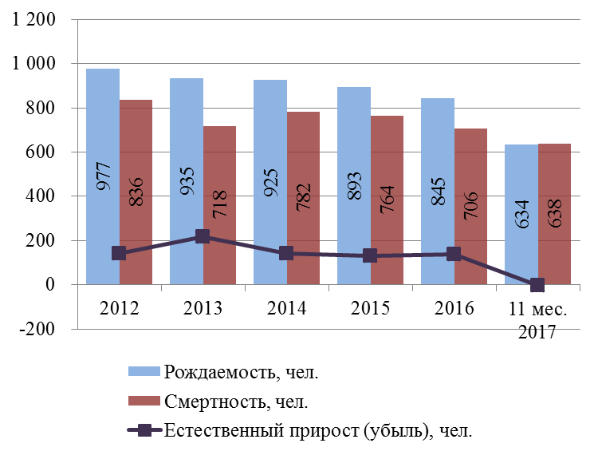
Рис. 4.1 – Динамика показателей естественного движения населения за 2012-2016 гг. и 11 месяцев 2017 г.

Основными причинами таких показателей являются тенденции в современной семейно-брачной ситуации в городе, в частности:
1) снижение доли населения, состоящей в браке. Если в 1979-1989 гг. на 1000 населения старше 16 лет в браке состояло около 300 мужчин и 250 женщин, то по итогам переписи 2010 года их стало меньше – 213 мужчин и 217 женщин;
2) уменьшение количества заключенных браков и увеличение количества разводов. В 2013 году заключалось более 10,8 браков на 1000 человек населения при 4,6 разводах. По данным 2017 года – 6,4 браков при 3,9 разводов (рис. 4.2 и 4.3);
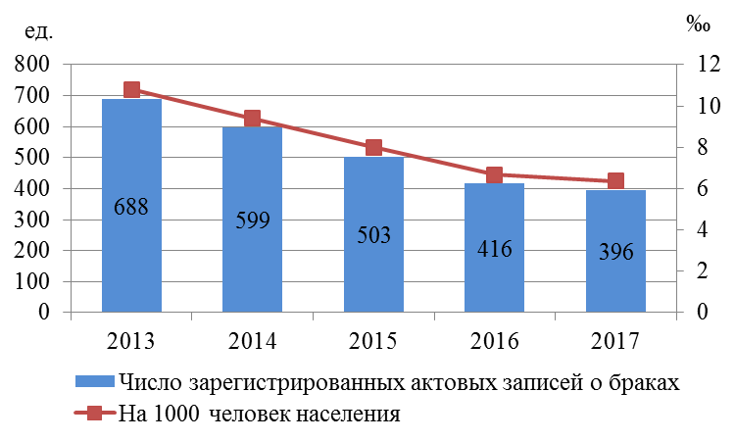
Рис. 4.2 – Число зарегистрированных актов записей о браках за 2013-2017 гг.
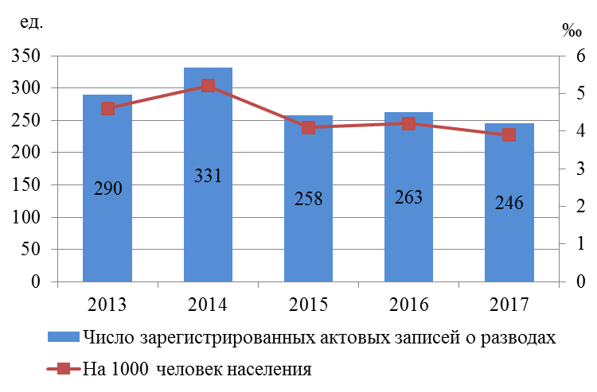
Рис. 4.3 – Число зарегистрированных актов записей о разводах за 2013-2017 гг.

3) повышение возраста вступления в брак, создания семьи. По сравнению с предшествующими десятилетиями значительно снизились ранние браки. По официальным данным Башстата средний возраст вступления в брак вырос за последние 20 лет на 3 года, что повлияло на увеличение репродуктивного возраста женщин до 25 лет (рис. 4.4). Так, основная доля родившихся детей приходится на матерей, родивших в возрасте от 25 до 34 лет (в 2013 г. – 56%, в 2015 г. – 63%). Аналогичная ситуация и по республике в целом;
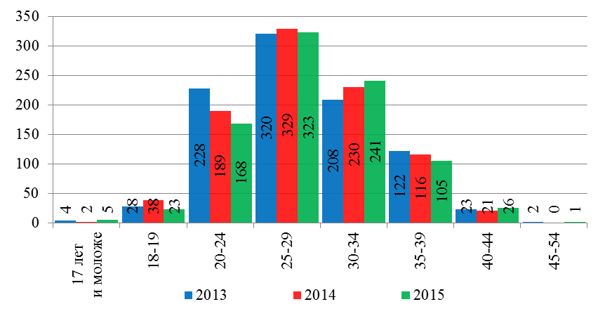
Рис. 4.4 – Динамика количества родившихся детей по возрасту матери
за 2013-2015 гг., чел.

4) снижение уровня детности семей. За последний межпереписной период сократилась доля домохозяйств с детьми моложе 18 лет, главным образом, за счёт снижения доли двухдетных, при этом выросла доля однодетных и незначительно – многодетных домохозяйств (преобладающая модель семьи – однодетная, средний размер семей с детьми составил 3,7 человека) (таблица № 4.1);
Таблица № 4.1
Распределение родившихся по очередности рождения у матери (человек) за 2013-2015 годы (по официальным данным Башстата)
Период | Всего родив-шихся живыми | В том числе по очередности рождения ребенка:
Период | Всего родив-шихся живыми | первые | вторые | третьи | четвёр-тые | пятые  и более | неиз-вестно
Республика Башкортостан
2013 | 59260 | 26233 | 22797 | 7566 | 1734 | 925 | 5
2014 | 60239 | 25119 | 24158 | 7999 | 1909 | 1049 | 5
2015 | 59028 | 22890 | 25015 | 8203 | 1873 | 1035 | 12
в % к итогу
2013 | 100 | 44,3 | 38,5 | 12,8 | 2,9 | 1,6 | 0
2014 | 100 | 41,7 | 40,1 | 13,3 | 3,2 | 1,7 | 0
2015 | 100 | 33,2 | 36,2 | 11,9 | 2,7 | 1,5 | 0
г.Сибай
2013 | 935 | 355 | 352 | 185 | 27 | 16 | -
2014 | 925 | 334 | 375 | 166 | 31 | 19 | -
2015 | 893 | 298 | 390 | 169 | 23 | 13 | -
в % к итогу
2013 | 100 | 38 | 37,6 | 19,8 | 2,9 | 1,7 | -
2014 | 100 | 36,1 | 40,5 | 17,9 | 3,4 | 2,1 | -
2015 | 100 | 33,4 | 43,7 | 18,9 | 2,6 | 1,4 | -

5) увеличение доли семей с одним родителем (по данным ВПН 2010 г. 25% всех семейных ячеек в городе). Абсолютное их большинство среди них – матери с детьми (90%).
Положительным моментом можно считать снижение количества незарегистрированных браков. В течение первого десятилетия ХХI века (с 2002 по 2010 г.) доля лиц, проживающих в таком браке, уменьшилась с 13,3% до 7,1% среди населения старше 16 лет, что увеличивает число детей, родившихся в законном браке.
Таким образом, ожидаемое продолжение снижения рождаемости объективно обусловлено выбытием многочисленного поколения женщин из активного репродуктивного возраста, а также рядом социальных факторов, связанных в целом с девальвацией семейного образа жизни (повышение возраста лиц, вступающих в брак, откладывание рождения первого ребёнка и последующих детей, доминирование однодетной модели семьи и ряд других причин).
Общий коэффициент смертности в Сибае в 2016 году составил 11,3 на 1000 человек населения (по республике - 12,9), по сравнению с 2012 годом (13,1) удалось достичь значительной динамики снижения -на 15,5% (рис. 4.5).
Показатель смертности в трудоспособном возрасте в 2016 году по сравнению с 2012 годом снизился на 30% (с 724,2 до 504,9 на 100 тыс. человек (рис. 4.6). Основная причина смертности населения – от болезней системы кровообращения (около 50% от общего количества умерших).
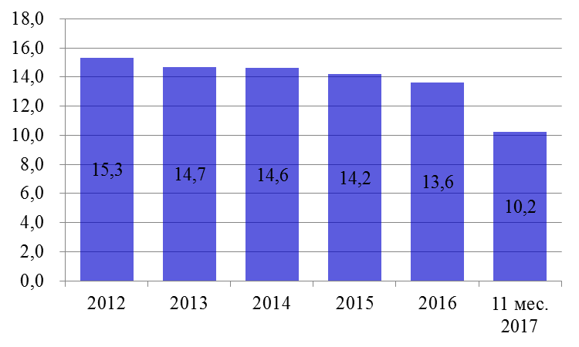
Рис. 4.5 – Динамика общего коэффициента смертности за 2012-2016 гг., на 1000 человек населения
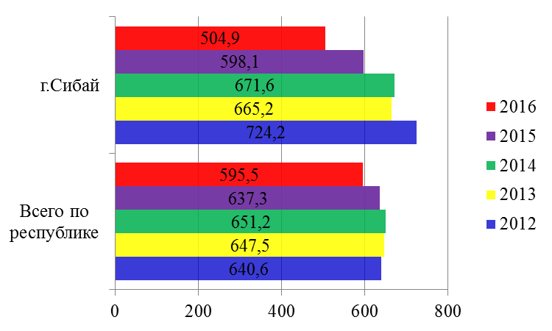
Рис. 4.6 – Динамика смертности трудоспособного населения по республике и г.Сибай за 2012-2016 гг., на 100 тыс.чел. трудоспособного населения

С 2012 года растёт доля населения старше трудоспособного возраста (выросла на 12% за последние 5 лет) в связи уменьшением рождаемости, увеличением продолжительности жизни и вхождением в пенсионный возраст более многочисленного поколения 1950-1960 годов рождения. И эта тенденция сохранится в ближайшие годы.
Смертность детей в возрасте 0-14 лет в 2016 году по сравнению с 2012 годом снизилась на 12,7% (с 98,9 до 86,3 на 100 тыс. детей соответствующего возраста).
Одним из основных вызовов социально-экономического развития является снижение численности населения, постоянно проживающего на территории города, которое вызвано, прежде всего, миграционными процессами.
По состоянию на 1 января 2017 года, по данным Башкортостанстата, Сибай занимал 8 место среди муниципальных образований Зауралья по абсолютному показателю миграционной убыли населения. За последние 4 года, начиная с 2013 года, наблюдается возрастание миграционной убыли населения (с 335 до 625 человек). Начиная со второго квартала 2017 года имеет место миграционный прирост (230 человек за 10 месяцев 2017 года) (рис. 4.7) - 1 место среди МО Зауралья.
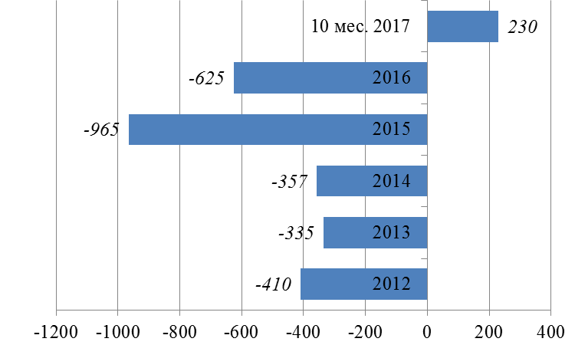
Рис. 4.7 – Динамика миграционного прироста (убыли) населения за 2012-2106 гг. и
за 10 месяцев 2017 г., чел.

Основной пик миграционных потоков приходится на внутрирегиональную миграцию среди трудоспособного населения (90%) по причине прохождения учёбы (68% от общего количества мигрантов в возрасте от 14 лет и старше) и со сменой работы (12% от общего количества мигрантов в возрасте от 14 лет и старше).
Цель – обеспечение устойчивого социально-демографического развития, укрепление института семьи, создание условий для повышения качества жизни населения города.
При этом должны быть решены следующие задачи:
- сохранение и укрепление здоровья населения, формирование здорового образа жизни;
- реализация мер по сокращению смертности граждан трудоспособного возраста, предотвратимых потерь здоровья;
- повышение миграционной привлекательности города;
- создание условий для успешной реализации профессионального, научного, творческого, инновационного потенциала молодёжи.
Целевые ориентиры:
- поддержание рождаемости на уровне 15 на 1000 чел. населения;
- снижение общего коэффициента смертности до 10 на 1000 чел. населения;
- снижение миграционного оттока населения в трудоспособном возрасте до 200 чел.
4.2. Образование
Муниципальная система образования городского округа город Сибай включает 36 образовательных организаций, из которых 16 дошкольных (1 филиал), 13 общеобразовательных учреждений, 1 комплексное - начальная школа-детский сад, 2 государственных учреждения: «Сибайская гимназия-интернат», «Сибайская специальная (коррекционная) общеобразовательная школа VIII вида»; 4 учреждения дополнительного образования. Кроме того, на территории города функционируют 5 среднеспециальных учебных заведений и 1 высшее учебное заведение – Сибайский институт (филиал) «БГУ», что предоставляет возможность получения непрерывного образования в г. Сибай в рамках развитой и дифференцированной сети образовательных учреждений.
Всего в общеобразовательных организациях обучаются и воспитываются 8038 учащихся, в дошкольных образовательных организациях – 4321 ребёнок, в учреждениях дополнительного образования 3533 ребенка.
В дошкольных образовательных организациях города функционируют 145 групп, из них 74 - русские группы, 71 - башкирская группа. В их числе 22 логопедические группы, 22 логопункта, 4 коррекционные группы для детей с ЗПР, 1 группа для детей с нарушением зрения.
Воспитательно-образовательный процесс в дошкольных образовательных учреждениях города осуществляют 372 квалифицированных педагогических работника, из них с высшим образованием - 77%, со средне - специальным образованием – 23%. Высшую квалификационную категорию имеют 37% педагогов, первую -35%.
В городе проводится целенаправленная работа по решению проблемы доступности дошкольного образования. Отмечена положительная динамика за последние годы по увеличению охвата детей дошкольным образованием – ввод новых мест за счёт строительства детских садов (550 мест), капитального ремонта (110 мест), внедрения альтернативных форм (семейные группы – 36 мест, группы кратковременного пребывания – 28 мест), ввод дополнительных 120 мест. Всего введено 844 места.
В 2014 году открыт д/с «Курай» на 180 мест, в 2016 году - д/с «Алтынай» в микрорайоне «Золото» для 115 детей.
На сегодняшний день в очереди для устройства в детский сад стоят 2082 ребёнка в возрасте от 2-х месяцев до 3-х лет.
В 2015 году во исполнение Указа Президента РФ № 599 от 7 мая 2012 ликвидирована очередь в детские сады детей с 3-х до 7 лет.
В дошкольных образовательных учреждениях работает 125 кружков, в которых занимаются 1 714 детей.
В 2017 году доля детей в возрасте 1-6 лет, получающих дошкольную образовательную услугу, в общей численности детей в возрасте 1-6 лет по сравнению с 2016 годом увеличилась на 0,20 % за счет открытия групп кратковременного пребывания на 28 мест и составила 77,1%.
Доля детей в возрасте от 1 до 6 лет, состоящих на учёте для определения в муниципальные дошкольные учреждения, в общей численности детей в возрасте от 1 до 6 лет снизилась на 0,2% в 2017 году по сравнению с 2016 годом. Понижение происходит за счёт: ликвидации очередности детей с 3 лет, открытия групп раннего возраста, снижения рождаемости. Ожидается к 2019 году уменьшение доли детей от 1 до 6 лет, состоящих на учёте для определения в дошкольное учреждение на 0,2% по сравнению с 2018 годом (таблица № 4.2).
Таблица № 4.2
Показатели уровня дошкольного образования за 2013-2017 годы
Дошкольное образование | 2013 | 2014 | 2015 | 2016 | 2017
Доля детей в возрасте 1-6 лет, получающих дошкольную образовательную услугу и (или) услугу по их содержанию в муниципальных образовательных учреждениях в общей численности детей в возрасте 1-6 лет, % | 70,30 | 72,70 | 79,00 | 76,90 | 77,01
Доля детей в возрасте 1-6 лет, состоящих на учёте для определения в муниципальные дошкольные образовательные учреждения, в общей численности детей в возрасте 1-6 лет, % | 38,40 | 42,00 | 26,90 | 23,20 | 23,4

В городском округе город Сибай обеспечивается выполнение Федерального государственного образовательного стандарта, созданы все условия для получения качественного образования в соответствии с потребностями и способностями каждого обучающегося. Анализ результатов учебной деятельности за последние 3 года показывает положительную динамику учебных показателей. Абсолютная успеваемость в 2016-2017 учебном году составила 99,8%, качественная успеваемость– 57,8%. Во время проведения единого государственного экзамена в городе было открыто 2 пункта проведения ЕГЭ. Все экзамены прошли согласно графику, без замечаний и нарушений.
В 2017 году доля выпускников муниципальных общеобразовательных учреждений, сдавших единый государственный экзамен по русскому языку и математике, в общей численности выпускников муниципальных общеобразовательных учреждений, сдававших единый государственный экзамен по данным предметам, составила 99,08%. В сравнении с 2016 годом (98,41%) показатель увеличился на 0,67%. Три участника, получивших неудовлетворительные результаты в основной период, отказались от пересдачи ГИА в дополнительные сентябрьские сроки, результаты которых повлияли на общий итог.
Вышеуказанной причиной объясняется показатель доли выпускников, не получивших аттестат о среднем общем образовании, в общей численности выпускников муниципальных общеобразовательных учреждений. В 2017 году показатель составил 0,92% (2016г.- 1,59%). В сравнении с 2016 годом показатель уменьшился на 0,67%. В среднем 3-5 выпускников отказываются от пересдачи неудовлетворительных результатов ЕГЭ в дополнительные сентябрьские сроки и поступают в ССУЗы на основании аттестата за 9 класс.
Доля детей первой и второй групп здоровья в общей численности обучающихся в муниципальных общеобразовательных учреждениях в 2017 году выше уровня 2016 года на 6,7% (96,5%).
Доля обучающихся в муниципальных общеобразовательных учреждениях, занимающихся во вторую смену, в общей численности обучающихся составляет 5,35%. По состоянию на 01.09.2017г. во вторую смену обучается 419 человек в 3 общеобразовательных организациях (МОБУ Гимназия, Лицей №9, СОШ №12). Ситуация сохранится до 2019 года и может быть изменена за счёт строительства нового здания Лицея «Ирандык» (таблица № 4.3).
Таблица №4.3
Основные показатели развития общего и дополнительного образования за 2013-2017 годы
Наименование показателя | 2013 | 2014 | 2015 | 2016 | 2017
Доля выпускников муниципальных общеобразовательных учреждений, сдавших единый государственный экзамен по русскому языку и математике, в общей численности выпускников муниципальных общеобразовательных учреждений, сдававших единый государственный экзамен по данным предметам, % | 98,80 | 99,40 | 97,60 | 98,41 | 99,08
Доля выпускников муниципальных общеобразовательных учреждений, не получивших аттестат о среднем (полном) образовании, в общей численности выпускников муниципальных общеобразовательных учреждений, % | 1,20 | 0,60 | 2,40 | 1,59 | 0,92
Доля муниципальных общеобразовательных учреждений, соответствующих современным требованиям обучения, в общем количестве муниципальных общеобразовательных учреждений, % | 100,00 | 100,00 | 100,00 | 100,00 | 100,00
Доля муниципальных общеобразовательных учреждений, здания которых находятся в аварийном состоянии или требуют капитального ремонта, в общем количестве муниципальных общеобразовательных учреждений, % | 14,30 | 21,40 | 21,40 | 23,07 | 23,07
Доля детей первой и второй групп здоровья в общей численности обучающихся в муниципальных общеобразовательных учреждениях, % | 82,20 | 98,10 | 81,70 | 89,76 | 96,5
Доля обучающихся в муниципальных общеобразовательных учреждениях, занимающихся во вторую (третью) смену, в общей численности обучающихся в муниципальных общеобразовательных учреждениях | 13,80 | 11,30 | 11,20 | 5,35 | 5,35
Расходы бюджета муниципального образования на общее образование в расчете на 1 обучающегося в муниципальных общеобразовательных учреждениях, тыс.руб. | 38,00 | 41,20 | 42,90 | 46,49 | 45,58
Доля детей в возрасте 5 - 18 лет, получающих услуги по дополнительному образованию в организациях различной организационно-правовой формы и формы собственности, в общей численности детей данной возрастной группы, % | 39,30 | 94,10 | 94,10 | 54,43 | 55,6

Доля детей в возрасте от 5 до 18 лет, получающих услуги по дополнительному образованию в организациях различной организационно-правовой формы в 2017 году увеличилась на 1,2 %. Планируется в 2018 году данный показатель увеличить до 56,0%.
В 2016-2017 учебном году общеобразовательные учреждения города закончили 328 выпускников, из них 58 удостоены медали Российской Федерации «За особые успехи в учении».
78% выпускников школ города поступили в высшие учебные заведения Республики Башкортостан и другие регионы Российской Федерации.
Основу инновационного развития городской системы образования составляют кадры. В образовательных учреждениях работают 988 педагогических работников: из них в ОУ-535, в ДОУ – 372, в УДО – 81. Обеспеченность общеобразовательных учреждений учителями в 2016/2017 году составила 100%.
За последние годы улучшился качественный состав педагогических работников. Общий охват курсовой подготовкой учителей и воспитателей ДОУ, педагогов УДО составляет 100%.
Во всех четырех учреждениях дополнительного образования города созданы условия для реализации творческих способностей обучающихся. Охват дополнительным образованием в 2016-2017 учебном году составляет 51,6 %.
На базе ГБПОУ «Сибайский многопрофильный профессиональный колледж» организована подготовка и повышение квалификации рабочих-горняков.
Также планируется создание и развитие учебно-демонстрационного молодежного центра предпринимательской деятельности Зауралья на базе государственного бюджетного профессионального образовательного учреждения Сибайский колледж строительства и сервиса.
Комплексная программа включает строительство детского сада на 50 мест в пос. «Туяляс».
Научный потенциал города Сибай: Государственное автономное научное учреждение «Институт региональных исследований», Сибайский институт башкирского государственного университета, Сибайский многопрофильный профессиональный колледж, Сибайский медицинский колледж, Сибайский колледж искусств, Сибайский филиал «Средний специальный музыкальный колледж», Сибайский колледж строительства и сервиса (таблица № 4.4).
Таблица № 4.4
Перечень специальностей в учебных заведениях г.Сибай
№ | Наименование учебного заведения | Наименование специальности (направления подготовки)
1 | Сибайский институт (филиал) ФГБОУ ВПО «Башкирский государственный университет» | - Прикладная математика и информатика  - Биология  - География  - Экология и природопользование  - Технология художественной обработки материалов  - Эксплуатация транспортно-технологических машин и комплексов  - Технология (педагогическое образование)  - Экономика (профили: налоги и налогообложение; бухгалтерский учет, анализ и аудит; финансы и кредит)  - Менеджмент (профили: управление малым бизнесом, управление проектом)  - Юриспруденция  - История  - Филология (профили: зарубежная филология (английский язык и литература), зарубежная филология (немецкий язык и литература), зарубежная филология (башкирский язык и литература, немецкий язык и литература), отечественная филология (башкирский язык и литература))  - Психология (профиль: практическая психология)  - Психолого-педагогическое образование (профиль: психология и социальная педагогика)  - Педагогическое образование (профили: начальное образование; дошкольное образование; музыка)  - Физическая культура
2 | ГБПОУ Сибайский многопрофильный профессиональный колледж | - Экономика и бухгалтерский учет  - Страховое дело  - Финансы  - Программирование в компьютерных системах  - Подземная разработки месторождений полезных ископаемых  - Техническое обслуживание и ремонт автомобильного транспорта  - Обогащение полезных ископаемых  - Строительство и эксплуатация зданий и сооружений  - Декоративно-прикладное искусство и народные промыслы (художественная обработки природного камня)  - Техническая эксплуатация и обслуживание электрического и электромеханического оборудования в горной промышленности
3 | ГАПОУ РБ «Сибайский медицинский колледж» | - Лечебное дело  - Акушерское дело  - Сестринское дело
4 | ГБОУ СПОКИ РБ Сибайский колледж искусств | - Инструментальное исполнительство  - Фортепиано  - Оркестровые струнные инструменты  - Оркестровые духовые и ударные инструменты  - Инструменты народного оркестра  - Вокальное искусство  - Актерское искусство  - Живопись
5 | Сибайский филиал ГБОУ СПО РБ «Средний специальный музыкальный колледж» | 1. Инструментальное исполнительство по видам инструментов: фортепиано, оркестровые струнные инструменты, оркестровые духовые и ударные инструменты  2. Инструменты народного оркестра  3. Теория музыки
6 | ГБПОУ «Сибайский колледж строительства и сервиса» | - Закройщик  - Мастер общестроительных работ  - Мастер отделочных строительных работ  - Электромонтёр по ремонту и обслуживанию электрооборудования  - Электромонтажник электрических сетей и оборудования  - Мастер столярного и мебельного производства  - Сварщик (электросварочные и газосварочные работы)  - Повар, кондитер  - Автомеханик  - Технология продукции общественного питания  - Гостиничный сервис

Целью муниципальной политики в области развития образования городского округа город Сибай является обеспечение государственных гарантий и прав граждан на доступность муниципальных образовательных услуг для всех категорий детей, а также повышение качества образовательных услуг, позволяющего максимально эффективно использовать человеческий потенциал и создать условия для самореализации граждан в течение всей жизни.
Для достижения поставленной цели необходимо решение следующих задач:
- формирование гибкой системы непрерывного образования, способствующей развитию человеческого потенциала и повышению конкурентноспособности, обеспечивающей текущие и перспективные потребности социально-экономического развития города;
- развитие инфраструктуры и организационно-экономических механизмов, обеспечивающих равную доступность услуг дошкольного, общего и дополнительного образования детей, модернизация образовательных программ в системах дошкольного и общего образования детей, направленных на получение современного качественного образования;
- обеспечение достижения высокого стандарта качества содержания и технологий на всех уровнях образования, достижение качественно нового уровня развития эффективной системы дополнительного образования детей, повышение доступности программ социализации учащихся и студентов для успешного вовлечения их в социальную практику;
- создание условий для развития технических способностей детей, улучшения преемственной связи между дошкольными учреждениями, школами и станцией юных техников;
- обеспечение безопасности, внедрение здоровьесберегающих мероприятий в процессе реализации образовательных программ в период организации летнего досуга и отдыха, улучшение питания в образовательных учреждениях всех уровней муниципальной системы образования и загородных лагерях отдыха;
- формирование высококвалифицированной и укомплектованной кадровой базы, повышения профессионального уровня работников с учётом современных требований.
Целевые индикаторы, характеризующие достижение поставленных задач в сфере образования:
- увеличение доли детей в возрасте 1 - 6 лет, получающих дошкольную образовательную услугу и (или) услугу по их содержанию в муниципальных образовательных учреждениях в общей численности детей в возрасте 1 - 6 лет до 78%;
- снижение доли детей в возрасте 1 - 6 лет, состоящих на учёте для определения в муниципальные дошкольные образовательные учреждения, в общей численности детей в возрасте 1 - 6 лет до 20%;
- сохранение доли выпускников муниципальных общеобразовательных учреждений, сдавших единый государственный экзамен по русскому языку и математике, в общей численности выпускников муниципальных общеобразовательных учреждений, сдававших единый государственный экзамен по данным предметам на уровне не ниже 99%;
- сохранение доли детей первой и второй групп здоровья в общей численности обучающихся в муниципальных общеобразовательных учреждениях на уровне 97%;
- сокращение доли обучающихся в муниципальных общеобразовательных учреждениях, занимающихся во вторую (третью) смену, в общей численности обучающихся в муниципальных общеобразовательных учреждениях до 0;
- увеличение доли детей в возрасте 5 - 18 лет, получающих услуги по дополнительному образованию в организациях различной организационно-правовой формы и формы собственности, в общей численности детей данной возрастной группы до 65%;
- сохранение доли выпускников муниципальных общеобразовательных учреждений, не получивших аттестат о среднем (полном) образовании, в общей численности выпускников муниципальных общеобразовательных учреждений на уровне не выше 1%.
4.3. Здоровье и продление долголетия
Охрана здоровья населения является основой социальной политики в Республике Башкортостан, направленной на повышение качества и доступности медицинской помощи, улучшение здоровья населения и увеличение ожидаемой продолжительности жизни граждан, повышение укомплектованности медицинским персоналом организаций здравоохранения
Уровень здоровья населения городского округа город Сибай во многом обуславливается уровнем развития системы здравоохранения.
В системе здравоохранения города по данным Башкортостанстат по итогам 2016 года работают 214 врачей, 689 средних медработников. Обеспеченность врачами (на 01.01.2017г.) – 34,5 на 10 тыс. жителей, средним медперсоналом – 111 на 10 тыс. чел. населения (таблица № 4.5).
По данным ГБЗ РБ ЦГБ г.Сибая оснащение медицинским оборудованием в соответствии с табелем оснащения – 85,4 %, изношенность имеющегося медоборудования – 9,9 %.
В настоящее время внедрены современные информационные системы, продолжается работа по расширению автоматизированных рабочих мест медицинского персонала для работы «Республиканской медицинской информационно-аналитической системы» (РМИАС).
Производится запись пациентов на приём к врачу:
- в регистратуре при личной явке;
- через инфомат и интернет;
- через единый телефонный номер 09383 код 701
Ведётся работа по реализации планов приоритетного национального проекта «Здоровье». В федеральном регистре состоят 787 медработников. Организовано бесплатное обеспечение лекарственными средствами для лечения ВИЧ-инфекции в амбулаторных условиях, приняты меры по уменьшению числа случаев вертикальной передачи ВИЧ-инфекции от матери ребёнку. Проводится обследование новорожденных детей для раннего выявления патологии.
Таблица № 4.5
Основные показатели развития системы здравоохранения г.Сибай
за 2012-2016 гг.
Наименование показателя | 2012 | 2013 | 2014 | 2015 | 2016
Численность врачей всех специальностей
человек | 195 | 191 | 200 | 201 | 214
на 10 000 чел. населения | 30,6 | 30 | 31,6 | 32,1 | 34,5
Численность среднего мед. персонала
человек | 780 | 799 | 763 | 757 | 689
на 10 000 чел.населения | 122,4 | 125,6 | 120,4 | 121.0 | 111.0
Число больничных учреждений | 2 | 2 | 2 | 2 | 2
Число коек в больничных учреждениях (вкл. койки дневного пребывания в стац.), ед. | 659 | 703 | 708 | 709 | 735
на 10 000 чел.населения | 103,4 | 110,5 | 111,7 | 113,3 | 114,8
Число врачебных амбулаторно-поликлинических учреждений | 3 | 3 | 3 | 3 | 4
Мощность амбул.-поликл. учреждений
посещений в смену | 1450 | 1500 | 1500 | 1500 | 1500
на 10 000 чел. населения | 227,6 | 235,8 | 236,6 | 239,8 | 241,7
Зарегистрировано больных – всего, чел. | 94049 | 92505 | 93526 | 108397 | 113530
на 1000 чел. населения | 1472,9 | 1453,1 | 1472,9 | 1721,4 | 1822
Зарегистрировано больных с диагнозом, установленным впервые в жизни, чел. | 47036 | 45475 | 44537 | 53250 | 54219
на 1000 чел. населения | 736,6 | 714,3 | 702,6 | 845,6 | 861

Стационарную медицинскую помощь населению города в ГБУЗ РБ Центральная городская больница г. Сибай обеспечивает стационар на 494 коек. В отделениях круглосуточного пребывания за 11 месяцев 2017 года получили стационарное лечение 12 738 пациентов. Средняя длительность пребывания на круглосуточной койке составила 12,7, работа койки 312 дней, больничная летальность 1,4%. В межмуниципальном центре г.Сибай получили лечение 4 430 пациента, из них 1 656 жителей или 37,4 % из районов Зауралья.
Расширяются объёмы стационарозаменяющих услуг, способствующих повышению доступности медицинской помощи при сохранении качества лечения. Таким образом, развёрнуты дневные стационары педиатрического, терапевтического и психиатрического профиля, при офтальмологическом и оториноларингологическом отделениях, при женской консультации, общее число мест в них - 114. За 11 месяцев 2017 года в дневных стационарах получили лечение 3 298 пациентов.
Амбулаторно-поликлиническая служба мощностью 980 посещений в смену представлена отделением для взрослого населения, отделением для детского населения и женской консультацией. На 1 жителя города пришлось 2,0 посещений к врачам амбулаторно-поликлинической службы. Скорая медицинская помощь оказывается гражданам в экстренной или неотложной форме фельдшерской бригадой отделения скорой медицинской помощи. За 11 месяцев 2017 года всего выполнено 14 166 выезда скорой помощи.
В настоящее время большое внимание уделяется профилактической направленности здравоохранения. Ранее выявление факторов риска и вовремя начатое лечение способствует предупреждению развития заболеваний и снижению смертности и инвалидности населения. Именно для достижения этих целей медицинским персоналом первичного звена проводится диспансеризация взрослого населения. План по диспансеризации взрослого населения на 2017 год утверждён 10 487 чел. На конец ноября количество граждан от числа подлежащих диспансеризации в текущем году, полностью завершивших I этап диспансеризации составляет 10 066 чел. (95,9%), в т.ч. мужчины – 3 985 чел. (39,5 %), женщин – 6 081 чел. (60,4 %). Работающее население составило – 4 689 чел.(44,7 %), неработающее население – 4 977 чел. (47,4%), учащиеся - 400 чел. (3,8%). Из 10 066 человек, прошедших 1 этап диспансеризации получили амбулаторное лечение – 1 346 чел. Из числа выявленных заболеваний при ДВН за 11 месяцев 2017 года диспансерное наблюдение установлено – 546 чел., что составляет 47,1%.
В зональном Центре здоровья за 11 месяцев 2017 года число посещений - 16 681. Осуществлено выездов – 70, в т.ч г.Сибай – 22, прикрепленные районы Баймакский – 20, Зилаирский – 15, Хайбуллинский – 13, всего осмотрено 6 316 человек.
Все вышеперечисленные мероприятия направлены на снижение смертности населения от таких болезней, как болезни системы кровообращения (доля в общей численности умерших – 45-55%), новообразования, болезни органов дыхания. В результате проведённых мероприятий в сфере профилактики здоровья жителей сократился удельный вес умерших от БСК с 56% в 2012 году до 45% за 11 месяцев 2017 года (таблица № 4.6, рис. 4.8).
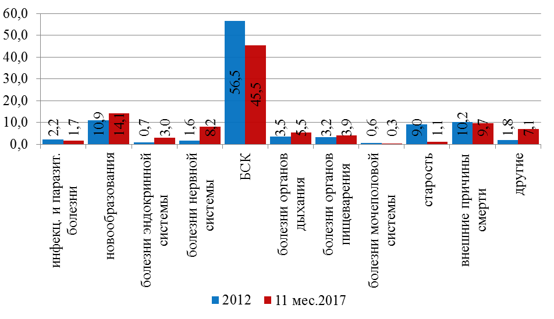
Рис. 4.8 – Динамика изменения удельного веса смертности по видам болезни за 2012 год и 11 месяцев 2017 года

Ключевыми проблемами системы муниципального здравоохранения, требующими решения в ближайшей перспективе, являются:
- состояние здоровья горожан, высокий уровень заболеваемости среди горожан;
- неукомплектованность штата, отток высококвалифицированных кадров в сферу частной медицины.
Целью муниципальной политики в сфере здравоохранения является улучшение состояния здоровья населения на основе обеспечения доступности качественной медицинской помощи и формирования здорового образа жизни у населения.
Для достижения поставленной цели необходимо решение следующих задач:
- повышение качества и доступности первичной медико-санитарной помощи;
- повышение качества и доступности оказания специализированной, включая высокотехнологичную, а также скорой медицинской помощи;
- повышение эффективности службы родовспоможения и детства;
- улучшение репродуктивного здоровья граждан;
- развитие системы профилактики заболеваний, особенно сердечно-сосудистых, новообразований, социально значимых болезней;
- обеспечение доступности медицинской реабилитации и санаторно-курортного лечения;
- повышение эффективности оказания медицинской помощи неизлечимым больным;
- укомплектованность системы здравоохранения высококвалифицированными и мотивированными кадрами;
- укрепление материально-технической базы учреждений здравоохранения.
Целевые индикаторы в сфере системы здравоохранения:
- сокращение числа младенческой смертности на 1000 родившихся до 5,5;
- сокращение числа смертности населения в трудоспособном возрасте в расчёте на 100 тыс. чел. трудоспособного возраста до 450;
- сокращение числа смертей от болезней систем кровообращения на 20%;
- сохранение уровня обеспеченности врачами всех специальностей на 10 тыс. чел. населения на уровне 35.
4.4. Городская культура
Необходимость формирования культурной среды, отвечающей растущим потребностям личности и общества, повышения качества, разнообразия и эффективности услуг в сфере культуры, создания условий для доступности участия всего населения в культурной жизни, а также вовлеченности детей и молодежи в активную социокультурную деятельность, обусловлена Основами государственной культурной политики и Стратегией государственной культурной политики на период до 2030 года, положениями указов Президента Российской Федерации от 7 мая 2012 года № 597 «О мероприятиях по реализации государственной социальной политики» и № 602 «Об обеспечении межнационального согласия».
На территории городского округа город Сибай действует Башкирский государственный театр драмы имени А. Мубарякова. единственный в республике детский башкирский театр «Сулпан», Сибайская государственная филармония. Артисты филармонии являются лауреатами различных международных, всероссийских, республиканских фестивалей.
Сибайский историко-краеведческий музей в течение года посещает около 15 тысяч человек. Для посетителей проводятся экскурсии, дни открытых дверей, выставки.
Детские школы по различным видам искусств являются самым массовым видом образовательных учреждений искусства. В настоящее время 5 школ дополнительного образования охватывают 16,7 % детского населения города – это около 1 500 учащихся.
Все 10 библиотек МБУК «Сибайская централизованная библиотечная система» полностью обеспечены компьютерами и подключены к сети Интернет. Имеется собственный сайт ЦБС. С 2015 года на базе Центральной городской библиотеки функционирует общероссийская система доступа к Национальной электронной библиотеке им. З. Валиди и действует электронный каталог.
С 2003 года в городе работает молодёжный культурно-досуговый центр, имеющий выставочный и дискотечный залы. Центр стал популярным местом проведения досуга не только у молодёжи и подростков, но и у взрослого населения.
Ярким событием в культурной жизни Сибая и в целом Республики Башкортостан является Межрегиональный конкурс исполнителей башкирской песни «Ирандык мондары», впервые организованный в 1996 году. Он помогает выявить новые, самобытные таланты, способствует духовному взаимообогащению представителей разных народов.
В городе большое внимание уделяется развитию самодеятельного художественного творчества. Активно проводятся массовые мероприятия: фестивали, конкурсы, выставки, концерты.
На сегодняшний день в Центре народной культуры и досуга действует 44 клубных и досуговых формирования с охватом около 1500 человек. Здесь представлено более 10 разновидностей жанров художественной самодеятельности: хоровые, хореографические, вокальные, театральные, фольклорные, декоративно-прикладного творчества, инструментальные и т.д. 19 творческих коллективов художественной самодеятельности имеют звание «народный» и «образцовый». Творческие достижения в развитии любительского искусства характеризуются участием и победами городских коллективов в республиканских, Межрегиональных, Всероссийских, Международных фестивалях, смотрах, конкурсах.
В 2015 году построена детская художественная школа с городским выставочным залом.
Сфера культурно-досуговой деятельности охватывает различные возрастные группы от детей до преклонного возраста. Многообразные формы культурно-досуговой деятельности развиваются на основе традиционной и современной культуры и выполняют важную социальную функцию: совершенствование образа жизни населения, укрепление его физического и духовного здоровья.
Ежегодно Центром народной культуры и досуга проводится более 960 культурно-массовых мероприятий, охват посетителей составляет около 350 тысяч человек.
Несмотря на положительные моменты, существует ряд проблем. Здание, где находится Центр народной культуры и досуга не отвечает современным функциям. Не хватает помещений для кружковых занятий. Согласно нормативам обеспеченности населения объектами социальной сферы, в городе необходим Дворец культуры с концертным залом на 800 посадочных мест, с хореографическим залом и большой открытой сценической площадкой для проведения крупных мероприятий социального и культурного назначения.
В 2015 году пожаром полностью уничтожено здание филармонии. В городе реализуется муниципальная программа «Развитие культуры, искусства и кинематографии в городском округе г.Сибай РБ на 2014-2018 годы». В Комплексную программу социально-экономического развития городского округа город Сибай РБ на 2016-2020 годы включена реконструкция здания Сибайского концертно-театрального объединения за счет средств республиканского и муниципального бюджетов.
На 01.01.2018 года уровень обеспеченности учреждениями: парками культуры и отдыха – 100%, библиотеками – 100%.
На сегодняшний день на территории городского округа город Сибай 10 библиотек, из них Детская модельная библиотека, Центральная городская библиотека, Модельная юношеская библиотека (норматив согласно Постановлению Кабинета Министров Республики Башкортостан от 14.12.2000г. № 347 – 7 ед.).
На сегодняшний день в городе количество посадочных мест в учреждениях культурно-досугового типа – 1023 (норматив – 1877). Уровень фактической обеспеченности учреждениями культуры от нормативной потребности составляет 54,5 %. В 2018 году плановый показатель составит 86,5 %, за счёт запланированной реконструкции здания Сибайского концертно-театрального объединения на 700 посадочных мест (малый зал – 100, большой зал - 600).
На территории города функционирует 1 частный кинотеатр на 154 посадочных места.
В последние годы сфера культуры сталкивается с рядом проблем:
- бюджетная культура становится всё менее конкурентоспособной. Постоянно возрастает конкурентное давление со стороны коммерческих развлекательных структур (досуг, книжный рынок, электронные сервисы, кинотеатры), что сказывается на посещаемости и внебюджетных доходах государственных и муниципальных учреждений культуры, большая часть из которых не могут быть субъектами экономической конкуренции (музеи, библиотеки, творческие союзы);
- сохраняется сложившийся годами информационный вакуум, отсутствует доступ к большей части информационных ресурсов (особенно в музеях, библиотеках); ощущается недостаток информации о культурной жизни, эффективных форм популяризации культуры;
- наблюдаются тенденции стагнации кадров, снижения уровня квалификации специалистов, роста несоответствия профессиональных знаний и умений сотрудников требованиям сегодняшнего дня.
Целью муниципальной политики в части духовного развития человека является повышение уровня удовлетворенности населения качеством предоставляемых услуг в сфере культуры и искусства.
Для достижения поставленной цели необходимо решение следующих задач:
- обеспечение востребованности и доступности культурных благ, а также реализации творческого потенциала населения города;
- сохранение культурного и исторического наследия, увеличение доступа населения к культурным ценностям и информации за счёт модернизации и технического оснащения действующих учреждений культуры, искусства и досуга;
- создание благоприятных условий для устойчивого развития сферы культуры и искусства;
- укрепление межрегиональных и международных связей в сфере культуры и искусства;
- повышение роли духовных ценностей, укрепление социализирующей роли культуры и искусства на основе организации и проведения культурно-досуговых городских мероприятий, фестивалей и конкурсов, поддержки самодеятельного и профессионального творчества.
Целевые индикаторы, характеризующие развитие сферы культуры:
- увеличение уровня удовлетворенности населения качеством предоставления государственных и муниципальных услуг в сфере культуры и искусства не менее 85%;
- сохранение уровня фактической обеспеченности учреждениями культуры от нормативной потребности библиотеками на уровне 100 %.
4.5. Физическая культура и спорт
На территории городского округа город Сибай принята и реализуется муниципальная программа «Развитие физической культуры и спорта в городском округе г.Сибай РБ на 2015-2018 годы» и внедрена Всероссийский физкультурного-спортивный комплекс «Готов к труду и обороне». Мероприятия программы направлены на пропаганду здорового образа жизни. К 2020 году о сравнению с 2013 годом ожидается увеличение удельного веса населения, систематически занимающегося спортом с 23% до 35%, увеличение доли учащихся и студентов, систематически занимающихся физкультурой и спортом, в общей численности учащихся и студентов с 46% до 76%.
Необходимость ведения подобной работы продиктована ухудшением здоровья населения, особенно подрастающего поколения, снижением двигательной активности, увеличением стрессовой нагрузки, распространением вредных привычек, вовлечением подростков в социальные сети.
Ежегодно в городском округе городе Сибай проводится свыше 200 спортивно-массовых мероприятий - всероссийских, республиканских, зональных и городских. Количество участников спортивных мероприятий превышает 20 тысяч человек. За 2017 год спортсмены города более 70 раз выезжали на Республиканские и Российские соревнования, где становились чемпионами и призерами. 1 человек выполнил норматив мастера спорта международного класса и 7 человек - норматив кандидата в мастера спорта.
В Сибае активно развивается спартакиадное движение среди общеобразовательных школ, студентов ССУЗов и ВУЗа, среди преподавателей и работников учебных заведений, среди учителей общеобразовательных школ, среди производственных коллективов города, с общим охватом свыше 5 тыс. человек. Традицией стало проведение спортивных фестивалей среди воспитанников дошкольных учреждений города и среди лиц с ограниченными физическими возможностями.
В городе на сегодняшний день культивируется 37 видов спорта. Наиболее популярными являются баскетбол, волейбол, футбол, кикбоксинг, легкая атлетика, шашки, ушу. Активно развиваются хоккей, фигурное катание, шорт-трек.
На территории городского округа функционирует 114 объектов спорта, из них 46 плоскостных сооружений, 29 спортивных залов, ледовый дворец и бассейн. В городе осуществляют деятельность такие спортивные муниципальные учреждения, как детско-юношеская спортивная школа и физкультурно-оздоровительный комплекс «Беркут». Проводится планомерная работа по их материально-техническому оснащению. Планируется реконструкция стадиона «Труд».
Целью муниципальной политики в сфере развития физической культуры и спорта является создание условий, обеспечивающих развитие системы физической культуры и спорта путём пропаганды здорового образа жизни, повышение массовости занятий физической культурой и спортом среди всех возрастных групп населения, в том числе среди лиц с ограниченными возможностями, повышение конкурентоспособности спорта высших достижений.
Для достижения поставленной цели необходимо решение следующих задач:
- популяризация среди населения Всероссийского физкультурно-спортивного комплекса «Готов к труду и обороне» (ГТО);
- активизация работы по пропаганде физической культуры и спорта как важнейшей составляющей здорового образа жизни;
- повышение конкурентоспособности спорта на российской и международной спортивных аренах, усиление мер социальной защиты спортсменов и тренеров;
- развитие инфраструктуры сферы физической культуры, спорта и совершенствование финансового обеспечения физкультурно-спортивной деятельности;
- увеличение охвата населения занятиями физической культурой и спортом;
- развитие детско-юношеского спорта за счёт укрепления и развития материально-технической базы, обеспечения доступности детско-юношеских спортивных учреждений;
- содействие развитию физической культуры и спорта людей с ограниченными жизненными возможностями за счёт создания необходимых условий для организации спортивной подготовки различных категорий инвалидов и их участия в соревнованиях разного уровня.
Целевые индикаторы, характеризующих достижение поставленных задач в сфере развития физической культуры и спорта:
- увеличение доли населения, систематически занимающегося физической культурой и спортом, в общей численности населения, до 40 %;
- увеличение доли обучающихся, систематически занимающихся физкультурой и спортом, в общей численности обучающихся до 77%.
4.6. Молодёжная политика
Молодёжная политика является одним из приоритетных направлений деятельности органов муниципальной власти по формированию социального потенциала молодого поколения городского округа город Сибай.
На начало 2017 г. численность молодого населения городского округа город Сибай от 16 до 30 лет составила 13843 человека или 22% от общей численности жителей города.
В городском округе город Сибай эффективно функционирует система работы с детьми, подростками, молодёжью по месту жительства. Данная работа проводится на базе подростковых клубов и молодёжных центров, обеспечивающих организацию общения и досуга, необходимые условия для развития и содействия в успешной социализации личности. Муниципальное бюджетное учреждение дополнительного образования подростково-молодёжный центр «Ровесник» объединяет 8 клубов различной направленности:
- Подростково-молодёжный клуб «Олимп» - эстетическое направление (музыкальная студия, кружки по интересам);
- Подростково-молодёжный клуб «Импульс», направление - оказание социально-психологической помощи семье, детям, молодежи. Включает группу молодых мамочек «Super-mom»;
- Подростково-молодёжный клуб «Ирандык», направление - художественно-эстетическое (творческие кружки), военно-патриотическое, спортивное (атлетическая гимнастика, настольный теннис, массовые спортивные игры);
- Подростково-молодёжный клуб «Атлант», направления - пропаганда безопасности дорожного движения (кружок юных инспекторов движения «Дорожная академия»), художественно-эстетическое (творческие кружки); спортивное (шахматы, шашки, настольный теннис, мини-футбол);
- Подростково-молодёжный клуб «Призывник», направление - военно-патриотическое (военно-прикладные виды спорта, многоборье, настольный теннис, волейбол, баскетбол);
- Подростково-молодёжный клуб «Черный дракон», направление - спортивное (восточные единоборства: тайский бокс, кикбоксинг, ушу, атлетическая гимнастика, тренажерный зал);
- Подростково-молодёжный клуб «Спутник», направление - художественно-эстетическое (кружок «Умелые руки», кружки по интересам), местное отделение республиканского молодежного движения «Вместе» (пропаганда здорового образа жизни);
- Подростково-молодёжный клуб «Золото», направление – спортивное (восточные единоборства: тайский бокс, кикбоксинг, ушу, атлетическая гимнастика).
Реализация молодёжной политики в городе осуществляется в рамках муниципальной программы «Развитие молодёжной политики в городском округе город Сибай Республики Башкортостан на 2014-2017 годы», направленная на увеличение числа воспитанников подростково-молодёжных клубов муниципального бюджетного учреждения, объединение клубов для детей, подростков и молодёжи «Ровесник» до 800 человек; увеличение числа молодёжи, вовлеченной в волонтерскую деятельность (до 1000 человек), в общественные молодёжные организации (до 500 человек).
В результате проведения молодёжной политики в городе растёт активность молодёжи в волонтёрском патриотическом воспитании, в предпринимательстве. Руководители учреждений создают условия, чтобы клубы стали центром притяжения молодёжи. Данные учреждения располагаются в шаговой доступности от мест проживания, спецификой их деятельности является работа в вечернее время.
Вместе с тем развитие отрасли ограничивается рядом внутренних и внешних факторов (проблем) – демографический спад, который наблюдается в силу демографических и миграционных причин, нарастание деструктивного информационного воздействия на молодёжь через сеть Интернет, отсутствие на федеральном уровне ряда основополагающих документов (федерального закона, государственной программы, нормативов затрат и обеспечения и других).
Целью молодёжной политики города является формирование социального потенциала молодого поколения городского округа город Сибай, развития потенциала молодых граждан, стимулирование их инновационной и предпринимательской активности.
При этом должны быть решены следующие задачи:
- создание условий для успешной реализации профессионального, научного, творческого, инновационного потенциала молодёжи;
- повышение уровня вовлеченности молодёжи в реализации тематических проектов и программ, в общественной, политической и экономической жизни города;
- выработка в молодёжной среде национально-государственной идентичности, а также воспитание чувства гордости за своё Отечество;
- поддержка молодёжных социально значимых инициатив, развитие молодежного волонтёрства на базе учреждений молодёжной политики и образования путём содействия в проведении социальных, экологических акций, летних профильных лагерей, походов;
- содействие в вопросах трудоустройства, временной занятости и профессиональной ориентации подростков и молодежи за счет организации взаимовыгодного сотрудничества в области профессиональной подготовки между учреждениями профессионального образования и предприятиями (в том числе предприятиями-работодателями);
- организация летнего отдыха (в профильных лагерях, походах, на детских площадках и т.д.) детей и подростков, в том числе детей, оказавшихся в трудной жизненной ситуации, путем организации летних сборов для подростков, состоящих на профилактическом учете в ОДН УВД.
Целевые индикаторы, характеризующие достижение поставленных задач в области молодёжной политики:
- увеличение доли людей в возрасте от 16 до 30 лет в общей численности населения до 27%;
- сохранение доли молодых людей в возрасте 14-30 лет, принимающих участие в добровольческой деятельности, в общей численности молодёжи не менее 30%.
4.7. Сфера социального обслуживания
Одним из приоритетных направлений государственной социальной политики является повышение социальной защищённости граждан, которые по объективным причинам нуждаются в государственной поддержке, – это семьи с детьми, инвалиды, граждане пожилого возраста, лица, оказавшиеся в трудной жизненной ситуации.
Мерами социальной поддержки в Сибае за 9 месяцев 2017 года пользовалось 2,5 тыс.семей, среднемесячный размер начисленных субсидий на семью составил 1887,1 руб. Помимо жилищных субсидий население пользуется социальной поддержкой по оплате жилого помещения и коммунальных услуг – это денежная выплата, предоставляемая в соответствии с действующим законодательством определенным категориям граждан. Мерами соцподдержки за 9 месяцев 2017 года воспользовались 10413 человек, среднемесячный размер социальной поддержки на одного пользователя составила 803,8 руб.
В городском округе город Сибай реализуется муниципальная программа «Социальная поддержка граждан в городском округе г.Сибай РБ на 2014-2018 годы», включающая 3 подпрограммы.
В рамках подпрограммы «Обеспечение гарантий в сфере социальной поддержки населения» социальное обеспечение оказывается пенсионерам Администрации городского округа город Сибай и почётным гражданам города. Подпрограмма направлена на поощрение и поддержку граждан, активно участвующих в общественной жизни города, деятельность которых внесла значительный вклад в его развитие. В 2016 году социальное обеспечение оказывалось 2-м пенсионерам Администрации ГО г.Сибай. Кроме того, ежемесячная социальная поддержка оказывалась 19-ти почётным гражданам города. В течение года освоено 514,0 тыс. руб. Степень исполнения составила 100%.
Подпрограмма «Доступная среда основной целью определяет обеспечение беспрепятственного доступа детей-инвалидов и других маломобильных групп населения (людей, испытывающих затруднения при самостоятельном передвижении), к получению образовательных услуг. Она разработана с учётом положений статьи 15 Федерального закона «О социальной защите инвалидов в Российской Федерации». В 2016 году обеспечены условия для беспрепятственного доступа детей - инвалидов к муниципальному бюджетному учреждению дополнительного образования спортивной направленности «Детско-юношеская спортивная школа» городского округа город Сибай Республики Башкортостан. Объём финансирования составил 2340,0 тыс. руб. – в соответствии с установленным планом.
Целью подпрограммы «Общественно-полезные (значимые) программы (мероприятия) в сфере социальной защиты населения» является поддержка деятельности общественных организаций инвалидов и ветеранов войны и труда, оказание социальной помощи (приобретение продуктовых наборов) участникам Великой Отечественной войны, лицам, награжденным знаком «Житель блокадного Ленинграда», бывшим несовершеннолетним узникам концлагерей. Финансовая поддержка деятельности общественных организаций инвалидов и ветеранов войны и труда в 2016 году составила 544,9 тыс. рублей в соответствии с планом. Средства были направлены на погашение коммунальных услуг, аренду помещений, услуги связи, командировочные расходы, подписку, проведение мероприятий и т.д. Также в рамках данной подпрограммы проведен ремонт 5-ти жилых помещений ветеранов ВОВ. Объём финансирования – 250 тыс. рублей.
Администрация городского округа город Сибай Республики Башкортостан осуществляет свою деятельность во взаимодействии с общественными организациями инвалидов и ветеранов, а также другими организациями независимо от их организационно-правовой формы.
На учёте в Управлении социальной защиты населения в 2017 г состояло 5 630 граждан пожилого возраста, или 34% населения города Сибай пенсионного возраста, это пенсионеры и инвалиды, ветераны Великой Отечественной войны и т.д.
Социальную поддержку в 2017 году получили 4 628 человек, или 82 процента от числа поставленных на учёт. Социальная помощь была предоставлена гражданам пожилого возраста в виде продуктовых наборов на День пожилых на 250 рублей каждый, на годовщину Чернобыльской АЭС на сумму 450 рублей каждый. Таким образом, за 2017 год через ФГКУ РЦСПН по г.Сибаю РБ различным категориям граждан было выплачено пособий и оказана социальная помощь в сумме 176 млн.руб. из бюджетов различных уровней. В настоящее время более 95% средств от общего объёма средств, направляемых на меры социальной поддержки семей с детьми, направляется на меры социальной поддержки, предоставляемые с учётом принципов нуждаемости, то есть с учётом доходов семьи.
Деятельность данных общественных организаций направлена на повышение общественного статуса ветеранов и инвалидов, усиление внимания к их повседневным нуждам, создание условий для активного участия в общественно-политической жизни общества, защиту законных интересов старшего поколения и инвалидов, привлечение инвалидов и ветеранов к участию в патриотическом воспитании подрастающего поколения, обобщения и распространения опыта старшего поколения и т.д.
Поддержка деятельности общественных организаций инвалидов и ветеранов войны и труда в 2017 году включала финансирование коммунальных услуг, аренды помещений, услуг связи, командировочных расходов, подписки, проведения мероприятий и т.д.
Основной проблемой в сфере социального обслуживания населения остаётся недостаточным использованием стационарозамещающих технологий.
Целью муниципальной политики в сфере социальной защиты является повышение качества и эффективности социальной защиты.
Для достижения поставленной цели необходимо решение следующих задач:
- повышение качества и эффективности социальной поддержки населения;
- обеспечение доступности социальных услуг и удовлетворение спроса в них;
- расширение сферы социальных услуг через развитие сети учреждений социального обслуживания и видов предоставляемой помощи;
- развитие информатизации сферы социальной поддержки.
Целевые индикаторы, характеризующих достижение поставленных задач в сфере социальной защиты:
- объём выполненных обязательств по предоставлению мер социальной поддержки получателям, имеющим на них право и обратившимся за их предоставлением – 100%;
- доля граждан, получивших социальные услуги в организациях социального обслуживания, в общем числе граждан, обратившихся за получением социальных услуг в организации социального обслуживания – 100%.
4.8. Рынок человеческого капитала
Человеческий капитал - важный ресурс экономического развития территории. Особенности постиндустриальной экономики усиливают значение этого ресурса, возводя его в ранг первостепенного. Под человеческим капиталом принято понимать способности, знания, навыки и умения, воплощенные в людях, которые позволяют им создавать личное, социальное и экономическое благосостояние. Основными факторами, формирующими человеческий капитал, являются образование и профессиональная подготовка. При более широком подходе к ним также относят уровень потребления, качество жизни, уровень медицинского обслуживания и прочее. Исходя из расширенного подхода к пониманию человеческого капитала, можно считать, что он воспроизводится в целом социальной сферой и качество человеческого капитала зависит от качества данной сферы.
В современных условиях занятость и уровень доходов населения являются одними из важнейших индикаторов социально-экономического развития территории, выступая в качестве основы для обеспечения стабильности и прогресса общества.
Город обладает ограниченным трудовым потенциалом, формирование которого определяется динамикой численности населения в трудоспособном возрасте. Рост численности такого населения в 1990-2009 годах обусловил увеличение трудовых ресурсов. Однако начиная с 2010 года численность трудоспособного населения начала снижаться, что привело к уменьшению численности трудовых ресурсов и увеличение числа людей старше трудоспособного возраста (рис. 4.9).
Основную долю населения составляют башкиры, по сравнению с данными Всероссийской переписи населения 2002 идёт увеличение данного показателя на 5,5 процентных пункта (таблица № 4.6).
Таблица № 4.6
Распределение по национальному составу*:
русские, % | башкиры, % | татары, % | украинцы, % | другие национальности, проживающие в ГО, %
35,6 | 53 | 8,3 | 0,7 | 2,4
*по данным Всероссийской переписи населения – 2010

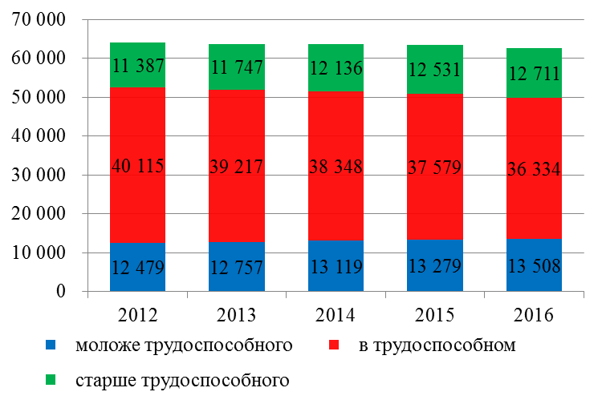
Рис. 4.9 – Возрастная структура населения города Сибай за 2012-2016 годы, чел.

По уровню образования по данным Всероссийской переписи населения – 2010 состав населения в возрасте от 15 лет и старше показан на рис. 4.10.
Данные тенденции по движению трудовых ресурсов повлияло на среднесписочную численность работников по крупным и средним предприятиям (включая территориально-обособленные филиалы и подразделения) и по состоянию на 01.12.2017 г. составила 10,98 тыс. чел., или уменьшилась по сравнению с 2012 годом на 15,3%. Численность занятых в экономике также имеет тенденцию к снижению и за 2012-2017 годы сократилась на 2,7 тыс.чел. или на 11,3 %. В результате складывающихся демографических тенденций наблюдается увеличение нагрузки на работающее население.
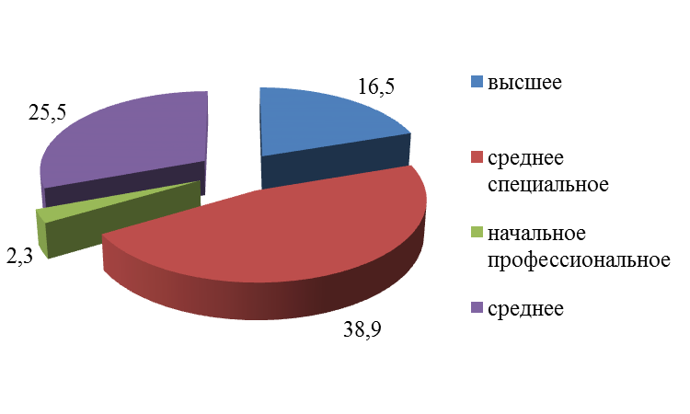
Рис. 4.10 – Состав населения города по уровню образования, %

В настоящее время в экономике сложилась ситуация, когда в структуре рабочей силы, формально обладающей достаточным уровнем профессионального образования, не хватает квалифицированных и опытных работников отдельных профессий и квалификаций. Профессионально-квалификационная структура спроса на рабочую силу в основной своей массе не сбалансирована с её предложением. Современный рынок труда города насчитывает более 70% вакансий, представленных рабочими профессиями и специальностями.
Дисбаланс спроса и предложения наибольшей степени выражен по рабочим профессиям. На 2248 свободных мест по рабочим профессиям претендовало 150 безработных граждан, что составляет 15 вакансий на одного человека.
В целом ситуация на рынке труда по состоянию на 01.01.2018г. сложилась в положительном ключе. На учёте в центре занятости населения Зауралья состоит безработных граждан 150 человек, из них 107 чел. (71,3 %) - женщины. В составе безработных молодёжь 16-29 лет – 29 чел. (19,34 %), среднего возраста – 101 чел. (67,33 %), предпенсионного возраста – 20 чел. (13,33 %).
По образовательному уровню состав безработных следующий:
- высшее образование – 84 (56 %);
- среднее профессиональное – 60 (40 %);
- среднее – 6 (4 %).
Трудоустроено с начала года - 1210 чел., в том числе: инвалиды- 8 чел., граждане предпенсионного возраста- 7 чел.
Уровень безработицы – 0,45 % (по республике – 1,03%), на 01.01.17г. – 0,66% .
Сохранение кризисной ситуации в стране не могло не отразиться на снижении благосостояния населения и прежде всего на уровне денежных доходов. Так, реальные располагаемые денежные доходы в 2016 году по городу Сибай составили 94,4%. Причина – замедление роста среднедушевых денежных доходов населения (рис. 4.11).
На незначительный рост доходов населения существенное влияние оказало повышение минимальной заработной платы в бюджетном секторе.
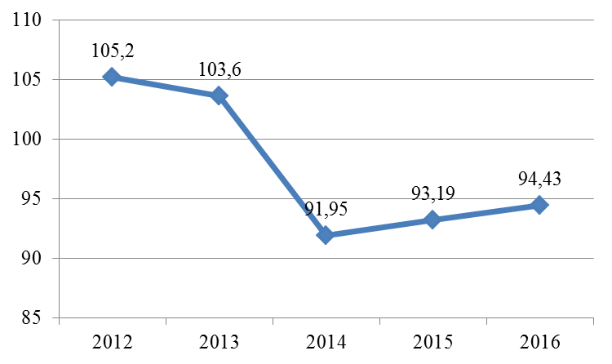
Рис. 4.10 – Динамика реальных располагаемых денежных доходов населения за 2012-2016 гг., %

В сфере кадрового обеспечения экономики имеются следующие проблемы:
1. Нехватка квалифицированных кадров для реализации новых инвестиционных проектов. Новые современные рабочие места требуют от работников обязательного профессионального образования, в отдельных случаях – узкоспециализированного.
2.Слабое развитие системы сертификации квалификаций.
3.Неблагоприятная динамика возрастной структуры трудовых ресурсов.
Целями муниципальной политики в сфере трудовых отношений являются сокращение дисбаланса в уровнях доходов населения, сохранение и развитие трудовых ресурсов города во взаимосвязи с перспективами экономического, социального и демографического развития.
Для достижения поставленных целей необходимо решение следующих задач:
- создание условий для сохранения и увеличения численности трудовых ресурсов и повышения уровня занятости экономически активного населения;
- обеспечение сбалансированности профессионально-квалификационной структуры спроса и предложения рабочей силы;
- обеспечение роста заработной платы до уровня не ниже в среднем по Республике Башкортостан;
- создание благоприятной среды, способствующей росту благосостояния граждан.
Целевые индикаторы:
- обеспечение роста реальных денежных доходов на душу населения на 15%;
- обеспечение ежегодного прироста среднемесячной заработной платы до 10,0%;
- снижение удельного веса населения с денежными доходами ниже прожиточного минимума с 4,45 % до 3,7%;
- поддержание уровня регистрируемой безработицы не более 1%.
5. ЭКОНОМИКА
  - Производственно-экономические возможности города.
5.1.1. Земельные участки.
Проводимая работа в области земельных отношений по ГО г. Сибай рассмотрена в пятилетней ретроспективе (таб. 1.1)
Таблица 5.1
№ № п/п | Наименование показателя | Период
№ № п/п | Наименование показателя | 2012 | 2013 | 2014 | 2015 | 2016 | 10 мес.  2017гме
11 | Количество действующих договоров аренды земельных участков, ед., всего, в том числе: | 1966 | 2157 | 2157 | 2086 | 1322 | 1321
.1,1 | Договоры аренды земельных участков, государственная собственность на которые не разграничена и расположенных в границах городских округов, ед. | 1942 | 2128 | 2128 | 2036 | 1273 | 1272
11,2 | Договоры аренды земельных участков, находящихся в собственности РБ, ед. | 21 | 25 | 23 | 42 | 43 | 44
11,3 | Договоры аренды земельных участков, находящихся в собственности городских округов, ед. | 3 | 4 | 6 | 8 | 6 | 5
22 | Заключено договоров по результатам торгов по продаже права аренды земельных участков, ед. | 13 | 26 | 19 | 25 | 24 | 21
2,1 | общей площадью, га | 2,0041 | 2,645 | 3,6639 | 3,04 | 2,62 | 1,7
22,2 | на сумму, тыс. руб. | 2941,6 | 20934,1 | 7357,3 | 7161 | 4489,88 | 2463,3
33 | Количество реализованных земельных участков, ед. | 1 | 29 | 271 | 258 | 156 | 117
3.3,1 | общей площадью, га | 0,12 | 3,17 | 35,0 | 32,64 | 13,26 | 8,98
33,2 | на сумму, тыс. руб. | 274,0 | 8067,5 | 16146,9 | 15658 | 31494,1 | 10645,4

Основной задачей в области земельных отношений по городскому округу город Сибай Республики Башкортостан является поэтапное преобразование земельных отношений, ориентированное на рыночную экономику и развитие предпринимательской деятельности граждан, предприятий и организаций. Так в среднем ежегодно проводится 22 единицы торгов по продаже права аренды земельных участков (рис.1.1). В перспективе планируется увеличение количества проведения торгов по продаже права аренды земельных участков до 28 ед. в год, за счет увеличения количества заявителей.
Рис. 5.1. Динамика показателя «Заключено договоров по результатам торгов по продаже права аренды земельных участков» (ед.)

Количество действующих договоров аренды в 2016 году существенно снижается- практически в 1,6 раз, до 1322 ед. Данное явление происходит в связи со следующим.
В соответствии с постановлением Правительства Республики Башкортостан от 29.12.2014 N 629 (ред. от 11.01.2016) «Об определении цены и оплаты земельных участков, находящихся в государственной собственности Республики Башкортостан и земельных участков, государственная собственность на которые не разграничена, при продаже их собственникам зданий, строений и сооружений, расположенных на таких земельных участках» определена цена выкупа земельных участков лицами, являющимися собственниками зданий, строений, сооружений, расположенных на земельных участках, находящихся в государственной собственности Республики Башкортостан и земельных участках, государственная собственность на которые не разграничена. Приобретаются такие земельные участки:
- до 1 июля 2015 года - по цене в размере 25 процентов от кадастровой стоимости земельного участка, действующей на момент обращения заявителя;
- с 1 июля 2015 года по 31 декабря 2017 года - по цене в размере 50 процентов кадастровой стоимости земельного участка, действующей на момент обращения заявителя;
- с 1 января 2018 года до 1 июля 2018 года - по цене в размере 75 процентов кадастровой стоимости земельного участка, действующей на момент обращения заявителя;
- с 1 июля 2018 года - по цене, равной кадастровой стоимости земельного участка.
В связи с чем в 2015-2017 г.г. массово выкупаются земельные участки собственниками зданий и сооружений, особенно собственниками объектов индивидуального жилищного строительства.
Предоставление земельных участков для юридических лиц и индивидуальных предпринимателей носит заявительный характер, для индивидуального жилищного строительства в настоящий момент проводится работа по формированию земельных участков льготным категориям граждан в количестве более 1500 участков. Для коммерческих целей на территории города Сибай сформировано 10 земельных участков.
Современная муниципальная политика в области регулирования земельных отношений должна обеспечить эффективное использование земель всех форм собственности через систему дифференцированных платежей за землепользование, реально обоснованную систему льгот или адресных дотаций, установление общественных и частных сервитутов, ограничений по использованию и эксплуатации земельных участков.
Цель – сбалансированная политика и разработка мер, позволяющих увязать земельную политику государства и муниципалитета с комплексом мероприятий, направленных на рост благосостояния населения. Это, в свою очередь, возможно только при четко отлаженной работе механизма взимания земельных платежей. Проблемными вопросами отрасли является отсутствие крупных инвесторов для многоэтажного строительства и закредитованность населения в части приобретения земельных участков.
Основные направления, обеспечивающие формирование земельных ресурсов:
1) Обеспечение удовлетворение потребностей общества на основе предоставления земельных участков;
2) Управление земельными ресурсами, рациональное, эффективное использование и охрана земель;
3) Предоставление земельных участков сельхозтоваропроизводителям;
4) Возможное расширение границ городского округа город Сибай.
Целевые ориентиры:
1) Обеспечение земельными участками льготных категорий граждан;
2) Сокращение численности нуждающихся в предоставлении земельных участков;
3) Предоставление земельных участков для коммерческих целей на основе конкуренции;
4) Вовлечение в оборот невостребованных земельных участков;
5) Повышение эффективности муниципального контроля за использованием и охраной земель;
6) Развитие инфраструктуры инженерных сетей по обеспечению энергоресурсами вновь сформированных земельных участков;
7) Обеспечение прозрачности и доступности информирования населения о процедурах предоставления земельных участков.
5.1.2. Трудовые ресурсы.
Динамика трудовых ресурсов развития города Сибай рассмотрена в 5-ти летней ретроспективе (таб. 5,2.)
Таблица 5,2
№ | Наименование показателя | Год
№ | Наименование показателя | 2012 | 2013 | 2014 | 2015 | 2016 | 9 мес. 2017
11 | Численность трудовых ресурсов, тыс. чел | 40,8 | 40,7 | 39,0 | 38,7 | 38,3 | 38,4
22 | Число экономически активного населения, тыс.чел. | 33,1 | 33,1 | 33,2 | 33,3 | 33,2 | 33,02
33 | Доля занятых в малом предпринимательстве в общей численности работающих в экономике (по крупным и средним предприятиям) % | 26,65 | 26,72 | 27,01 | 27,00 | 27,00 | 22,59
4 | Пенсионеры, тыс. чел. | 15,4 | 15,7 | 16,05 | 16,2 | 16,5 | 16,6
55 | Среднесписочная численность работников по крупным и средним предприятиям, тыс. чел. | 12,8 | 12,4 | 12,3 | 12,1 | 11,9 | 11,1
6 | Студенты, тыс. чел. | 5,1 | 4,8 | 5,01 | 5,5 | 5,3 | 5,2

Рис. 5,2 Динамика показателя «Численность трудовых ресурсов» (тыс. чел.)

Численность трудовых ресурсов с 2012 года имеет тенденцию к небольшому сокращению (рис. 5,2), на данный показатель оказывают влияние следующие факторы: отрицательное сальдо по миграции в период с 2012 по 2016 год (в среднем на 420 человек ежегодно) и оптимизация численности работающих на предприятиях города (ежегодно в среднем на 50 человек). Город обеспечен трудовыми ресурсами.
Рис. 5,3 Динамика показателя «Число экономически активного населения» (тыс. чел.)

Численность экономически активно населения города Сибай на протяжении пяти лет остается неизменной (рис.5,3). На снижение доли занятых в малом предпринимательстве повлияло сокращение численности микро и малых предприятий. В целях поддержки малого и среднего предпринимательства постановлением главы Администрации городского округа г.Сибай РБ от 12.11.2013 №2413 утверждена Муниципальная программа развития субъектов малого и среднего предпринимательства в городском округе город Сибай Республики Башкортостан на 2014-2019 годы (с послед .изм.).
На снижение доли среднесписочной численности работников по крупным и средним предприятиям преимущественно повлияло естественное высвобождение работников пенсионного возраста на предприятиях города и закрытие кадрового приема, естественный отток работников.
Таблица 5,3
№ | Наименование показателя | Год
№ | Наименование показателя | 2015 | 2020 | 2025 | 2030
11 | Численность трудовых ресурсов, тыс. чел | 38,7 | 38,6 | 38,7 | 38,9
22 | Число занятых в экономике (среднегодовая), тыс.чел. | 21,1 | 21,9 | 23,6 | 23,7

Рис. 5,4 Динамика показателя «Численность трудовых ресурсов» (тыс. чел.)
«Число занятых в экономике (среднегодовое)» (тыс. чел.)

В среднесрочной перспективе наблюдается постепенно увеличение трудовых ресурсов за счёт создания новых рабочих мест, за счет реализации инвестиционных проектов и пополнения трудовых ресурсов выпускниками ВУЗа и колледжей (таб. 5,3).
В долгосрочной перспективе планируется незначительное увеличение численности трудовых ресурсов в основном за счёт естественного прироста населения в среднем на 50-70 человек в год и числа занятых в экономике (среднегодовое), тыс. чел. (рис. 5,4).
Цель – наращивание и эффективность использования трудовых ресурсов.
Трудовые ресурсы городского округа город Сибай являются одним из его важнейших стратегических ресурсов. Именно этот ресурс определяет возможность достижения городом стратегических целей развития и в основном формирует его ключевые факторы успеха. Важными составляющими стратегического потенциала города является наличие передовых технологий, современного оборудования, систем информационного обеспечения и управления, однако без высокоразвитого трудового ресурса рассчитывать на эффективное использование всех прочих ресурсов вряд ли оправдано. Данный ресурс отличается наиболее сложной воспроизводимостью, большой длительностью использования и возрастающей ценностью. Важнейший ресурс города и каждого взятого предприятия – это интеллектуальный капитал. Стратегия развития трудовых ресурсов основана также на обучении и переобучении работников СФ АО «УГОК» в Учебно-курсовом комбинате Сибайского филиала АО «УГОК», где проводится переподготовка и обучение работников комбината и работников сторонних организаций по различным специальностям, в основном «поземные горные работы». Ежегодно проходит обучение в пределах 550 человек, Так, в 2017 году прошли обучение 655 работников, по плану на 2018 год - 570. Данные мероприятия позволяет успешно достигать как текущие, так и стратегические цели организационного развития градообразующего предприятия города.
Основные направления, обеспечивающие формирование трудовых ресурсов города:
1) Отбор и продвижение кадров;
2) Подготовка кадров и их непрерывное обучение;
3) Стабильность и гибкость состава работников;
4) Совершенствование организации труда;
5) Забота о работниках, оказавшихся излишними на данном предприятии по самым разным причинам;
6) Рациональный подбор профессионально квалифицированного состава рабочих и их расстановка;
7) Совершенствование трудовых процессов путем разработки и внедрения наиболее рациональных методов и приемов труда;
8) Улучшение обслуживания рабочих мест на основе четкого регламентирования каждой функции обслуживания;
9) Внедрение эффективных форм коллективной работы, развитие многоагрегатного обслуживания и совмещения процессий.
Целевые ориентиры:
1) Обеспечение ежегодного прироста среднемесячной заработной платы 7-10,0%;
2) Обеспечение роста трудовых ресурсов ежегодно на 1%;
3) Снижение удельного веса населения с денежными доходами ниже прожиточного минимума с 4,45 % до 3,7%;
4) Поддержание уровня регистрируемой безработицы в пределах 1,08–0,66%;
5) Рост производительности труда ежегодно на 1-1,5%;
6) Удовлетворение содержательностью труда и его привлекательностью;
7) Создание наиболее благоприятных условий труда и безопасности работы, введение рациональных графиков работы, режимов труда и отдыха на производстве;
8) Совершенствование нормирования труда на основе использования резервов, снижения затрат труда и наиболее рациональных режимов работы оборудования.
9) Обеспечение роста высокопроизводительных рабочих мест на предприятиях города.
5.1.3. Материальный капитал.
Показателем эффективности использования материального капитала является рентабельность капитала, вложенного в основные средства. Показатели использования основных фондов, производственных мощностей, их устаревания, а также рентабельности на уровне города не собираются.
На начало 2017 года перечень учреждений муниципальной собственности по городу Сибай состоит из 61 объекта остаточной стоимостью 1 043 633 тыс. рублей.
Из них:
-35 объектов по виду деятельности «образование»
-3 объекта по виду деятельности «деятельность органов местного самоуправления по управлению вопросами общего характера»
-23 объекта иных видов деятельности.
В современных условиях важным фактором, влияющим на повышение эффективности использования основного капитала, является частная собственность и, прежде всего, акционерная форма хозяйствования.
Общая полная учетная стоимость (на конец года) основных фондов организаций муниципальной формы собственности (муниципальные предприятия и учреждения и имущество казны г. Сибай) рассмотрена в пятилетней ретроспективе аб. 1.1)
Таблица 5,4
Наименование показателя | годы
Наименование показателя | 2013 | 2014 | 2015 | 2016 | 2017мес.
Общая полная учетная стоимость (на конец года) основных фондов организаций муниципальной формы собственности (тыс. руб.) | 1456881,5 | 1512302,94 | 1926523,5 | 2057096,2 | 1905320,0
В целях поддержания экономической и социальной стабильности и дальнейшей диверсификации экономики город Сибай располагает следующими экономическими ресурсами:
1) Инвестиционные ресурсы.
- Наличие 12 свободных инвестиционных площадок, обеспеченных инфраструктурой и энергетическими мощностями;
- Системообразующая добывающая отрасль находится в сфере национальных и региональных интересов;
- Наличие сырьевых источников;
- Наличие инфраструктуры поддержки малого предпринимательства: бизнес-инкубатор.
2) Природно-сырьевой потенциал.
Башкирское Зауралье – один из основных поставщиков концентратов медноколчедановых руд металлургическим предприятиям (24% товарной продукции цветной металлургии России). Добыча меди в концентратах составляет от общероссийской – 12-15% и 35% от общеуральской; по цинку, соответственно, 69% и 49%.
На территории городского округа город Сибай основными разработчиками месторождений являются Сибайский филиал АО «Учалинский горно-обогатительный комбинат» и АО «Сибайский горно-обогатительный комбинат».
В результате геологоразведочных работ вблизи города Сибай выявлены, оценены и разведаны проявления и месторождения кирпичных глин, песчано-гравийных смесей, карбонатного сырья, строительного облицовочного и поделочного камня, огнеупорного сырья, минеральных красок, цеолитов и опок. Данное сырье необходимо для развития цементного, кирпичного и иных производств.
Источником водоснабжения городского округа город Сибай являются подземные воды у рек Кизил и Карагайла. Кизильский водозабор расположен в Кизильском районе Челябинской области, в пойме рек Большой Кизил в 5 км вверх по течению от села Кизильское и 12 км. от города Сибай. Технологическая схема водоснабжения функционально разделена на 3 площадки.
Цель - создание высококачественной инфраструктуры и пространства, привлекающих бизнес и население, обеспеченность и эффективное использование основных фондов.
Реализация данной целевой установки может быть обеспечена в рамках следующих направлений и мероприятий:
- Использование муниципальных объектов для развития производств, бизнеса;
- Активный маркетинг по работе с инвесторами, использование инфраструктуры поддержки малого бизнеса;
- Использование залогового фонда города Сибай для развития бизнеса;
- Активное использование природно-сырьевого потенциала для диверсификации экономики города.
Состав применяемых материальных и экономических ресурсов различен. Особое значение для производственной деятельности инвестора имеет наличие определенного запаса ресурсов длительного пользования, или капитала.
5.1.4. Финансовый капитал.
В настоящее время актуально явление ужесточения межрегиональной и межмуниципальной конкуренции за лучших инвесторов путем создания максимально благоприятных условий для ведения бизнеса, жизнедеятельности и отдыха. Возрастает роль прямых инвестиций как ключевого фактора трансфера знаний и технологий, роста рынка акционерного и долгового капитала, роста кредитного рынка.
Потребность предприятий в кредитовании в 10-12 раз выше текущих объёмов. По оценкам экспертов для успешного ведения бизнеса процентная ставка кредита для инвестиций в развитие должна быть на уровне средней рентабельности предприятий: 4-5% в год. Средневзвешенные процентные ставки кредитных организаций по кредитным операциям в 2016г. составили 18,3%, в 2017 году – 19,5%. В данной ситуации малый и средний бизнес в незначительной мере использует кредиты для финансирования бизнеса. При этом доля обратившихся за кредитом намного выше (более 20% предпринимателей получили отказ банков в выдаче кредита без объяснения причин), а сама процедура кредитования связана со множеством проблем:
- не устроила цена на заемные средства (высокий банковский процент);
- оформление документов слишком сложное и занимает много времени;
- невозможность предоставить требуемое обеспечение (залог).
С точки зрения банков плата за пользование ресурсами и обеспечение кредитов являются жесткими ограничителями, но упрощение оформления кредитов - реальная задача для банков. Для компаний, занимающихся интеллектуалоемким производством, есть необходимость поддержать такие меры, как предоставление налоговых каникул малым предприятиям.
Финансовая система в городе Сибай представлена следующими филиалами кредитных учреждений: Башкирское отделение №8598 ПАО «Сбербанк», Сибайский ДО АО «Социнвестбанк», ДО «Сибайский» филиала ООО КБ «Кольцо Урала» в г. Учалы, ДО «Отделение в г.Сибай» ПАО «Банк УРАЛСИБ» в г. Уфа, Банк «Российский капитал», «Совкомбанк», АО КБ «Пойдём» и другие.
Цель – создание условий для развития финансовых институтов. Лучшие инструменты привлечения внешних инвестиций. Эффективное вложение федеральных и региональных инвестиций. Обеспеченность и эффективное использование финансовых ресурсов.
Основные направления, обеспечивающие формирование финансового капитала:
1) Расширение применения инструментов финансирования на принципах государственно-частного партнерства;
2) Увеличение доли инвестиций, осуществляемых за счет государства и внешних инвесторов;
3) Движение капитала из развитых рынков в развивающиеся;
4) Постепенное снижение значения американского доллара в качестве уникальной ключевой мировой валюты;
5) Доступность кредитных ресурсов;
6) Диверсификация кредитного портфеля по отраслевой и территориальной направленности.
5.1.5. Нематериальные активы.
Динамичность региона определяется динамичностью развития его городов. Городской округ город Сибай стремится улучшить свои показатели в среде конкурентоспособных городов Республики Башкортостан, привлекательных для проживания и потенциального населения, бизнеса и инвесторов.
Создание позитивного образа (бренда) города – один из путей для достижения поставленной цели. Бренд территории – это не новомодный атрибут. В условиях информационного общества и всепроникающей глобализации - это настоятельная жизненная необходимость. Эффективный территориальный бренд является одним из определяющих факторов восприятия городов и регионов, формирования вокруг них дружественной общественной среды и лояльности со стороны различных целевых аудиторий. Бренд территории – емкий образ территории, выделяющий ее в ряду других и определяющий ее восприятие, положительно влияющий на ее репутацию и служащий своеобразной гарантией ожидаемого качества взаимодействия.
Естественно, в реальном секторе экономики города ведущая роль устойчиво сохраняется за добывающей отраслью. В соответствии с утвержденным техпромфинпланом (с учётом негативных явлений) перспективная производственно-финансовая ситуация в Сибайском филиале АО «Учалинский ГОК» стабильная, что позволяет предприятию сохранять в своей деятельности принцип самодостаточности.
Возможные различные варианты формирования бренда города:
- Сибай - город с предпринимательским характером, создание благоприятной предпринимательской среды в городе Сибае. С 2012 года в городе традиционно проводятся межрегиональные инвестиционные форумы «Зауралье», количество участников данных мероприятий - более 400 человек. Также наличие инфраструктуры поддержки малого предпринимательства - бизнес-инкубатора позволит укрепить данный статус.
- Город Сибай – легенда о Гадельше. Развитие туристической отрасли на базе отдыха Гадельша. При создании бренда возможна ориентация на историческую традицию и предлагаемые услуги по оздоровлению и отдыху.
- Город Сибай – Сибайский карьер. Уникальность города Сибай в том, что досталось ему в наследство от промышленного производства и стало его историей – шахты и, конечно, Сибайский карьер.
- У города Сибай есть возможность позиционировать себя как научно-образовательный центр Башкирского Зауралья, фабрика инноваций. Статус вузовского центра и высокая доля населения с высшим образованием более 16 тысяч человек (четверть жителей) позволяют городу претендовать на этот высокий статус.
- Возможно позиционирование города Сибай как молодежной столицы Башкирского Зауралья, доля населения в возрасте от 14 до 30 лет - более 15 тысяч человек (около четверти жителей), предполагает активное развитие молодёжной культуры.
Цель – создание условий для формирования бренда (имиджа) города Сибай, эффективное продвижение которого может способствовать достижению стратегических целей, социальной сплоченности городского сообщества.
Основные направления, обеспечивающие формирование бренда города Сибай:
- Определить преимущества города, которые стоит позиционировать;
- Привлечь внимание инвесторов и повысить приток инвестиций;
- Привлечь гостей города, туристов и повысить доходы городской казны;
- Увеличить влияние города как внутри региона, так и за его пределами;
- построить партнерские отношения с частными организациями, другими городами и даже частными лицами.
5.1.6. Производственная инфраструктура.
В городе Сибай активно развивается строительный комплекс, хорошо развита транспортная инфраструктура. Имеется железнодорожная станция, аэропорт, разветвлённая сеть автомобильных дорог с асфальтированным покрытием. Город обеспечен ресурсами, позволяющими ему сформировать диверсифицированную экономику, где наряду с традиционными связанными индустриальными отраслями активно развиваются сфера услуг, малый и средний бизнес.
Свободные мощности по городу Сибай составляют:
-энергетические мощности -12 МВт,
-по водоснабжению - 7,0 тыс.м3/сутки,
-по газоснабжению – более 150 млн. м3/год
Сформировано 12 обеспеченных необходимой инфраструктурой инвестиционных площадок (таб. 1.1)
Таблица 5,5
Название | Краткое описание | Назначение площадки | Расположение | Площадь | Объем инвестиций | Срок окупаемости
Земельный участок в районе Зауральской ТЭЦ | Категория земельного участка -земли населенных пунктов | Размещение промышленного производства | Расположен в восточной части города | 52 га | Не определено, ведется поиск инвестора | зависит от проекта
Производственная база по Восточному шоссе, 1 | Категория земельного участка -земли населенных пунктов | Предполагается размещение промышленно-го производства. Инфраструктура имеется. | Расположен в восточной части города | 2,27 га | Не определено, ведется поиск инвестора | зависит от проекта
Производственная база по Восточному шоссе, 14/3 | Категория земельного участка -земли населенных пунктов | Предполагается размещение промышленно-го производства. Инфраструктура имеется. | Расположен в восточной части города | 0,149 га | Не определено, ведется поиск инвестора | зависит от проекта
Производственная база  по ул. Загородная,6 | Категория земельного участка -земли населенных пунктов | Предполагается размещение промышленно-го производства. Инфраструктура имеется. | Расположен в юго-западной части города | 10,18 га | Не определено, ведется поиск инвестора | зависит от проекта
Производственная база по Южному Индустриальному проезду, 7 | Земли промышленности. гос. собственность до разграничения | Размещение производственной базы. Инфраструктура имеется. | Расположен в восточной части города | 0,47 га | 52,47 | 2 года
Земельный участок в районе мкр. Золото г. Сибай | Земли промышленности | Размещение производственной базы | Расположен в западной части города | 6,2 га | Не определено, ведется поиск инвестора | зависит от проекта
Производственные площади бывшего Сибайского молочно-консервного комбината | Земля населенных пунктов | Предполагается размещение промышленного предприятия. На территории находится двухэтажное административное здание, производственные помещения. | Расположен в восточной части города | 2,8 га | Не определено, ведется поиск инвестора | зависит от проекта
Частный индустриальный парк | Здание предприятия бывшего Сибайского мясокомбината | Планируется размещение промышленного предприятия. | Расположен в северо-западной части города | 13,6 га | Не определено, ведется поиск инвестора | зависит от проекта
Котельная рудника | Имеется инфраструктура, подъездные пути. | Предполагается размещение промышленного предприятия. | Расположен в южной части города | 2,6 га | Не определено, ведется поиск инвестора | зависит от проекта
Производственная база ГУП «Баштопсбыт» г. Сибай,  ул. Сельхозтехники, 9 | Имеется инфраструктура, подъездные пути, эстакада. | Предполагается размещение промышленного предприятия. | Расположен в южной части города | 2,6 га | Не определено, ведется поиск инвестора | зависит от проекта
Производственная база | Производственная база (дробильный комплекс, гаражные боксы, складские помещения, токарный цех, столярный цех, ж/д тупик, офисные помещения, производственные бытовки, вагончик) | Предполагается размещение промышленного предприятия. | Расположен в южной части города | 1 га | Не определено, ведется поиск инвестора | зависит от проекта
Производственная база в районе мкр. Южный города Сибай | Земли промышленности. | Предполагается размещение производственного предприятия. | Расположен в южной части города | 0,24 га | Не определено, ведется поиск инвестора | зависит от проекта
Итого: |  |  |  | 94,109 га
Промышленность и переработка:
- СФ АО « Учалинский ГОК»
- АО «Сибайский горно-обогатительный комбинат»
- НАО «Башкирское шахтопроходческое управление»
- ООО «Ремонтно-механический завод»
- ООО «Мясокомбинат «Башкирские колбасы»
- ООО «Элеватор»
- ООО «Хлеб Сибая»
Строительство:
- ООО «Ремстройцентр»
- ООО «Оптима С»
Оптовая и розничная торговля:
- ООО «Миляш-Рябина»
- ООО «Ваш дом»
- ООО «Тандер»
- ООО «Строительный бум»
- ООО ТД «Ситно»
- ООО «Весна»
Цель – создание условий для привлечения крупных инвесторов, развития действующих производств.
Основные направления, обеспечивающие формирование благоприятной производственной инфраструктуры:
1) Реконструкции автомобильных дорог, что способствует развитию всей промышленной зоны, где сосредоточен значительный общегородской объём промышленного производства. Предприятия, находящиеся в промышленной зоне, смогут реализовать дополнительные проекты, территория станет привлекательной для инвесторов;
2) Развитие промышленного комплекса, модернизация на основе более полного использования его инвестиционного потенциала;
3) Стоимость земельных участков должна формироваться исходя из инфраструктурного обеспечения территории.
5.1.7. Предпринимательство.
Развитие малого и среднего предпринимательства в городском округе город Сибай является стратегическим фактором, определяющим устойчивое развитие его экономики.
Малый и средний бизнес присутствует в различных отраслях экономики городского округа, в деятельность малых и средних предприятий вовлечены все социальные группы населения. Развитие предпринимательства оказывает непосредственное влияние на общее состояние экономики городского округа, способствует насыщению рынка товарами и услугами, развитию экономически оправданной конкуренции, созданию новых рабочих мест и новых производств, а также формированию налоговой базы.
По данным МИФНС РФ №37 по Республике Башкортостан по состоянию на 01.10.2017 года зарегистрировано 1504 субъекта малого и среднего предпринимательства.
Важной составляющей развития малого и среднего предпринимательства в городе является муниципальная поддержка, осуществляемая на системной основе. Нормативное правовое регулирование поддержки и развития малого и среднего предпринимательства осуществляется в соответствии с Федеральным законом «О развитии малого и среднего предпринимательства в Российской Федерации», Законом Республики Башкортостан «О развитии малого и среднего предпринимательства в Республике Башкортостан» и другими нормативными правовыми актами, касающимися экономических, правовых и имущественных вопросов.
Для поддержки и развития среднего и малого предпринимательства в городском округе город Сибай принята и реализуется Муниципальная программа развития субъектов малого и среднего предпринимательства в городском округе город Сибай Республики Башкортостан на 2014-2020 годы.
В соответствии с программой объем средств, выделяемых из местного бюджета на поддержку предпринимательства на 2018 год составит 2,5 млн. рублей, на 2019-2020 годы по 2 млн. рублей. За 2018-2020 годы финансовая поддержка планируется на общую сумму 6,5 млн. руб. в виде субсидий и субсидирования части лизинговых платежей по договорам лизинга.
На территории муниципалитета функционирует территориальный бизнес-инкубатор МУП УК «Бизнес-центр «Деловой Мир Зауралья». Здесь широко практикуется комплексное оказание услуг по сопровождению резидентов Бизнес-инкубатора г. Сибай.
Действует Союз предпринимателей. Поддержка предпринимательства рассматривается в качестве одного из приоритетных направлений социально-экономического развития городского округа.
Цель – поддержка развития малого и среднего предпринимательства в городском округе город Сибай посредством создания благоприятствующих условий для формирования развитой конкурентной среды и увеличения вклада в экономику города, обеспечение эффективной занятости населения.
Основные направления, обеспечивающие формирование развитой конкурентной среды:
1) Формирование развитой конкурентной среды и увеличение вклада в экономику города за счет:
-роста количества малых предприятий в различных секторах экономики города;
-содействия интеграции малого и среднего предпринимательства города с крупным бизнесом посредством поддержки участия в муниципальных и региональных кластерах;
-развития информационно-консультационных центров по поддержке малого и среднего предпринимательства в городском округе город Сибай с использованием новых информационно-консультационных технологий;
2) Стимулирование инновационной активности в городе путем создания условий для расширения инновационных инициатив субъектов малого и среднего предпринимательства;
3) Обеспечение эффективной занятости населения города за счет:
- развитие социального предпринимательства в городе;
-совершенствования принципа «единого окна» при предоставлении муниципальных услуг малому и среднему бизнесу на базе многофункционального центра РГАУ МФЦ;
-расширения возможностей доступа малых и средних предприятий к закупкам, осуществляемым в соответствии с Федеральным законом от 05.04.2014 №44-ФЗ «О контрактной системе в сфере закупок товаров, работ, услуг для обеспечения государственных и муниципальных нужд»;
-содействия развитию молодежного предпринимательства путем оказания имущественных, организационных, информационных, методических и консультационных услуг субъектам молодежного предпринимательства.
5.2. Инновации и технологии.
Инновационный комплекс - решающий фактор экономического роста в современном мире. Необходимо формирование полноценной экосистемы из социальных, институциональных, организационных, экономических, территориальных структур, постоянно генерирующей инновационные синергетические процессы.
На территории городского округа город Сибай ведется работа по внедрению инновационных проектов. Министерством промышленности и инновационной политики РБ предоставлен грант в форме субсидии на реализацию мероприятия по созданию и (или) обеспечению деятельности центра молодежного инновационного творчества в Сибае.
К таким проектам относится организация центра молодежного инновационного творчества по модели FAB LAB (ИП Юсупова А.М.) - мастерская, позволяющая изготавливать необходимые детали на современных инструментах цифрового производства для творчества и изобретения. Обычно FAB LAB оборудована набором универсальных инструментов, управляемых с компьютера и ставит задачу дать возможность сделать "почти всё" из "практически ничего". Особенно это актуально для продуктов, которые уже можно произвести благодаря существующим технологиям, но которые не выпускаются серийно.
Строительство мультисервисных сетей ПАО "Башинформсвязь" расширяет возможность предоставления абонентам широкополостного доступа к сети Интернет.
Инновационные программы в сфере образования:
- дистанционное обучение детей-инвалидов в ГО г.Сибай РБ;
- организация работы групп семейного воспитания при муниципальных дошкольных образовательных учреждениях;
- внедрение в средних образовательных учреждениях города проекта "Электронный дневник";
Инновационные программы в сфере здравоохранения:
- Реализация проектов "Открытая регистратура", "Информатизация здравоохранения" (центр удаленных консультаций) ГБУЗ РБ Центральная городская больница г.Сибай;
- Реализация проекта «Интернет – телемедицина»;
- «Электронные листки нетрудоспособности»
Инновационные программы в сфере культуры:
- Создание модельных библиотек – филиалов;
- Создан электронный каталог книг Национальной библиотеки РБ;
- Общественный центр доступа в центральной городской библиотеке.
Цель - формирование системы опережающего инновационного развития экономических, инфраструктурных и социальных отраслей города.
Формирование инновационной экономики - самодостаточного и наиболее значимого сектора экономики к 2025 году. Опережающее обеспечение экономики и отраслей города необходимым набором новых актуальных технологий.
Основные компоненты данной системы:
- тематические технопарки;
- инновационные системы СИ БГУ;
- инновационная инфраструктура;
- предприятия с высокотехнологичными компетенциями;
Основные решения:
1) Программы развития инновационно - технологического комплекса;
2) Муниципальная система «Стартапы»;
3) Инновационная подготовка школьников;
4) Отраслевые программы внедрения и разработок новых технологий на предприятиях города.
Важным элементом и основой здоровой экономики является малый бизнес и создание новых инновационных предприятий.
Этапы инновационного процесса:
1. Сфера инновационных идей.
2. Процесс коммерциализации инноваций
3. Реализация и коммерческое использование инноваций.
Поворот в сторону инноваций позволяет снизить социальную напряженность за счет создания новых бизнесов и рабочих мест.
Основные составляющие научно-образовательной инфраструктуры (сферы инновационных идей):
- Лицей № 9 (курсы робототехники);
- ВУЗ и пять колледжей города;
- Бизнес-инкубатор г. Сибай;
- Центр молодежного инновационного творчества по модели FAB LAB в г. Сибай.
Приоритетные направления инноваций и технологий:
- Мультиагентные «умные» сети;
- Сетевые интернет-платформы;
- Робототехника;
- 3D -принтеры и технологии;
- Новые стройматериалы;
- Скоростное строительство.
Важным элементом данной структуры могут являться предприятия с инновационной составляющей, реализация и коммерческое использование инноваций осуществляется в городских производственных предприятиях.
5.3. Привлечение инвестиций.
Привлечение частных инвестиций в развитие малого бизнеса является одним из приоритетных направлений в решении социально-экономических задач развития города (снижение уровня безработицы, рост доходов населения, увеличение налогооблагаемой базы и т.д.).
5.3.1. Основные инвестиционные проекты.
Название | Краткое описание проекта | Расположение | Площадь | Объем инвестиций  (млн. руб.) | Предполагаемый срок окупаемости | Положительный эффект от реализации проекта
Строительство завода по переработке подсолнечника производительностью 100 тонн в сутки  ( ГО г.Сибай) | Определены земельные участки под реализацию проекта. Имеется проектная документацияЧастично смонтирована линия транспортирования подсолнечника объёмом финансирования 3,5 млн. руб., подготовлен проект стоимостью 300 тыс. руб. | ГО г. Сибай ул. Элеваторная, 1 | 0,03 га  (3000 кв.м.) | 421 | 3 года | Сохранение действующих и создание новых рабочих мест.
Создание цеха мясных полуфабрикатов ООО Мясокомбинат “Башкирские колбасы” | Реализация мероприятия запланирована в 2017-2018 годах. | ГО г. Сибай, ул. Восточное шоссе,13 | 10 га | 20 | 1,5 года | Сохранение действующих и создание новых рабочих мест. Расширение производства
Разработка Вишневского месторождения медно-колчеданных руд | Реализация мероприятий направлена на расширение горнорудной базы предприятия | Хайбуллинский район | Не определено | 1774 | 3 года | проект направлен на расширении рудной базы предприятия, создание новых рабочих мест
Разработка рудной базы Сибайского филиала АО «Учалинский горно-обогатительный комбинат», в том числе  доработка Камаганского месторождения подземным способом  и отработка 1 залежи Камаганского месторождения подземным способом | Реализация мероприятий направлена на расширение горнорудной базы предприятия | ГО г. Сибай | Не определено | 107 | 3 года | Реализуется, направлен на разработку рудной базы
Строительство системы загрузки железнодорожных вагонов минераловозов «Хоппер» | Сфера деятельности компании производство минеральных порошков. Инвестиционный проект направлен на расширение сферы деятельности предприятия. | ГО г. Сибай ул. Сельхозтехника, 19 | 0,05 га | 3 | 1 год | Создание 10 новых рабочих мест
Строительство завода по производству непрерывного базальтового волокна и композиционных материалов в г.Сибае | Производство непрерывного базальтового волокна и композиционных материалов | ГО г. Сиюай ул. Индустриальное шоссе | 5 га | 770 | 2 года | Создание новых рабочих мест.
Создание комбината строительных материалов в городе Сибае производственной мощностью 30 млн. штук кирпича в год | Реализация проекта направленного на создание производства по выпуску кирпича, тротуарной плитки | ГО г. Сибай проезд Южный Индустриальный, 7 | 0,47 га | 52,46 | 1,5 года | Создание 20 новых рабочих мест
Выпуск реагентов для бурения нефтяных скважин | Предприятие производит продукцию с 2016 года, произведена модернизация производства создано с 2016 года 173 рабочих места. | ГО г. Сибай ул. Индустриальное шоссе, 5/1 Произведена модернизация производства создано с 2016 года 173 рабочих места. | 2,8 га | 10 | 2 года | Создано 173 новых рабочих места, планируется еще 120.
Развитие центра художественной обработки башкирской яшмы | Проект направлен на создание предприятия по высокохудожественной обработки яшмы | ГО г. Сибай ул. Тагирова, 1 ул. Восточное шоссе, 12А | 0,20 га | 12,5 | 1 год | Создание 10 новых рабочих мест. Мероприятие направлено на сохранение существующих рабочих мест и исполнение социальных обязательств.
Строительство завода ориентировано-стружечных плит мощностью 573 тыс.куб.м в год | Создание высокотехнологичного производства- комплекс углублённой переработки древесины | ГО г. Сибай | 5-8 га | 23,9 млрд. руб. | 2,5 года | в результате реализации будет создан полный цикл лесоперерабатывающего производства планируется создать более 500 новых рабочих мест.
Строительство Учебно-демонстрационного молодежного центра предпринимательской деятельности Зауралья | Проект по созданию учебно-демонстрационного молодежного центра предпринимательской деятельности Зауралья (УДМЦ). | ГО г. Сибай пр. Горняков, 4 | 0,15 га | 108 | 2 года | Создание 34 новых рабочих мест.
5.3.2. Приоритетные механизмы государственной поддержки.
Развитие бизнеса является важнейшим фактором развития рыночной экономики. Эффективность развития хозяйственной деятельности муниципалитета зависит от количества предпринимательских структур, действующих в муниципалитете. Создание позитивных условий для развития предпринимательства способствует увеличению доходов для граждан и получению налогов. Государственная поддержка бизнеса – это различные направления правового, экономического и политического характера, способствующие развитию предпринимательства, учитывающие интересы субъекта экономической деятельности и всех структур государства. Эффективность бизнеса выражается в снижении себестоимости, увеличении производительности труда, разработке новой продукции и напрямую зависит от конкурентного давления в отрасли. Если предприятие испытывает давление конкурентов, оно вынуждено постоянно повышать эффективность. Решение данной проблемы состоит в отказе на муниципальном уровне избирательной и ограниченной поддержки отдельных предприятий, принятии принципа «равных и доступных условий для всех». Существует два элемента поддержки бизнеса государством. Обеспечивающий элемент – основан на том, что государство содействует бизнесу, помогает материально-техническими ресурсами, предоставляет имущество, земли, оказывает информационную, финансовую и правовую поддержку. Управленческий элемент – включает в себя решения организационных вопросов, планирование, отслеживание и контроль предпринимательских процессов. Оба элемента должны находится в неразрывной связи и дополнять друг друга.
Цели муниципальной поддержки:
1) Способствование образованию и развитию бизнеса, увеличение его роли в улучшении экономики муниципалитета;
2)Поддержка собственного производства, помощь в продвижении на внутренний рынок товаров, произведенных на территории городского округа город Сибай;
3) Создание ситуации, при которой снизиться процент безработицы в связи с возникновением новых структур бизнеса, дающих рабочие места.
Основные направления, обеспечивающие защиту прав и интересов предпринимателей при взаимодействии органов власти и бизнеса:
1) Соблюдение правовых норм, а также учет и контроль их осуществления;
2) Обеспечение защиты прав собственности законом и правоприменением.
3) Установление общего запрета препятствовать предпринимательской деятельности, не запрещенной законом. Введение мер ответственности правонарушителей, посягающих на интересы предпринимателей.
4) Сокращение перечня и масштаба проверок.
5) Достижение оперативности в принятии мер по защите прав и интересов предпринимателей.
5.3.3. Муниципально-частное партнерство.
Решением Совета городского округа город Сибай Республики Башкортостан утверждено положение о муниципально-частном партнерстве в городском округе город Сибай Республики Башкортостан.
Положение о муниципально-частном партнерстве в городском округе город Сибай Республики Башкортостан (далее Положение) разработано на основании письма Министерства экономического развития Республики Башкортостан о необходимости принятия муниципально-правовых актов в сфере муниципально-частного партнерства, концессионных соглашений и наделении соответствующими полномочиями уполномоченных органов в целях обеспечения реализации требований законодательства.
Целью положения является создание условий для привлечения инвестиций при реализации социально значимых инвестиционных и инновационных проектов городского округа город Сибай Республики Башкортостан, направленных на повышение конкурентоспособности экономики и обеспечение экономического роста города, эффективности использования имущества, находящегося в собственности городского округа город Сибай Республики Башкортостан, и повышения качества товаров, работ, услуг, предоставляемых потребителям, в соответствии с Федеральным законом от 13 июля 2015 года № 224-ФЗ "О государственно-частном партнерстве, муниципально-частном партнерстве в Российской Федерации и внесении изменений в отдельные законодательные акты Российской Федерации", Федеральным законом от 21.07.2005 № 115-ФЗ «О концессионных соглашениях», решениями Совета городского округа город Сибай Республики Башкортостан.
Структура Положения включает:
1. Общие положения.
2. Формы муниципально-частного партнерства
3.Имущественное участие городского округа город Сибай РБ в государственно-частном и муниципально-частном партнерстве
4.Формы финансового участия городского округа город Сибай Республики Башкортостан в муниципально-частном партнерстве
5. Объекты муниципально-частного партнерства
6. Полномочия органов местного самоуправления городского округа город Сибай Республики Башкортостан в сфере отношений государственно-частного и муниципально-частного партнерства
7. Принятие решений о заключении соглашения муниципально-частного партнерства
8. Конкурс на право заключения соглашения муниципально-частного партнерства
9. Требования к участникам конкурса
10. Подача конкурсных предложений
11. Заключение соглашения государственно-частного и муниципально-частного партнерства
12. Информация о заключенных соглашениях муниципально-частного партнерства
Уполномоченным органом в сфере муниципально-частного партнерства определяется Администрация городского округа город Сибай РБ.
Администрацией городского округа город Сибай Республики в настоящее время анализируются возможность и варианты реализации проектов на условиях муниципально-частного партнерства (далее МЧП), концессионных соглашений (далее КС).
В качестве перспективного рассматривается проект на условиях МЧП (КС) в отношении реконструкции и эксплуатации объектов недвижимости базы отдыха «Гадельша». Также объектом, нуждающимся в реконструкции, модернизации, который может быть передан в управление в рамках концессионного соглашения или соглашения муниципально-частного партнерства, является стадион «Труд».
5.4.Базовые отрасли промышленности.
Динамика промышленного производства городского округа город Сибай в целом достаточно стабильная. Объём отгруженной продукции ежегодно увеличивается в среднем на 1,5-2%. В то же время индекс промышленного производства по итогам 9 месяцев 2017 года снизился до 88,2 %. Снижение динамики индекса промышленного производства связано со снижением содержание меди в добытых и переработанных рудах добывающими предприятиями города (Сибайский филиал АО «УГОК», АО «Сибайский ГОК»). В среднесрочной перспективе наблюдается периодический рост и спад объёмов производства, что объясняется цикличностью производственной деятельности добывающей отрасли.
В экономике городского округа город Сибай системообразующей является добывающая отрасль. Данная сфера включает в себя 3 предприятия: Сибайский филиал АО «Учалинский ГОК», АО «Сибайский горно-обогатительный комбинат», НАО «Башкирское шахтопроходческое управление».
В добывающей отрасли города работает 22% от общего числа работающих на крупных и средних предприятиях.
Это крупнейшие налогоплательщики промышленности, являющейся бюджетообразующим сектором экономики города.
Добывающая отрасль.
АО «Сибайский горно-обогатительный комбинат»
Основной деятельностью Сибайского филиала является добыча и переработка медесодержащих руд методом флотации с получением медного и цинкового концентратов.
Основной проблемой Сибайского филиала является выбытие мощностей по добыче руды в связи с отработкой действующих запасов.
Мероприятия «Разработка рудной базы Сибайского филиала АО «Учалинский ГОК» включают следующие работы:
Доработка Камаганского месторождения подземным способом.
В 2005 году АО «Учалинский ГОК» получило лицензию на доработку Камаганского месторождения. В апреле 2010 года завершена отработка месторождения открытым способом. С июля 2008 года осуществляются горно-капитальные работы по доработке месторождения подземным способом. С начала разработки месторождения подземным способом с учетом выполнения объемов за 11 месяцев 2017 года в соответствии с проектом «Доработка Камаганского месторождения подземным способом» освоено 1470 млн. рублей капитальных вложений, в 2018 году планируется освоение 42,4 млн. рублей.
Добыча руды из очистных выработок начата в июне 2012 года. Выход на проектную мощность по добыче руды в объеме 300 тыс. тонн в год состоялся в июне 2013 года.
По состоянию на 01.01.2017 года балансовые запасы Камаганского месторождения (без учета 1-й залежи) составляли 2,2 млн. тонн. В текущем году планируется завершить работы по пересчету запасов месторождения, по результатам которых будет рассматриваться вопрос о консервации Камаганского месторождения в 2019 году. В связи с неподтверждением запасов отработка месторождения завершается в 2018 году.
Отработка 1-й залежи Камаганского месторождения подземным способом.
Запасы 1-й залежи Камаганского месторождения утверждены Протоколом №3-КЗ Приволжскнедра от 21.04.2014 года. Балансовые запасы составляют 864,5 тыс. тонн, количество меди в них – 15179 тонн. В 2015 году выполнено ТЭО отработки I залежи Камаганского месторождения. При существующей конъюнктуре цен на мировом рынке металлов отработка данного участка Камаганского месторождения экономически нецелесообразна. Вовлечение в отработку запасов I залежи Камаганского месторождения возможно в случае наступления благоприятной ситуации на рынке металлов.
Эффективность реализации программных мероприятий СФ АО «УГОК».
Всего за 2018 год налоговые и иные поступления в бюджет всех уровней по Сибайскому филиалу АО «Учалинский ГОК» составят 589,4 млн. рублей, включая начисление НДПИ (11,3 млн. рублей) и НДС (147,5 млн. рублей), плательщиком по которым является АО «Учалинский ГОК».
АО «Сибайский горно-обогатительный комбинат».
Предприятие является владельцем лицензий на право пользования недрами:
1. Лицензия УФА 15076 ТЭ (гос.рег. №6002/УФА15076ТЭ) с изменениями от 30.12.2015 г. №5206 с целью разведки и добычи полезных ископаемых, в том числе использования отходов горнодобывающего и связанного с ними перерабатывающего производств на Сибайском медно-колчеданном месторождении, выдана МПР России 21.01.2011 г. сроком действия до 31.12.2030 г.
2. Лицензия УФА 02696 ТЭ (гос.рег. УФА02696ТЭ) с изменениями от 10.11.2015 г. №496п с целью добычи известняков на Худолазском месторождении, выдана Министерством природопользования и экологии Республики Башкортостан 03.09.2010 г. сроком действия до 31.12.2040 г.
3. Лицензия УФА 02315 ТР (гос.рег. №4232/02315ТР) с целью геологического изучения, разведки и добычи полезных ископаемых на Северо-Сибайском медноколчеданном рудопроявлении, зарегистрирована Башнедра 14.02.2017 г. сроком действия до 15.08.2038г. В соответствии с проектом поисково-оценочных работ (положительное заключение ФБУ «Росгеолэкспертиза» № 034-02-06/2014) на участке ведутся геологоразведочные работы.
Основным видом деятельности является добыча и переработка руды. Осуществляет производство меди, цинка, драгметаллов в концентратах и известняка.
Имущественный комплекс АО «СГОК» передан в аренду СФ АО «Учалинский ГОК», который является генеральным подрядчиком по выполнению работ производственной и инвестиционной деятельности общества.
Реконструкция Сибайского подземного рудника.
Согласованное в 2017 году дополнение в технический проект отработки Сибайского месторождения предусматривает отработку запасов участка «Нижняя залежь» системой разработки с обрушением вмещающих пород до 2035 года в объеме 100 тыс.тонн руды ежегодно. При этом содержание меди в руде снижается с 2,13% до 1,5%.
Отработка запасов залежи «Новый Сибай» будет осуществляться до 2033 г.г. (на 01.01.2017г. – 15,1 млн.тонн руды со средним содержанием меди 0,96%, из них 9,8 млн.т – медно-цинковые руды со средним содержанием меди 0,58%, цинка 3,42%, отработка которых при действующих ценах на медь и цинк нерентабельна).
Таким образом, исходя из запасов отрабатываемых месторождений, объём добычи и переработки собственных руд на период 2018-2030 г.г. сохраняется на уровне 1,2 млн.тонн в год с содержанием меди 0,9%, что при благоприятной конъюнктуре цен на мировом рынке металлов, обеспечивает необходимый объем собственных оборотных средств для финансирования текущей деятельности предприятия.
В рамках проекта «Реконструкция Сибайского подземного рудника» выполнение горно-капитальных работ на участке Новый Сибай Сибайского месторождения предусмотрено до 2033 года. Потребность в инвестициях на реализацию проекта в 2018-2033г.г. составляет 1,8 млрд. рублей собственных средств.
В качестве перспективных объектов развития рудной базы АО «Сибайский ГОК» рассматривается Северо-Сибайское рудопроявление (19.08.2013г. получена сквозная лицензия на геологическое изучение, разведку и добычу медно-колчеданных руд, прогнозные запасы – 5,0 млн.тонн руды).
В рамках экологических мероприятий планируется выполнить ряд проектов, направленных на снижение негативного влияния производственной деятельности на окружающую среду:
В 2018-2019 году планируется выполнить работы по наращиванию дамбы I-го отсека хвостохранилища обогатительной фабрики на сумму 315 млн.рублей, что позволит до 2023 года включительно размещать отходы обогащения. В целях восполнения выбывающих мощностей в 2018 году предусмотрены проектные работы по дальнейшему расширению хвостохранилища обогатительной фабрики в 2020-2026г.г.
2018 - 2021 гг. – реконструкция сооружений по очистке шахтных и подотвальных вод, направленная на увеличение проектной производительности с 400 м3/час до 800 м3/час с доведением степени очистки сточных вод, сбрасываемых в р. Карагайлы, до требований, предъявляемых к водоемам рыбохозяйственного назначения. Проектная стоимость строительства объекта составляет 235 млн.рублей.
В 2018г. планируется провести оценку целесообразности проекта строительства очистных сооружений на Худолазском месторождении известняков.
Во исполнение Федерального закона от 07.12.2011 г. № 416-ФЗ «О водоснабжении и водоотведении» в 2018 г. планируется проектирование локальных очистных сооружений хозбытовых стоков на промышленных площадках Сибайского подземного рудника и обогатительной фабрики.
В условиях ограниченности сырьевыми ресурсами в рамках действующих лицензий на разработку месторождений, для достижения финансовой независимости перед предприятиями стоит задача повышения эффективности производственных процессов за счет роста производительности труда, сокращения издержек производства путем модернизации и автоматизации производственных процессов, сокращения непроизводительных затрат.
НАО «Башкирское шахтопроходческое управление»
НАО «Башкирское шахтопроходческое управление» организовалось на базе укрупненного участка горно-капитальных работ Гайского ШСУ в 1985 году, как специализированное предприятие для строительства Сибайского подземного рудника и в дальнейшем для строительства подземных рудников, предусмотренных планом развития сырьевой базы Республики Башкортостан.
Собственник НАО «БШПУ» - ООО «ПромРесурсы».
Предприятие реализует долгосрочное мероприятия, включенное в "Среднесрочную программу экономического развития Зауралья до 2020 года "Разработка Вишневского месторождения медно-колчеданных руд".
Объём инвестиций на 2016-2020 годы составит 1774,5 млн. рублей.
Реализации мероприятия позволит создать 468 новых рабочих мест.
Планируется выход на производительность 450 тыс. тонн руды в год.
Инвестиции в добывающую отрасль городского округа город Сибай за 2016-2020 годы составят 1774,5 млн. рублей за счёт собственных средств предприятия (43% от суммы финасирования) с привлечением кредитных средств (57% от суммы финансирования).
Проблемой для предприятия является сложность привлечения кредитных ресурсов для строительства рудника «Вишневский» в результате ухудшения кредитной политики в Российской Федерации.
Обрабатывающие производства.
Удельный вес обрабатывающей отрасли в экономике города составляет 4-5%. Это предприятия пищевой продукции: мясной, хлебо-булочной, мукомольной; полиграфической, химической.
В комплексную программу включены мероприятия по созданию нового производства, а также по модернизации и расширению действующих производств предприятий обрабатывающей сферы (4 предприятия).
ООО Мясокомбинат «Башкирские колбасы» (ООО МБК) основано 17.12.2009 г. для организации производства по выпуску колбасных изделий на территории города Сибай (Восточное шоссе,13).
На сегодняшний день предприятием производится 130 наименований копченых и вареных колбас, сосисок и сарделек в искусственной и натуральной оболочке, полуфабрикатов. При этом ассортимент производимой продукции постоянно расширяется.
Мероприятие «Создание цеха мясных полуфабрикатов ООО Мясокомбинат «Башкирские колбасы»» направлено на расширение ассортимента и увеличение объемов мясной продукции, улучшение ее качества. Предполагается реализация инвестиционного проекта по созданию цеха мясных полуфабрикатов. Объем капитальных вложений составит 20 млн. рублей за счет собственных средств.
ООО «Сибайский завод буровых реагентов» создано на площадях бывшего Сибайского молочно-консервный комбината в декабре 2014 года открыто новое предприятие - ООО «Сибайский завод буровых реагентов». Сфера деятельности предприятии - производство реагентов для бурения скважин нефтяной и газовой промышленности.
Общая производственная мощность проекта - 5 000 тонн продукции в месяц.
Продукция в жидком виде - это отходы масло - жировой промышленности предприятий России, производится путем добавления добавок и при подтверждении лабораторных проб, будет фасоваться в бочки.
Продукция в сухом виде - это отходы целлюлозно-бумажной промышленности. При сухом смешивании к отходам целлюлозно-бумажной промышленности добавляются пищевые добавки и при подтверждении лабораторных проб, будет упаковываться в полипропиленовые мешки.
Предприятие работает с ОАО «Сургутнефетегаз», продукцию планируется реализовывать на территории Российской Федерации, а также в Азербайджан, Таджикистан и другие страны.
Для завершения основных мероприятий проекта на 2018-2020 годы запланировано 20 млн. капитальных вложений за счет собственных средств предприятия. Численность работающих составляет 170 человек.
Отрасль строительства представлена реализаций следующих инвестиционных проектов.
ООО «СибайПлитПром» (Республики Башкортостан, Баймакский район) планирует реализацию проекта по развитию лесоперерабатывающего комплекса. Проект предусматривает создание нескольких производств:
- подразделение лесозаготовки проектной мощностью 1,3 млн. куб.м. в год;
- завод ОСП-плит мощностью 500 тыс. куб.м. в год;
- производство погонажных изделий мощностью 20 тыс. куб.м. в год на базе действующего предприятия ООО «ЛесИнвест».
- В Стратегию включены проектировочные и подготовительные мероприятия проекта стоимостью 883 млн. рублей (проектирование -353,5 млн. рублей, подготовка площадки -530 млн. рублей). Объем основных инвестиций будет включен в Стратегию с началом реализации подготовительных мероприятий. В ходе реализации проекта планируют создать 529 рабочих мест.
ООО «Монолит» реализует проект по созданию «Комбината строительных материалов в городе Сибай» производственной мощностью 30 млн. штук кирпича в год.
Предприятие изготавливает высококачественные строительные изделия из жёстких бетонных смесей методом объёмного вибропрессования. Объём инвестиций в реализацию мероприятия составил 52,46 млн. рублей.
В целом инвестиции в обрабатывающую отрасль города составят 923 млн. рублей. Планируется создать 699 рабочих мест.
Строительство цементного завода.
11 июля 2017 года подписан договор аренды земельного участка между Администрацией ГО г. Сибай РБ и ООО «Индустриальный парк Сычуань – Сибай». Проведено предварительное технико-экономическое обоснование по выбору места примыкания железной дороги. 29 ноября 2017 года подали заявку на подключение к электроэнергии на 1,5 МВт, в ноябре 2017 года планируют подать заявку на подключение к системам водоснабжения, планируемая мощность -95 кубических метров технической воды в час.
Имеются заявки на квоты для рабочих, планируется задействовать 800 человек на первоначальном этапе, поданы заявки в Центр занятости населения. Всего необходимо в пределах 1500 человек для строительства завода, 220 человек - численность сотрудников завода. Общий объем инвестиций 205 млн. долларов.
Целью развития промышленного комплекса городского округа город Сибай является обеспечение его конкурентоспособности в условиях нарастания глобализационных процессов.
Для достижения поставленной цели необходимо решение следующих задач:
1) Расширение сырьевой базы добывающей отрасли;
2) Модернизация промышленного производства с целью увеличения выпуска конкурентоспособной продукции, повышения производительности труда, снижения себестоимости;
3) Повышение адаптивности промышленного комплекса к рыночной конъюнктуре;
4) Привлечение инвестиций в городской округ город Сибай с целью диверсификации экономики;
5) Создание территории привлекательной для инвесторов. При этом стоимость земельных участков должна формироваться исходя из инфраструктурного обеспечения территории.
5.5. Малое и среднее предпринимательство.
Развитие малого и среднего предпринимательства в городском округе город Сибай является стратегическим фактором, определяющим устойчивое развитие его экономики.
Малый и средний бизнес присутствует в различных отраслях экономики городского округа, в деятельность малых и средних предприятий вовлечены все социальные группы населения. Развитие предпринимательства оказывает непосредственное влияние на общее состояние экономики городского округа, способствует насыщению рынка товарами и услугами, развитию экономически оправданной конкуренции, созданию новых рабочих мест и новых производств, а также формированию налоговой базы.
По данным реестра МИФНС РФ №37 по Республике Башкортостан по состоянию на 01.01.2018 года зарегистрировано 1565 субъекта малого и среднего предпринимательства.
Важной составляющей развития малого и среднего предпринимательства в городе является муниципальная поддержка, осуществляемая на системной основе. Нормативное правовое регулирование поддержки и развития малого и среднего предпринимательства осуществляется в соответствии с Федеральным законом «О развитии малого и среднего предпринимательства в Российской Федерации», Законом Республики Башкортостан «О развитии малого и среднего предпринимательства в Республике Башкортостан» и другими нормативными правовыми актами, касающимися экономических, правовых и имущественных вопросов.
Для поддержки и развития среднего и малого предпринимательства в городском округе город Сибай принята и реализуется Муниципальная программа развития субъектов малого и среднего предпринимательства в городском округе город Сибай Республики Башкортостан на 2014-2020 годы.
В соответствии с программой ежегодный объем средств, выделяемых из местного бюджета на поддержку предпринимательства, составлял 2 млн. рублей. В 2018 году финансовую поддержку планируется оказать 10-ти СМСП на общую сумму 2 млн.руб. в виде субсидирования на начальной стадии становления бизнеса.
На территории муниципалитета функционирует территориальный бизнес-инкубатор МУП УК «Бизнес-центр «Деловой Мир Зауралья». Здесь широко практикуется комплексное оказание услуг по сопровождению резидентов Бизнес-инкубатора г.Сибай.
Для ликвидации административных барьеров, повышения роли бизнеса в реализации социальной политики городского округа город Сибай Республики Башкортостан создан основной совещательный орган – Координационный Совет по содействию развития малого и среднего предпринимательства. В его состав вошли представители органа местного самоуправления, руководители субъектов предпринимательства.
Действуют общественные организации: Союз предпринимателей г. Сибай, Общественный помощник Уполномоченного по правам предпринимателей в Республике Башкортостан по городу Сибай.
На базе филиала РГАУ МФЦ г. Сибай созданы два окна для малого бизнеса, дающие возможность любому действующему или начинающему предпринимателю получить более 100 услуг в специализированных окнах, по отдельной очереди и в сокращенные сроки. Стоит отметить, что предприниматели города особое внимание уделили тому, что сотрудники МФЦ на бесплатной основе самостоятельно предоставляют услугу по заполнению заявлений по форме №11001, представляемых в ФНС при государственной регистрации юридических лиц. Заполнение формы происходит на основе представленных заявителем данных посредством специализированного программного комплекса, установленного на его рабочем месте. С внедрением информационного ресурса для малых и средних предпринимателей - Бизнес-навигатор, специалистами филиала МФЦ г. Сибай был зарегистрирован каждый 5 предприниматель города.
Поддержка предпринимательства рассматривается в качестве одного из приоритетных направлений социально-экономического развития городского округа.
Цели и задачи. Стратегическими целями поддержки развития малого и среднего предпринимательства в городском округе город Сибай посредством создания благоприятствующих условий являются формирование развитой конкурентной среды и увеличение вклада в экономику города, обеспечение эффективной занятости населения. Для достижения этих целей необходимо решение следующих задач:
1.Формирование развитой конкурентной среды и увеличение вклада в экономику города за счет:
-роста количества малых предприятий в различных секторах экономики города;
-содействия интеграции малого и среднего предпринимательства города с крупным бизнесом посредством поддержки участия в муниципальных и региональных кластерах;
-развития информационно-консультационных центров по поддержке малого и среднего предпринимательства в городском округе город Сибай с использованием новых информационно-консультационных технологий;
2. Стимулирование инновационной активности в городе путем создания условий для расширения инновационных инициатив субъектов малого и среднего предпринимательства;
3. Обеспечение эффективной занятости населения города за счет:
-развития модели государственно-частного партнерства в рамках трехсторонних соглашений о взаимодействии Администрации города с некоммерческими организациями, представляющими малый и средний бизнес;
-расширения возможностей доступа малых и средних предприятий к закупкам, осуществляемым в соответствии с Федеральным законом от 05.04.2014 №44-ФЗ «О контрактной системе в сфере закупок товаров, работ, услуг для обеспечения государственных и муниципальных нужд»
-содействия развитию молодежного предпринимательства путем оказания имущественных, организационных, информационных, методических и консультационных услуг субъектам молодежного предпринимательства.
5.6. Потребительский рынок.
Потребительский рынок, являясь крупной составной частью единого комплекса муниципалитета, служит одним из важных индикаторов социального развития городской инфраструктуры.
Потребительский рынок городского округа город Сибай находится в состоянии стабильного развития. Оборот розничной торговли характеризуется положительной динамикой. За прошедшую пятилетку ежегодное увеличение розничного товарооборота составляло в среднем около 5% (в действующих ценах). При этом устанавливается тенденция превышения розничного товарооборота над объемом валового муниципального продукта, что свидетельствует об относительно высокой покупательской способности населения города и прилегающих районов.
Ежегодно в городе вводится в эксплуатацию порядка 12-13 объектов торговли, общественного питания и бытового обслуживания. Ежегодный прирост торговых площадей составлял от 1300 до 7300 тысяч кв. м. (ввод МФК «Зауралья»)
Проводимые в Сибае ежегодные сельскохозяйственные ярмарки благоприятно сказываются на сдерживании роста цен на сельскохозяйственную продукцию, и стоимость реализуемой продукции складывается на 10-15% ниже рыночных цен по городу.
Торговая отрасль городского округа город Сибай Республики Башкортостан приобретает все большее экономическое и социальное значение в системе городского хозяйства. Именно в торговле создаются предпосылки для освоения и производства новых, более качественных и конкурентоспособных товаров, решаются важнейшие социальные вопросы городского округа, задачи бесперебойного снабжения горожан всеми необходимыми товарами. По состоянию на 1 января 2018 г. в инфраструктуру торговой отрасли городского округа город Сибай входят 868 предприятий, из них:
- 63 предприятия оптовой торговли,
- 1 сельскохозяйственный рынок;
- 8 торговых комплексов;
- 6 предприятий смешанной торговли;
- 275 магазина продовольственной торговли;
- 377 магазинов непродовольственной торговли;
- 138 предприятий общественного питания.
Розничная торговля в Сибае приобретает все более цивилизованный характер, возрастает роль торговых центров, комплексов, розничной торговли. Торговая отрасль постоянно обновляется: ремонтируются старые здания, осуществляется строительство и ввод в эксплуатацию новых объектов. Таких, как торговые комплексы «Адель», «Аструм», «Строительный Бум», «СтройдворДомик», «Восток», «Сармат», «Мегаполис», торгово - развлекательные комплексы «Пятница», МФК «Зауралье», Садовый центр «Фазенда» и другие. Большая часть магазинов имеет эстетичный вид, прекрасно вписываясь в архитектурный облик города.
За 2017 г. введено 8 объектов торговли, общей площадью 3038,4 кв.м., создано 33 рабочих места. Объем инвестиций - 31,8 млн.руб.
Фактическая обеспеченность населения города площадью торговых объектов составила 610 кв. м. на 1 тыс. чел. (норматив - 608 кв.м.).
На территории города функционируют федеральные, республиканские и местные розничные сети. Наиболее крупные сетевые магазины: «Магнит», «Монетка», «Полушка», «Пятерочка», «Башспирт»; «Ситно»; местные: «Гефест», «Скорость», «Злато», «Весна» и другие. Общее количество сетевых магазинов – более 100 единиц.
В городском округе город Сибай имеется сельскохозяйственный рынок (МУП «Сибайский рынок»), где реализуется сельхозпродукция. Для работы предпринимателей и ЛПХ созданы условиях для торговли : торговые места оборудованы в соответствии с требованиями законодательства, работают три предприятия общественного питания, оборудованы камеры хранения, морозильные камеры, примерочные, туалетные комнаты. Одним из преимуществ сибайского рынка заключается в том, что торговля ведется без посредников – товар напрямую поступает от производителя к покупателю, что выгодно каждой из сторон. Ветеринарная служба рынка тщательно проверяет весь поступающий на продажу товар, на прилавки попадает лишь проверенная продукция. В мясном павильоне площадью 1620 кв.м. имеется до 20 свободных мест для торговли мясной продукцией.
Одним из важнейших сегментов потребительского рынка остается рынок услуг общественного питания. Сеть предприятий общественного питания городского округа город Сибай на 1 января 2018 года включает - 138 объектов - на 9797 посадочных мест. В том числе 73 предприятия общедоступной сети - на 2491 посадочное место.
В городском округе город Сибай защита прав потребителей реализуется в соответствии с Законом Российской Федерации от 07.02.1992 г. №2300-1 «О защите прав потребителей», направленная на повышение эффективности действующей системы защиты законных интересов и прав потребителей в условиях рыночных отношений.
В городском округе город Сибай реализуется муниципальная программа «Развитие торговли в городском округе город Сибай Республики Башкортостан» на 2014-2018 годы.
Целью развития городского потребительского рынка является создание условий для наиболее полного удовлетворения спроса населения на качественные товары и услуги, обеспечение равной конкуренции.
Основными задачами в этом направлении являются:
1. Развитие сети торговых объектов с расширением ассортимента услуг на основе внедрения современных форм (самообслуживание, по образцам, с доставкой на дом, в кредит) и форматов торговли (магазинов «эконом-класса», «шаговой» доступности), в том числе, социальной направленности, ориентированной на малообеспеченные слои населения.
2. Поддержка сельхозтоваропроизводителей и владельцев личных подсобных хозяйств.
3. Повышение культуры и качества обслуживания на основе внедрения на торговых предприятиях города международной системы менеджмента качества, подготовки высококвалифицированных кадров для сфер торговли, общественного питания и бытового обслуживания на базе учебных заведений города.
4. Совершенствование деятельности по защите прав потребителей путем повышения действенности консультационной помощи потребителям; обеспечения потребителей достоверной информацией о качестве товаров и услуг.
5.7. Туризм
На сегодняшний день в городском округе г.Сибай туристическая деятельность имеет следующую структуру:
1) Многопрофильный санаторий-профилакторий «Сибай». Предлагает широкий спектр лечебно-диагностических процедур, здесь подберут индивидуальную программу оздоровления и профилактики. Способен принять одновременно 100 отдыхающих. Расположен на территории г. Сибай в 5 км. от центра города.
2) Загородный оздоровительный лагерь «Березка». Основным видом деятельности является организация отдыха детей в летнее время (оз. Талкас, Баймакский район, 70 км. от Сибая).
3) Загородный оздоровительный лагерь «Юлдаш». Основным видом деятельности является организация отдыха детей в летнее время. Расстояние от г.Сибай 20 км.
4) База отдыха «Шифа». Предоставляет услуги по сдаче жилых помещений на территории базы, организации досуга (оздоровительные процедуры, конный спорт и др.), расположена на территории г. Сибай в 6 км. от центра города. Функционирует круглый год;
5) База отдыха «Гадельша». Предоставляет клиентам услуги: по сдаче жилых помещений, расположенных на территории базы, для самостоятельной организации досуга. Функционирует круглый год. Расстояние до г. Сибай 25 км; Имеется возможность открытия на базе «Гадельша» туристического центра.
Кроме этого, в близком расположении от г.Сибай (в пределах 100 км.) располагаются следующие объекты отдыха:
- База отдыха «Озеро Графское», расположенная на территории Баймакского района в 45 км. от Сибая. Предоставляются услуги по сдаче жилых помещений, организации досуга (культурные мероприятия, гидромассажные процедуры и др.). Функционирует круглый год;
- Дом отдыха «Баймакский» (оз. Талкас, Баймакский район, 70 км. от Сибая) ориентирован в основном на предоставление санаторно–оздоровительных услуг. Функционирует круглый год;
- Зона отдыха «оз. Якты-куль (Банное)», расположенная на территории Абзелиловского района РБ в 120 км. от Сибая. Предоставляется широкий спектр услуг оздоровления, активного отдыха (горнолыжный спорт и др.) и развлечения;
- Зона отдыха «Абзаково» Белорецкого района РБ. Предоставляются услуги оздоровления, активного отдыха (горнолыжный спорт и др.).
В настоящее время актуальным вопросом является разработка и реализация программ по развитию социального, въездного и внутреннего туризма. Туристские ресурсы города Сибай включают различные достопримечательности, экскурсионные и туристские маршруты: Сибайский карьер, водопад «Гадельша», МБУКИ «Сибайский историко-краеведческий музей», а также объекты, расположенные на территории Баймакского, Зилаирского района и Челябинской области: могила Мужавира Хазрата, дорога Канифы («Канифа юлы»), Челябинский государственный историко-культурный заповедник «Аркаим».
Для развития туризма и привлечения дополнительных инвестиций в экономику города Сибай сегодня необходимо провести ремонт автомобильных дорог следующих направлений:
- г. Сибай - база отдыха Гадельша, протяжённостью 25 км.
- г. Сибай - с. Исяново, протяженностью 35 км.
Наличие развитой автомобильной инфраструктуры позволит привлечь туристов из соседних регионов и улучшит качество оказываемых туристических услуг.
5.8. Развитие конкуренции
В целях координации деятельности по вопросам внедрения на территории городского округа город Сибай Республики Башкортостан Стандарта развития конкуренции в субъектах Российской Федерации, утвержденного распоряжением Правительства Российской Федерации от 05.09.2015 г. №1738-р, на основании Распоряжения главы от 2.10.2015 г. № РГ-161 «О развитии конкуренции в Республике Башкортостан», письма Министерства экономического развития Республики Башкортостан от 31.10.2016 г. № 33-8938 Распоряжением Главы ГО г. Сибай от 26 декабря 2016 года № 964 создана рабочая группа и утверждено Положение о рабочей группе по содействию развитию конкуренции на территории городского округа город Сибай Республики Башкортостан.
В состав рабочей группы включены структурные подразделения и отделы Администрации городского округа город Сибай Республики Башкортостан, которые взаимодействуют с общественными и иными организациями городского округа город Сибай Республики Башкортостан по внедрению Стандарта. На официальном сайте городского округа город Сибай Республики Башкортостан (https://sibay.bashkortostan.ru) в разделе «Деятельность» подразделе «Развитие конкуренции» размещены нормативно-правовые акты по содействию развитию конкуренции на территории городского округа город Сибай Республики Башкортостан.
Распоряжением Главы ГО г. Сибай от 30 декабря 2016 года № 973 утвержден перечень приоритетных и социально значимых рынков и плана мероприятий («дорожной карты») по содействию развитию конкуренции на территории городского округа город Сибай Республики Башкортостан.
I. Социально значимые рынки
1. Рынок услуг дошкольного образования.
2. Рынок услуг детского отдыха и оздоровления.
3. Рынок услуг дополнительного образования детей.
4. Рынок медицинских услуг.
5. Рынок услуг психолого-педагогического сопровождения детей с ограниченными возможностями здоровья.
6. Рынок услуг в сфере культуры.
7. Рынок услуг жилищно-коммунального хозяйства, в том числе в сфере обращения с твердыми коммунальными отходами.
8. Розничная торговля.
9. Рынок услуг перевозок пассажиров наземным транспортом.
10. Рынок услуг связи.
11. Рынок услуг социального обслуживания населения.
II. Приоритетные рынки
1. Рынок жилищного строительства.
2. Рынок производства овощей открытого и закрытого грунта.
Цель - создание благоприятных условий для привлечения частных и государственных инвестиций и ведения бизнеса.
Приоритетные направления:
1. Создание институциональных условий для эффективного сотрудничества органов муниципального самоуправления с бизнесом в инвестиционной деятельности.
2. Развитие коммуникаций с бизнес-сообществом, обеспечение информационной открытости инвестиционной деятельности.
Конкурентные преимущества:
- благоприятное экономико-географическое положение;
- промышленный центр Зауралья;
- наличие динамично развивающихся предприятий;
- развитая информационная и коммуникационная инфраструктура;
- относительно недорогой уровень трудовых ресурсов;
- обеспеченность объектами инженерной инфраструктуры;
- развитая система профильного (технического) профессионального образования.
Ключевые вызовы:
- длительные сроки получения документов, связанных с организацией бизнеса (земельного участка для строительства, государственной экспертизы, разрешительных документов, технических условий и др.);
- недостаточное количество земельных участков, оснащенных объектами инженерной инфраструктуры и обеспеченных энергоресурсами.
Приоритетные задачи:
1. Создание инфраструктуры управления инвестиционным процессом;
2.Развитие производственной и транспортной инфраструктуры (строительство и эксплуатация дорог, электрических сетей, трубопроводов).
3. Содействие повышению конкурентоспособности предприятий города в региональном масштабе.
5.9. Межмуниципальные связи
В рамках межмуниципального сотрудничества 13 марта 2008 года было заключено соглашение между городами Сибай и Сургут Ханты-Мансийского автономного округа-Югра для обмена информацией о проводимых выставках, ярмарках, конференциях и семинарах, изучения опыта в области развития местного самоуправления и содействия развитию отношений в области экономики, образования и науки, здравоохранения и культуры. За три последних года неоднократно организовывались взаимные визиты делегаций. В мае 2014 года в рамках празднования 9 мая через город Сибай был организован автопробег «Ветераны Сургута – ветеранам Севастополя».
Аналогичное соглашение было заключено с городом Магнитогорск 2 декабря 2010 года. В рамках сотрудничества осуществляется участие в участие в праздничных мероприятиях, посвящённых Дню города, Дню металлурга, ежегодных Межрегиональных туристических форумах по вопросам сотрудничества регионов, по итогам которых субъектами туристской индустрии регионов была достигнута договорённость по организации туристских маршрутов по объектам двух регионов.
Для реализации мероприятий, предусмотренных Среднесрочной комплексной программой экономического развития Зауралья на 2011-2015 годы, город Сибай сотрудничает с Абзелиловским, Баймакским, Бурзянским, Зианчуринским, Зилаирским, Учалинским и Хайбуллинским районами РБ. Итогом заключения соглашения стало развитие малого и среднего предпринимательства, туризма и сельского хозяйства в каждом из субъектов республики Башкортостан, принимающем участие в сотрудничестве.
Следует отметить взаимодействие городов Сибай и Нефтекамск для взаимного обмена информацией по различным направлениям развития экономики, социальным вопросам, проведению ярмарок и выставок. Соглашение заключено 12 июня 2009 года. В течение последних трех лет неоднократно организовывались взаимные визиты делегаций.
4 июля 2014 года, было налажено сотрудничество с Кизильским муниципальным районом Челябинской области для развития взаимных возможностей в сфере инвестиционной и инновационной деятельности и обмена информацией по различным вопросам развития территорий.
Активное участие в подобных мероприятиях - это неотъемлемая часть бизнес - процесса, который заключается в обмене информацией, опытом людей и усиливает продвижение продукции, выпускаемой производителями Башкирского Зауралья.
Цель - развитие межмуниципального сотрудничества.
Направленность сотрудничества с районами Башкирского Зауралья: сотрудничество с МР Абзелиловский, Баймакский, Бурзянский, Зианчуринский, Зилаирский, Учалинский, Хайбуллинский районы РБ
Сфера сотрудничества - реализация мероприятий, предусмотренных Среднесрочной комплексной программой экономического развития Зауралья до 2020 года на территории муниципальных образований Зауралья, по следующим направлениям:
1) Развитие малого и среднего предпринимательства, туризма, сельского хозяйства;
2) Развитие туристической отрасли;
3) Обращение с твёрдыми - бытовыми отходами на территории Зауралья;
4) Развитие кластеров, логистических центров.
5) Развитие культуры и искусства.
6. МУНИЦИПАЛЬНЫЕ ФИНАНСЫ
6.1.Повышение доходного потенциала городского округа город Сибай.
Таблица 6.1
Основные характеристики доходов бюджета городского округа город Сибай прогноз до 2020 года
Виды доходов | Исполнено за 2016 год | Уточненный бюджет 2017г. (Оценка) | Бюджет 2018 год | Бюджет 2019 год | Бюджет 2020 год
НАЛОГОВЫЕ ДОХОДЫ | 287 816 | 266 603 | 278 721 | 281 787 | 276 442
НАЛОГ НА ДОХОДЫ ФИЗИЧЕСКИХ ЛИЦ (1010000000), в том числе | 154 353 | 142 200 | 144 348 | 147 450 | 145 290
АКЦИЗЫ по подакцизным товарам, производимым на территории РФ (1030000000) ДОРОЖНЫЙ ФОНД | 7 000 | 3 660 | 4 520 | 5 100 | 5 170
НАЛОГИ НА СОВОКУПНЫЙ ДОХОД (1050000000), в том числе | 38 532 | 41 860 | 37 530 | 35 740 | 32 200
Налог, взимаемый в связи с применением упрощенной системы налогообложения | 4 823 | 5 800 | 4 780 | 4 700 | 5 000
Единый налог на вмененный доход | 30 922 | 33 450 | 30 000 | 28 000 | 24 000
Налог,взымаемый в связи с применением патентной системы | 2 699 | 2 550 | 2 650 | 2 700 | 2 800
Единый сельхоз.налог | 88 | 60 | 100 | 100 | 100
НАЛОГ НА ИМУЩЕСТВО (1060000000), в том числе | 72 646 | 61 010 | 80 655 | 81 739 | 81 924
Налог на имущество физ.лиц, зачисл.в бюдж.город.округов | 4 110 | 3 434 | 4 100 | 4 200 | 4 300
Налог на имущество организаций |  |  | 7 655 | 7 739 | 7 824
Земельный налог | 68 536 | 57 576 | 68 900 | 69 800 | 69 800
ГОСУДАРСТВЕННАЯ ПОШЛИНА, СБОРЫ (1080000000) | 9 342 | 11 173 | 6 068 | 6 058 | 6 058
НАЛОГ НА ДОБЫЧУ ПОЛЕЗНЫХ ИСКОПАЕМЫХ (1070000000) | 5 943 | 6 700 | 5 600 | 5 700 | 5 800
НЕНАЛОГОВЫЕ ДОХОДЫ | 115 600 | 103 337 | 78 781 | 79 952 | 77 701
ДОХОДЫ ОТ ИСПОЛЬЗОВАНИЯ ИМУЩЕСТВА (1110000000), в том числе | 62 023 | 64 811 | 65 782 | 66 873 | 64 723
ПЛАТА ЗА НЕГАТИВНОЕ ВОЗДЕЙСТВИЕ НА ОКР. СРЕДУ (1120000000),в том числе | 16 628 | 15 210 | 2 105 | 2 105 | 2 064
ДОХОДЫ ОТ ОКАЗАНИЯ ПЛАТН.УСЛУГ И КОМПЕН.ЗАТРАТ ГОСУДАРСТВА. (1130000000), в том числе | 874 | 650 | 1 000 | 1 000 | 1 000
ДОХОДЫ ОТ ПРОДАЖИ МАТЕРИАЛЬНЫХ И НЕМАТЕРИАЛЬНЫХ АКТИВОВ (1140000000), в том числе | 29 238 | 16 001 | 5 000 | 5 000 | 5 000
ШТРАФЫ, САНКЦИИ, ВОЗМЕЩЕНИЕ УЩЕРБА (1160000000) | 6 814 | 6 665 | 4 894 | 4 974 | 4 914
ПРОЧИЕ НЕНАЛОГОВЫЕ ДОХОДЫ | 23
ИТОГО СОБСТВЕННЫХ ДОХОДОВ | 403 417 | 369 940 | 357 502 | 361 739 | 354 143

Для достижения поставленной цели реализуются задачи в следующих направлениях:
- увеличение налоговой базы «устойчивых» доходов (имущественные налоги, налоги на совокупный доход, НДФЛ);
- повышение качества администрирования налогов с использованием новых информационных технологий;
- совершенствование и выравнивание условий налогообложения доходов и имущества организаций и населения;
- расширение и совершенствование стимулирующих механизмов инвестиционного и экономического роста;
легализация сферы торговли и услуг;
- оценка эффективности налоговых льгот;
- внедрение концепции налоговых и неналоговых расходов в бюджетный процесс;
- погашение задолженности по платежам в бюджет;
- формирование реестров источников доходов бюджета городского округа город Сибай Республики Башкортостан;
- повышение прозрачности и качества прогнозирования доходов.
На решение задач направлены меры, предусмотренные в Комплексном плане мероприятий по увеличению поступлений налоговых и неналоговых доходов бюджета городского округа до 2020 года. Реализация системных мер позволит получить около 20 млн. 455 тыс. рублей дополнительных доходов в 2017 году и свыше 20 млн. рублей в год в 2018-2020 годах.
На федеральном уровне продолжается настройка системы налогообложения в части установления наиболее оптимальной налоговой нагрузки на бизнес и население. Реформами предусматривается зафиксировать новые стабильные правила на долгосрочный период, начиная с 1 января 2019 года. Изменения налоговой политики предполагаются по ряду направлений:
- сокращение теневого сектора и создание равных конкурентных условий;
- облегчение администрирования и снижение административных издержек;
- стимулирование инвестиционной активности.
Приоритетом в области налоговой политики останется обеспечение бюджетной устойчивости и сбалансированности в условиях введения с 2018 года моратория на новые льготы по налогам, зачисляемым
в местные бюджеты.
Планируется продолжить мероприятия по расширению доходного потенциала городского округа на основе аудита налогового законодательства, совершенствования механизмов налогообложения и льготирования отдельных категорий налогоплательщиков, факторного анализа и регулярной оценки внутренних и внешних рисков развития экономики. Предусматриваются меры по повышению эффективности администрирования доходов, в том числе за счет развития института неналоговых доходов.
Предусматривается реализация Комплексного плана мероприятий
по увеличению поступлений налоговых и неналоговых доходов консолидированного бюджета городского округа город Сибай Республики Башкортостан и поддержка его в актуальном состоянии. На долгосрочную перспективу в налоговой политике будет сохранена преемственность в достижении поставленных ранее целей и задач
для обеспечения ускоренного темпа роста экономики, выполнения социальных гарантий, стимулирования инвестиционной и инновационной активности.
6.2.Механизмы муниципальной поддержки инвестиционной деятельности малого и среднего бизнеса.
В рамках действующей муниципальной программы «Развитие субъектов малого и среднего предпринимательства в городском округе город Сибай РБ на 2014-2020 годы» финансирование мероприятий по поддержке малого и среднего предпринимательства составит в 2018 году 2 млн. 500 тыс. рублей, 2019 год – 2 млн. рублей, 2020 год – 2 млн. рублей.
Основной формой поддержки предпринимательства на начальном этапе является выдача субъектам МСП микрозаймов и займов предоставляющихся из бюджетных, внебюджетных фондов, а также кредитными организациями. Малому и среднему предпринимательству необходимо дальнейшее развитие по целому ряду направлений. Сюда можно отнести создание новых кредитных программ, совершенствование системы оценки предприятий малого и среднего предпринимательства, улучшение условий кредитования, снижение процентных ставок и так далее.
Основные формы финансовой и нефинансовой поддержки представлены на рис. 6.1.
Рис. 6.1.


Меры финансовой и нефинансовой поддержки

лизинг

гранты на начало бизнеса

бизнес-планы

ярмарочная и выставочная деятельность
консультации субъектов малого и среднего предпринимательства
Рис. 6,1
7. МУНИЦИПАЛЬНОЕ УПРАВЛЕНИЕ
7.1. Повышение эффективности муниципального управления и открытости деятельности органов местного самоуправления
Структура органов местного самоуправления и их полномочия формировались исторически и соответствуют традиционной управленческой практике, сложившейся на территориях муниципальных образований субъектов Российской Федерации.
Вместе с тем, современные экономические, социальные, организационные и иные реалии предъявляют принципиально новые требования к системе управления. Нарастает частота смены технологий и бизнес-моделей в корпоративном и государственном (муниципальном) секторах. Высокая скорость происходящих изменений обусловливает необходимость кратного наращивания оперативности принятия решений. Практически завершилась смена поколений управленцев и соответственно изменилась их ментальность, компетенции, подходы к решению задач. Виртуализация и цифровизация открывают совершенно новые возможности, предъявляя при этом жёсткие требования к компетенции персонала, гибкости организационной среды, скорости принятия решений.
Однако сложившаяся конструкция органов местного самоуправления не в полной мере отвечает этим вызовам. Она обладает высокой инерционностью, малой гибкостью, недостаточно восприимчива к современным подходам в сфере государственного (муниципального) управления, активно реализуемым на федеральном и региональном уровнях.
Вовлеченность администраций муниципальных образований в процессы стратегирования, планирования, совместное достижение целей, взаимодействие с населением и бизнес-сообществом, реализуемые органами исполнительной власти, пока недостаточна.
Следует отметить, что организационный и кадровый потенциал системы государственного и муниципального управления республики в целом обеспечил устойчивую реализацию административной реформы в части снижения избыточного государственного регулирования, развития системы предоставления государственных и муниципальных услуг, повышения эффективности и прозрачности деятельности органов исполнительной власти.
Так, в целях устранения административных барьеров с 2011 года в республике внедрена оценка регулирующего воздействия (далее – ОРВ). Целью ОРВ является выявление в проектах нормативных правовых актов положений, которые вводят избыточные обязанности запреты или ограничения для субъектов предпринимательской и инвестиционной деятельности. Решением Совета ГО г.Сибай РБ от 05.06.2017 № 115 утверждён порядок проведения оценки регулирующего воздействия проектов нормативных правовых актов городского округа город Сибай Республики Башкортостан. Данным решением определена процедура проведения ОРВ:
1) подготовка и направление разработчиком проекта акта (далее – разработчик) в уполномоченный отдел проекта акта и пояснительной записки.
2) проведение уполномоченным отделом публичных обсуждений проекта акта.
3) подготовка уполномоченным отделом заключения об оценке регулирующего воздействия проекта акта.
07.09.2017 принято решение Совета ГО г.Сибай РБ «Об экспертизе нормативных правовых актов городского округа город Сибай РБ в целях выявления в них положений, необоснованно затрудняющих осуществление предпринимательской и инвестиционной деятельности». Кроме этого, ежегодно утверждаются планы проведения экспертизы нормативных правовых актов городского округа.
В целом по республике сформирован институт оценки фактического воздействия.
Для снижения избыточного государственного регулирования, сокращения административного воздействия на предпринимателей разворачивается система мероприятий по оптимизации федерального и регионального контроля и надзора. Существующая модель контрольно-надзорной деятельности обязывает контрольно-надзорные органы осуществлять с заданной периодичностью сплошную проверку подконтрольных объектов, что зачастую приводит к неэффективному расходованию ресурсов. Одновременно складывается ситуация, при которой количество подконтрольных объектов превышает потенциальные возможности контрольно-надзорного органа по их проверке, что, в свою очередь, приводит к отсутствию возможности обеспечить безопасность результатов деятельности подконтрольных субъектов путём государственного контроля.
В этой связи необходимо внедрение риск-ориентированного подхода при осуществлении контрольно-надзорной деятельности. Переход от всеобъемлющего контроля (надзора) к дифференцированному планированию проверок в зависимости от уровня риска причинения вреда позволит увеличить охват потенциальных нарушителей обязательных требований, представляющих непосредственную угрозу причинения вреда охраняемым законом ценностям, и одновременно снизить нагрузку на подконтрольные субъекты, которые не представляют реальной угрозы причинения вреда таким ценностям.
В целях исполнения решения Правления Ассоциации «Совет муниципальных образований Республики Башкортостан» от 28.09.2012г. №1 о внедрении в муниципальных образованиях Республики Башкортостан института инвестиционного уполномоченного решением Совета городского округа город Сибай Республики Башкортостан введён институт инвестиционного уполномоченного.
В целях создания благоприятного инвестиционного климата на территории городского округа город Сибай Республики Башкортостан, содействия в реализации инвестиционных проектов и организации работы по снижению административных барьеров постановлением Администрации от 12.12.2012 № 2314 (с посл.изм. от 13.03.2013 №487) создана Инвестиционная комиссия при инвестиционном уполномоченном в городском округе город Сибай Республики Башкортостан.
Инвестиционная комиссия является коллегиальным совещательным органом, образованным в целях обеспечения взаимодействия представителей общественных, научных, деловых кругов и территориальных подразделений федеральных, региональных органов исполнительной власти по разработке рекомендаций по улучшению инвестиционного климата, а также проведения общественной экспертизы инициатив и мер по развитию инвестиционной деятельности на территории городского округа город Сибай Республики Башкортостан. С 2013 года проведено 19 заседаний инвестиционной комиссии, где рассмотрено более 40 вопросов, 19 из которых решены положительно (43%). В результате реализации инвестиционных проектов создано более 270 рабочих мест, вложено более 600 млн.руб. инвестиций. Основными вопросами заявителей являются информационная поддержка и земельные вопросы.
Улучшается качество и повышается доступность государственных и муниципальных услуг, в том числе за счёт развития электронных форматов их предоставления. Ежегодно увеличивается количество жителей (в среднем на 25%), обратившихся в многофункциональные центры «Мои документы» – единое место получения наиболее востребованных услуг. Для этого в городе в июле 2014 года открыт филиал РГАУ «МФЦ», который по итогам ежегодного республиканского конкурса «Лучший многофункциональный центр предоставления государственных и муниципальных услуг РБ – 2017 года» занял 1 место в номинации «Лучший МФЦ с количеством окон менее 20» и 1 место в номинации «Лучший универсальный специалист РГАУ МФЦ». Посредством Портала государственных и муниципальных услуг (функций) Республики Башкортостан граждане получают востребованные услуги, преимущественно информационного характера. Электронный способ получения услуг уже выбрали около 20% граждан города в возрасте от 14 лет и старше.
В результате повысилось качество предоставления услуг и уровень удовлетворенности граждан приблизился к 90%, снизилось время ожидания в очереди и составило в среднем до 13,8 минуты при нормативе не более 15 минут.
При этом в условиях массового внедрения информационных технологий, повышения скорости процессов в экономике, качество и удобство предоставления услуг является одним из ключевых факторов экономического роста. Ориентация на граждан, их пожелания и ожидания должна стать основой для дальнейшего совершенствования системы предоставления услуг.
С 2010 года особое внимание уделяется вопросам повышения эффективности деятельности органов местного самоуправления. Проводится их функциональная и структурная оптимизация, инициированы процессы типизации и централизации обеспечивающих функций. В порядке эксперимента апробируется схема централизации бухгалтерского и материально-технического обеспечения. Внедрены механизмы управления правовыми рисками и функционального аудита деятельности органов. Разворачивается система проектного управления. В рамках административной реформы реализован комплекс мероприятий по повышению прозрачности и открытости деятельности органов власти.
В целях выполнения задач Постановления Правительства Российской Федерации от 17 декабря 2012 года № 1317 «О мерах по реализации Указа Президента Российской Федерации от 28 апреля 2008 года № 607 «Об оценке эффективности деятельности органов местного самоуправления городских округов и муниципальных районов» и подпункта «и» пункта 2 Указа Президента Российской Федерации от 7 мая 2012 года № 601 «Об основных направлениях совершенствования системы государственного управления», в соответствии с Указом Главы Республики Башкортостан от 4 апреля 2016 г. № УГ-72 «Об оценке эффективности деятельности органов местного самоуправления Республики Башкортостан» ежегодно главы муниципальных образований готовят доклад о достигнутых значениях показателей для оценки эффективности деятельности органов местного самоуправления за отчётный год и их планируемых значениях на трёхлетний период». Доклад включает в себя 40 показателей. По итогам 2016 года городской округ занял 3 место среди городских округов.
Однако как показывает практика, указанная активность не обеспечивает в должной мере согласованность интересов органов государственной власти и местного самоуправления, предпринимательского сообщества, корпораций, общественных институтов и населения. Это затрудняет формирование общих и разделяемых большинством стейкхолдеров приоритетов развития, вовлечение в процесс управления заинтересованных сторон. Причины – инертная иерархическая структура органов власти, недостаточные, для управления усложняющимися объектами, компетенции служащих и негибкие интерфейсы взаимодействия с бизнесом и населением. Необходим переход от традиционно присущих государственному (муниципальному) управлению функций регулирования и контроля к координированию и согласованию интересов.
Целью муниципальной политики в сфере совершенствования муниципального управления на период до 2030 года является формирование эффективной системы муниципального управления, обеспечивающей реализацию стратегических приоритетов путём согласования интересов и эффективной коммуникации основных стейкхолдеров на территории города.
Для достижения поставленной цели необходимо решение следующих задач:
- отделение процессов обращения за услугами и принятия решений, исключение взаимодействия заявителей с органами государственной и муниципальной власти за счёт перехода к предоставлению услуг в электронной форме и через многофункциональные центры;
- внедрение механизмов независимой оценки качества предоставления государственных и муниципальных услуг;
- обеспечение прозрачности и открытости деятельности органов власти;
- внедрение эффективных механизмов согласования интересов органов власти, граждан и бизнеса.
- совершенствование системы управления муниципальной службой за счёт внедрения на муниципальной службе современных методов кадровой работы при подборе кадров, улучшения материально-технических условий функционирования системы муниципальной службы;
- развитие системы профессионального роста и компетентности муниципальных служащих путем увеличения количества сотрудников, прошедших повышение квалификации, участия муниципальных служащих в краткосрочных тематических семинарах, конференциях, тренингах.
Целевые индикаторы:
- увеличение доли граждан, использующих механизм получения государственных и муниципальных услуг в электронной форме, в % к численности старше 14 лет, до 40%;
- сохранение среднего времени ожидания в очереди при получении государственных и муниципальных услуг в МФЦ – 15 минут;
- сохранение уровня удовлетворенности населения деятельностью органов местного самоуправления не менее 90%;
- доля исходящих запросов, сформированных в региональной системе межведомственного электронного взаимодействия, от общего количества направленных запросов в рамках оказания государственных и муниципальных услуг, 100%.
7.1.2. Эффективность управления муниципальной собственностью
По состоянию на 1 января 2017 года на территории города осуществляют деятельность 4 муниципальных унитарных предприятия (МУП «Сибайводоканал», МУП «Полигон», МУП УК Бизнес-центр «Деловой Мир Зауралья», МУП «Архтектор»).
В 2017 году получено доходов от использования имущества в сумме 62,6 млн.руб., что на 1 % выше чем в 2016 году (62 млн.руб.).
В целях повышения эффективности использования земельных ресурсов на постоянной основе ведётся выявление земельных участков, права пользования которыми не оформлены.
Предоставление вновь сформированных земельных участков осуществляется по результатам аукциона:
- в аренду предоставлено 24 участка площадью 2,62 га на сумму 4,5 млн. руб.
- в собственность предоставлено 27 участков площадью 2,7 га на сумму 8,4 млн. руб.
По оперативным данным обеспечено поступление неналоговых доходов в бюджет ГО в общей сумме 85,3 млн. руб., в т.ч.:
- от сдачи в аренду нежилых помещений – 10,5 млн. руб.
- от сдачи в аренду земли – 45,6 млн. руб.
- продажи муниципального имущества (включая земельные участки) – 28,1 млн. руб.
- прочие доходы – 1,1 млн. руб.
С учётом общеэкономической ситуации работа с объектами нежилого фонда нацелена на введение льгот, снижение финансовой нагрузки, в том числе на субъекты малого и среднего предпринимательства:
- введён трёхлетний льготный период по вновь заключаемым договорам по арендной плате со ставкой 40,0% от годовой арендной платы в первый год и последующим ежегодным увеличением ее до 100,0% к четвёртому году;
- для крестьянских (фермерских) хозяйств, ведущих капитальный ремонт или реконструкцию арендованных помещений, установлен коэффициент вида деятельности, равный 0,01;
- увеличена доля площадей, передаваемых в субаренду третьим лицам, с 25,0% до 50,0% общей площади арендуемого государственного имущества и до 85,0% для технопарков;
- сохранен максимальный срок рассрочки оплаты по преимущественному праву выкупа малым и средним бизнесом арендуемых площадей, который составляет 7 лет;
- арендаторам, заключившим договоры аренды земельных участков до 1 января 2009 года, предоставлена возможность перехода от средних (базовых) ставок арендной платы к расчёту арендной платы исходя из кадастровой стоимости;
- установлена возможность предоставления землепользователям права выкупа земельных участков в рассрочку сроком до 3 лет при условии выплаты первоначального взноса в размере не менее 30,0% общей стоимости земельного участка.
С целью создания условий для привлечения инвестиций при реализации социально значимых инвестиционных и инновационных проектов городского округа город Сибай Республики Башкортостан, направленных на повышение конкурентоспособности экономики и обеспечение экономического роста города, эффективности использования имущества, находящегося в собственности городского округа город Сибай Республики Башкортостан, и повышения качества товаров, работ, услуг, предоставляемых потребителям Администрацией принят нормативно-правовой акт в сфере муниципально-частного партнёрства (МЧП) в соответствии с федеральным законодательством (Решение Совета городского округа город Сибай РБ от 22.12.2017г. №184 «Положение о муниципально-частном партнерстве в городском округе город Сибай Республики Башкортостан»).
В сентябре 2016 года все специалисты отдела по экономическому развитию, инновациям и инвестициям Администрации городского округа город Сибай РБ вместе с заместителем главы Администрации по экономике приняли участие в тренинге «Повышение эффективности государственного (муниципального) управления государственно (муниципально)-частным партнёрством», организованном Министерством экономического развития Республики Башкортостан.
Не все активы муниципалитета могут быть рассмотрены как объекты товарно-рыночного оборота, поскольку они ещё и гарант стратегической безопасности, объекты исторического и культурного наследия, экономическая основа для реализации государственных полномочий и социально значимых задач, пространственная основа жизнедеятельности, звено в экосистеме.
В связи с этим цели и задачи муниципального управления муниципальной собственностью, с одной стороны, должны способствовать максимальной реализации их экономического потенциала, с другой стороны обеспечивать безопасность жизнедеятельности, социальную защиту, реализацию прав и свобод граждан.
С учётом современного состояния сферы земельных и имущественных отношений, а также необходимых институциональных основ стратегической целью является обеспечение эффективного управления и распоряжения земельным и имущественным комплексами городского округа.
Достижение цели предусматривает решение следующих задач:
- обеспечение оптимизации состава муниципального сектора экономики с учётом сохранения участия государства в деятельности хозяйственных обществ, обеспечивающих стратегические интересы и экономическую безопасность;
- обеспечение оптимизации состава муниципальной собственности и совершенствование модели управления имуществом;
- создание условий для эффективного управления и распоряжения земельными ресурсами, расширения класса собственников.
Целевые индикаторы, характеризующие эффективность управления муниципальной собственностью:
- сокращение количества муниципальных унитарных предприятий;
- повышение уровня собираемости платежей за аренду муниципального имущества и земель;
- заключение концессионных соглашений – ежегодно 1 ед.
7.2. Внедрение механизмов проектного управления
В соответствии с постановлением Правительства Республики Башкортостан от 14 ноября 2016 года № 484, Методическими рекомендациями по вопросам проектной деятельности республиканских органов исполнительной власти, утвержденных постановлением Правительства Республики Башкортостан от 9 июня 2017 года № 266 в городском округе город Сибай внедрён механизм проектного управления (утв. Постановлением Администрации от 26.12.2017 № 2192).
Схема осуществления проектной деятельности:
Стадия инициации проекта
1. | Определение стратегических целей деятельности муниципального образования | 1) Эффективное участие муниципального образования в реализации приоритетных проектов по основным направлениям стратегического развития Российской Федерации и проектов, инициированных государственными органами Республики Башкортостан;  2) Оптимизация административных процессов, повышение эффективности деятельности муниципального образования;  3) Развитие малого и среднего предпринимательства в муниципальном образовании  4) Развитие механизмов инициативного бюджетирования | Документы стратегического планирования муниципального образования
2. | Детализация проектных инициатив | Описание предлагаемых решений (формирование проектных инициатив, утверждение запуска проектных инициатив) | Проектные инициативы.  Решения муниципального проектного комитета о запуске проектов.
Стадия планирования проекта
3. | Обсуждение проектных инициатив | Создание проектной группы, проведение рабочих совещаний, обсуждения | Протоколы заседаний рабочей группы. Рабочие документы по проектам.
4. | Разработка детального плана реализации проектов | Разработка, согласование и утверждение паспортов, календарных планов проектов; оперативное внесение изменений в управленческие документы по проектам | Паспорт проекта.  Календарный план проекта.  Запросы на изменения  в паспорт, календарный план проекта.
5. | Разработка персональных  и проектных КПЭ | качество и своевременность выполнения работ (оказания услуг) по муниципальным контрактам, заключенным во исполнение мероприятий, предусмотренных приоритетными проектами  по основным направлениям стратегического развития Российской Федерации и проектами, инициированными государственными органами Республики Башкортостан, %;  уровень удовлетворенности населения муниципального образования качеством предоставления муниципальных услуг, %;  численность субъектов малого и среднего предпринимательства в муниципальном образовании, ед.  количество отобранных проектов, основанных на местных инициативах. | Решения муниципального проектного комитета.
Стадия реализации проекта
6. | Реализация проектов | Достижение задач, решение проблем проектов | Исполнение обязательств по муниципальным контрактам
7. | Оценка результатов проектов | Анализ результатов, формирование отчетности | Акты приема-передачи работ
8. | Ежеквартальные и итоговые отчеты по проектам | Рассмотрение результатов проектов, оценка достигнутых результатов (план/факт) | Промежуточный, итоговый отчеты

Целями осуществления проектной деятельности в городе являются:
- участие муниципального образования в реализации приоритетных проектов (программ) по основным направлениям стратегического развития Российской Федерации и проектов, инициированных государственными органами Республики Башкортостан;
- оптимизация административных процессов, повышение эффективности деятельности муниципального образования;
- развитие малого и среднего предпринимательства в муниципальном образовании;
- развитие механизмов инициативного бюджетирования.
Ключевые показатели эффективности (далее КПЭ) - показатели деятельности, которые помогают организации в достижении стратегических и тактических (операционных) целей определяются в зависимости от:
- качества и своевременности выполнения работ (оказания услуг) по муниципальным контрактам, заключенным во исполнение мероприятий, предусмотренных приоритетными проектами по основным направлениям стратегического развития Российской Федерации и проектами, инициированными государственными органами Республики Башкортостан, (%);
- уровня удовлетворенности населения муниципального образования качеством предоставления муниципальных услуг, (%);
- численности субъектов малого и среднего предпринимательства в муниципальном образовании, (ед.);
- количества отобранных проектов, основанных на местных инициативах, (ед.).
8. ГОРОДСКОЕ ПРОСТРАНСТВО
8.1. Модель пространственного развития городского округа
город Сибай
Качество городской среды - одно из конкурентных преимуществ города. Комфортное, безопасное, удобно организованное городское пространство является не только лицом города, отражением уровня его социального благополучия и успешности, но и отношением к людям, в нем проживающим. Город должен быть уютным «домом» для жителей, привлекательной площадкой для развития деловой активности и бизнеса, интересным местом для отдыха и самореализации горожан, пребывания гостей. Развитие территории Сибая направлено, в первую очередь, на улучшение качества жизни горожан путем формирования гармоничной архитектурно-пространственной среды, комплексного благоустройства, озеленения, цветочного, цветового и светового оформления города.
Пространственное развитие Сибая осуществляется на основании «Генерального плана города Сибая», разработанного Российским государственным НИиПИ Урбанистики в 1994 г. (г.С.Петербург). В связи с изменениями законодательства, требованиями к технологиям планирования развития территорий по заказу Администрации ГО г.Сибай в соответствии с муниципальным контрактом № 01-18 и техническим заданием от 13 июля 2012 года в генеральный план городского округа город Сибай Республики Башкортостан внесены изменения.
Генеральный план определяет направления территориального развития, установление границ земель различного назначения и использования, границ функциональных зон с их планируемым развитием, планировку увеличения территорий индивидуального жилищного строительства, в т.ч. резервирование территорий с установлением их границ. Генеральный план рассчитан на реализацию в два этапа: I очередь строительства – 2022 год; расчетный срок – 2032 год.
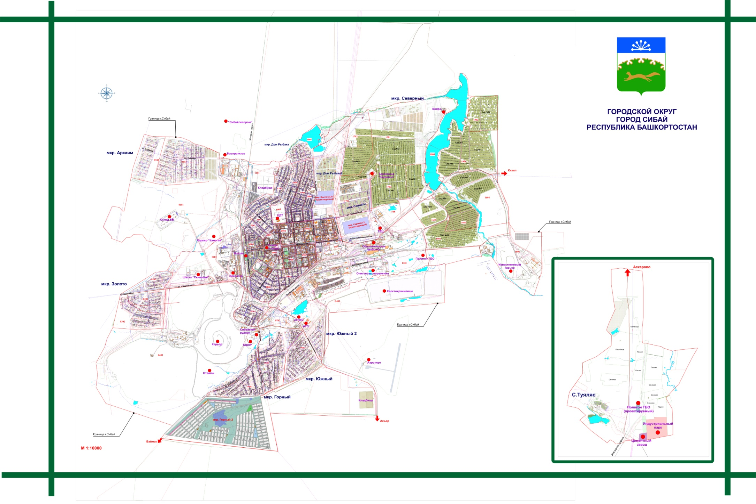
Рис. 8.1. Карта территории городского округа город Сибай Республики Башкортостан
Модель пространственного развития городского округа город Сибай целесообразно строить в рамках концепции «умного города», формирующей полноценные условия для активной жизнедеятельности горожан.
Сибай должен характеризоваться в первую очередь как «уютный город». В современной действительности смысловое понятие «уюта» приобретает вполне определенную количественную и качественную измеримость. Это степень пешеходной доступности, максимальная близость к природе, транспортная обеспеченность, состыковка места работы и проживания, поддержка ландшафтов.
В территориальную модель Сибая оптимально «вписывается» концепция Mixed-use - многофункционального развития территорий, которая представляет собой сочетания различных видов функционального использования как в рамках одного блока застройки (офис рядом с жильем), так и в рамках одного здания (внизу офис или магазин, а на верхних этажах – жилье).
Сибай должен стать «безопасным городом», что может быть обеспечено преодолением ключевых рисков безопасной жизни в масштабах городского округа. В настоящее время во всех системах международных сравнений и рейтингов именно обеспечение безопасности жизнедеятельности территории является одним из главных факторов конкурентоспособности. Эта проблема требует комплексного решения, касающегося всего устройства жизнеобеспечения: реорганизации дорожной сети и уличного освещения, усовершенствования бактериологической и вирусологической защиты, укрепления общественной безопасности, а также расширения участия горожан в деле контроля над сохранением и повышением безопасности среды.
Сибай должен стать «зеленым городом», что обеспечивается формированием условий для устойчивого экологического развития его территории.
В современном развитом обществе сегодня происходит перенос приоритетов с непосредственного лечения населения на профилактику здоровья. Этот фактор выдвигает в число важнейших критериев конкурентоспособности территории чистоту воздуха, воды и почвы, эффективную утилизацию отходов, не только озеленение пространства в достаточных объемах, но и обеспечение его качества, не только снижение уровня уличного шума, но и создание эстетики городского ландшафта.
Модель пространственного развития Сибая может быть принципиально улучшена путем перехода от концепции «парки в городе» к «городу-парку» по принципу, когда застройка и природный комплекс образуют единое целое (пример городов Берлин, Сингапур и пр.).
Сибай должен стать «энергоэффективным городом». Для этого необходимо формирование новой структуры энергосистемы городского округа. Сегодня стало уже обычным явлением, когда города практикуют внедрение новых поколений энерго- и материалосберегающих технологий. Ресурсосберегающие сооружения способны не только свести потребление энергии к минимуму, но и самостоятельно производить ее.
Сибай должен стать «креативным городом». Креативность городской среды является уже рабочим понятием, при котором одним из приоритетов становится создание и поддержание в тонусе насыщенной креативной и интеллектуальной среды. При всей значимости реального сектора экономики, именно впечатления от города, его культурные особенности, включая городской бренд, лежат в основе прибавочной стоимости в современном постиндустриальном обществе.


Пешеходная доступность
Дорожная сеть и уличное
освещение
Пешеходная доступность
Общественная безопасность
Участие населения в вопросах безопасности
Чистота воздуха, воды и почвы
Утилизация отходов


Безопасный город
Близость к природе
Озеленение
Транспортная обеспеченность
Снижение уровня шума
Умный
город
Уютный
город Уютный

Состыковка места работы и проживания
Ландшафт
Поддержка ландшафтов
Город-парк
Зеленый
город



Городская энергосистема
Креативная среда

Энерго- и материало-сберегающие технологии
Интеллектуальная среда

Ресурсосберегающие сооружения
Культурные особенности
Креативный город
Энергоэффективный город
Бренд города
Энерго грамотность населения

Уютный

Рис.8.2. Модель пространственного развития городского округа город Сибай
8.2. Комфортная городская среда
Стратегическая цель развития городского пространства: создать привлекательную, доступную, комфортную для проживания городскую среду, развивающуюся в соответствии с современными тенденциями и принципами устойчивого развития территории.
Новые тренды предполагают создание полноценных условий для активной жизни и работы всех категорий населения путем формирования гармоничного города: разнообразного и динамичного использования территории и городских элементов, организации пространства.
Основные моменты, определяющие комфортность города как среды проживания: шаговая доступность услуг, снижающееся количество необходимых перемещений по городу, интенсивность жизни отдельных районов и города в целом; создание дополнительных и развитие существующих общедоступных рекреационных пространств и зон отдыха (парки, скверы, бульвары, и т.д.).
Принципы пространственного планирования Сибая, являющегося малым городом, в силу относительно небольшой территории и компактности расположения, вполне обеспечивают в реальности и в перспективе удобство проживания.
Приоритетные направления городского средового качества жизни:
- Архитектурный облик и городской ландшафт.
- Доступное комфортное жилье.
- Устойчивая транспортная система и связь.
- Системы жизнеобеспечения: инженерно-коммунальная инфраструктура города.
- Экологическая безопасность.
- Безопасность проживания в городе.

8.2.1. Архитектурный облик и городской ландшафт
Цель: Создание комфортной для горожан и привлекательной для инвесторов и гостей города архитектурно-пространственной среды, повышение уровня благоустройства и восприятия города; вовлечение в жизнь горожан ландшафтно-рекреационных зон; развитие общественных пространств.
Ситуационный анализ
Планировочно территория города Сибай вытянута с юга на север. В южной части расположена основная исторически сложившаяся часть города. На севере - жилой район Туяляс, но большая часть территории занята пашнями и луговой растительностью.
Территория расчленяется на несколько частей: основной массив, где размещается центр города, примыкающий к нему с юга жилой район, находящийся внутри кольца из подъездных веток и четыре обособленных микрорайона: на юге мкр. Горный и Южный, на западе – мкр. Золото, на севере – мкр Северный, а также мкр. Аркаим – на северо-западе города. Причем значительная часть поселка Горный и район внутри подъездных веток находятся в зоне вредности от добывающих предприятий.
Жилая территория, в основном, занята мелкими кварталами усадебной застройки. Более крупные кварталы каменной 2-5 этажной застройки располагаются в нейтральной части города. Архитектурный облик Сибая сочетает скверы, памятники, общественные и культовые сооружения. Большое внимание уделяется благоустройству новых микрорайонов города, развитию инженерной и социальной инфраструктур.
Развитие городского округа город Сибай намечается в пределах существующих границ с дальнейшим упорядочением застройки, развитием системы общественных центров, благоустройством, инженерным обеспечением. Планировочно город продолжает изменяться в южной части городской черты. Так как на расчётный срок свободных от застройки территорий практически не остаётся, проектом предлагается резервирование земель Баймакского района под муниципальные нужды городского округа город Сибай на перспективу. Территории под резерв предлагается выбрать в северном направлении от центра города, в направлении жилого района Туяляс. Площадь резервируемого участка 1600 га.
В городе Сибай действуют Правила благоустройства территории, устанавливающие параметры и сочетание элементов благоустройства для создания безопасной, удобной и привлекательной среды территории городского округа. Генеральным планом учитываются сложившаяся планировочная структура, планировочные ограничения, природно-климатические особенности, существующие и проектируемые инженерные коммуникации, ранее выполненные проектные решения.
Проблемы: Большинство жилых домов введено в эксплуатацию в 1960 - 1980 годах прошлого столетия и внутриквартальные дороги, и проезды, расположенные в жилой застройке, не соответствуют технологическим, эксплуатационным требованиям. Объекты благоустройства дворов жилого фонда за многолетний период эксплуатации пришли в ветхое состояние и не отвечают современным требованиям, обусловленным нормами Градостроительного и Жилищного кодексов Российской Федерации.
Результаты обследований дворовых территории показали, что пришло в негодность асфальтобетонное покрытие внутри дворовых проездов и тротуаров. Большинство дворов не располагают необходимым набором МАФ (малые архитектурные формы) и обустроенными детскими площадками. Отсутствуют специально оборудованные стоянки для автомобилей, что приводит к их хаотичной парковке, в том числе, на зеленой зоне.
В городском округе город Сибай действует муниципальная программа «Формирование современной городской среды на территории городского округа город Сибай Республики Башкортостан на 2018-2022 годы». Также реализуется Муниципальная программа «Модернизация и реформирование ЖКХ городского округа город Сибай Республики Башкортостан на 2016-2019 годы», которая включает мероприятия по совершенствованию системы комплексного благоустройства территории города. К основным мероприятия относятся: озеленение (содержание скверов и парков, посадка зеленых насаждений), содержание систем уличного освещения, уборка мусора, содержание мест захоронений.
Приоритетные задачи:
- формирование единого облика города;
- проведение ремонта и обеспечение комплексного благоустройства дворовых территорий МКД;
- организация новых и восстановление существующих мест отдыха на внутридворовых территориях МКД;
- устройство малых архитектурных форм на дворовых территориях МКД;
- привлечение населения к участию в благоустройстве дворовых территорий МКД;
- ремонт и комплексного обустройства мест массового отдыха;
- повышение уровня благоустройства муниципальных территорий общего пользования.
Таблица 8.1.
Целевые индикаторы и показатели
№ | Наименование показателя (индикатора) | Ед.изм | Значения показателей
№ | Наименование показателя (индикатора) | Ед.изм | 2018 | 2019 | 2020 | 2025 | 2030
1 | Благоустройство дворовых территорий МКД | ед./год | 7 | 5 | 5 | 28 | 25
2 | Благоустройство муниципальных территорий общего пользования | ед./год | 2 | 1 | 4 | 5 | 5
3 | Ввод благоустроенных площадей муниципальных территорий общего пользования | м²/год | 9763 | 24 635 | 16579 | 90762 | 100000

8.2.2. Доступное комфортное жилье
Целью муниципальной политики в области развития жилищного строительства городского округа город Сибай является повышение доступности жилья для всех категорий граждан.

Ситуационный анализ
Город начал застраиваться с начала 30-х годов 20-го столетия, будучи еще поселком Сибайского рудника в связи с развитием на его территории промышленных предприятий металлургической отрасли. Активность жилищного строительства можно проследить в динамике.
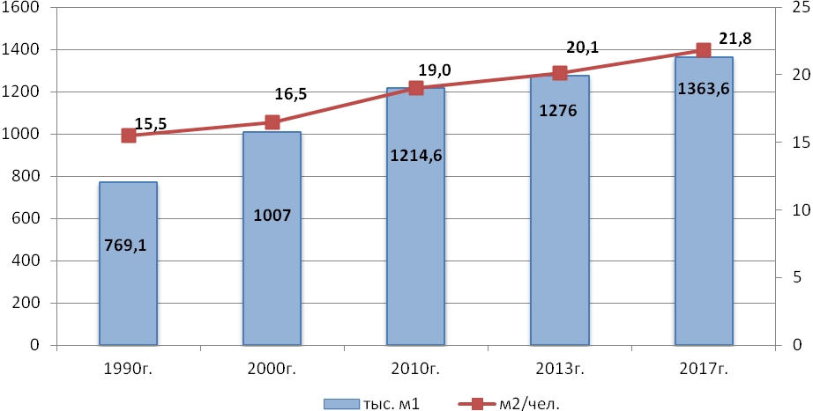
Рис. 8.3. Динамика изменения жилищного фонда г.Сибай и средней обеспеченности населения жильем за 1990-2017 гг.
На 01.01. 2017 года жилищный фонд Сибая составил 1326 тыс. м². Ожидаемое значение показателя за 2017 год – 1363,6 тыс. м². В структурном разрезе: количество домов частного сектора – 6282 ед., количество многоквартирных домов (МКД) – 375 ед., в которых 16978 квартир. Площадь жилья частного сектора составляет третью часть в жилищном фонде города.
Средняя обеспеченность населения города жильем на 01.01.2017г. составляет 21,6 м² на человека; по оперативным данным на 01.01.2018г. - 21,8 м² на человека. По Республике Башкортостан на 01.01.2017г. – 24,8м².
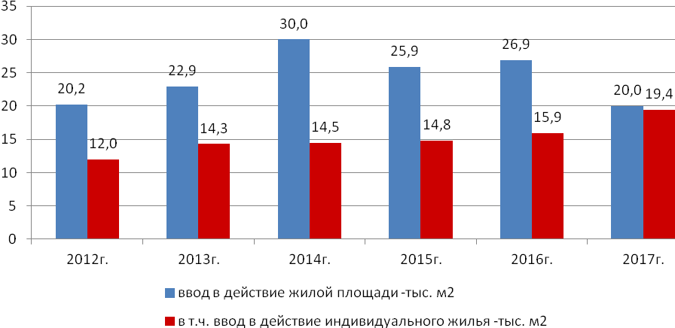
Рис.8.4. Динамика ввода жилья по г.Сибай за 2012-2017 гг. всего (тыс. м²),
в т.ч., индивидуального (тыс. м²).

Ежегодные темпы ввода жилья в данный период (до 2017 года) характеризуются преимущественно положительной динамикой. В 2017 году в связи с завершением масштабной программы переселения граждан из аварийного жилья объемы жилищного строительства снизились. В то же время строительство индивидуального жилья сохраняет тенденцию ежегодного увеличения.
Относительно небольшие объемы предложения жилья позволяют застройщикам и собственникам удерживать цены на рынках первичного и вторичного жилья на достаточно высоком уровне. Средняя стоимость жилья увеличилась за последние 5 лет на 26% и составляет 32158 рублей за 1 кв.м.
Увеличение жилищного фонда города предполагается преимущественно за счет объемов малоэтажного строительства.
Большое количество семей в городском округе город Сибай нуждается в улучшении жилых условий. Число семей, состоящих на учете в качестве нуждающихся в жилых помещениях на конец 2012 года – 1264 человека. За 2013-2016 годы 279 семей получили жилые помещения и улучшили жилищные условия.
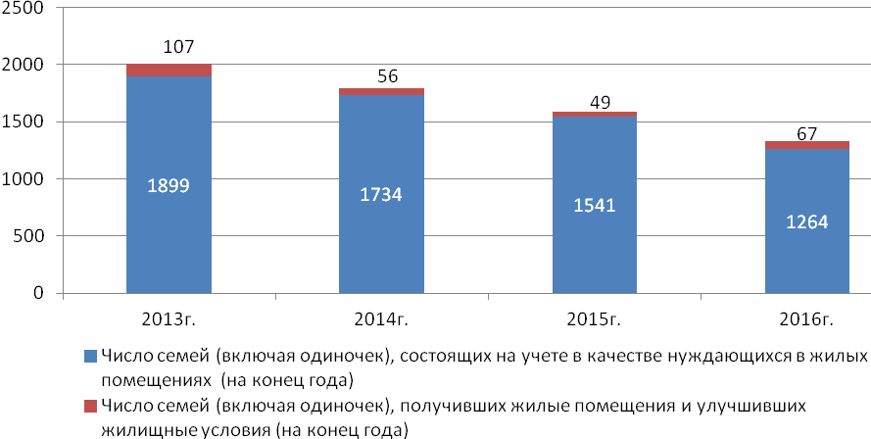
Рис.8.5. число семей, состоящих на учете для получения жилья, получившие жилые помещения и улучшившие жилищные условия (единиц на конец года)

В списке участников подпрограммы «Обеспечение жильем молодых семей» Федеральной целевой Программы «Жилище» на 2015-2020 годы по состоянию на 2-е полугодие 2017 года состоит 479 молодых семей. Помимо этого, в списке семей-получателей социальных выплат при рождении (усыновлении) ребенка (детей) в рамках Республиканской программы государственной поддержки молодых семей, нуждающихся в улучшении жилищных условий на 2015-2020 годы по городскому округу город Сибай на тот же период состоит 80 молодых семей. В списке детей-сирот и детей, оставшихся без попечения родителей, которые подлежат обеспечению жилыми помещениями, на 01.01.2018г. состоит 115 человек.
Потребность отдельных категорий граждан в помощи на получение жилой площади обусловлено недостаточной покупательной способностью населения.
В Сибае реализуются программы социальной поддержки населения, нуждающегося в улучшении жилищных условий.
За 2014-2017 годы социальную поддержку в приобретении жилья из бюджетов всех уровней получили 87 молодых семей.
Приобретаются жилые помещения в рамках исполнения отдельных государственных полномочий по обеспечению жилыми помещениями детей-сирот, детей, оставшихся без попечения родителей и лиц из их числа. За период с 2014 по 2017 годы в рамках программы по строительству социального жилья приобретено 62 квартиры для детей-сирот. В том числе, в 2017 году приобретено 14 квартир для детей-сирот общей площадью 521,3 м². Заказчиком выступает Некоммерческая организация - Фонд развития жилищного строительства Республики Башкортостан.
В 2017 году началось строительство 3-х этажного жилого дома по ул. Кирова,30 (застройщик ООО «Ремстройцентр»), где будет предоставлено 12 квартир детям-сиротам. Срок сдачи дома – июнь 2018 года.
С 2009 по 2017 годы осуществлялась программа переселения граждан из аварийного жилья общим объемом капитальных вложений 1019,4 млн. руб., из них средства: Фонда реформирования ЖКХ – 526,8 млн.руб., РБ – 447,7 млн. руб., местного бюджета – 44,9 млн.руб. На момент начала действия программы в городе насчитывалось 87 МКД аварийного типа площадью 35687,1 м², которые были снесены. В рамках программы построено 50 МКД общей площадью 55,097 тыс. м². Из них приобретено для переселения 37,004 тыс. м² (703 квартиры). В новые дома было переселено1722 человека.
В целях укрепления жилищной базы города в Сибае проводится капитальный ремонт многоквартирных домов. За 2015-2017 годы капитально отремонтировано 44 многоквартирных домов.
Развитие городского округа город Сибай намечается в пределах существующих границ с дальнейшим упорядочением застройки, развитием системы общественных центров, благоустройством, инженерным обеспечением.
- Жилой район Восточный-2 по проекту предлагается застроить секционными домами 5-9 этажей.
- В связи с удобным планировочным расположением и близостью инженерных коммуникаций генеральным планом предлагается резервирование части территорий садов для развития застройки индивидуальными домами.
- Жилой район Новый Сарматы по проекту предлагается застроить преимущественно секционными домами до 3-х этажей, а также таун-хаусами.
- Жилой район Горный-2 по проекту предлагается застроить домами усадебного типа.
Проблемы:
- старение жилищного фонда, проблемы жилой застройки панельного домостроения;
- необеспеченность инженерной инфраструктурой востребованных земельных участков;
- увеличивающийся дефицит энергоресурсов, особенно в развивающихся районах города.
Основными проблемами в сфере жилищного строительства остаются проблемы отсутствия механизмов привлечения частных инвестиционных и кредитных ресурсов в строительство и модернизацию инженерной инфраструктуры, а также обременительные для застройщика условия присоединения к системам инженерной инфраструктуры.
Приоритетные задачи:
- увеличение объемов финансирования программ, направленных на поддержку наиболее незащищенных социальных слоев населения (молодых семей, детей-сирот, инвалидов и др.),
- увеличение объемов строительства социального жилья;
- ликвидация аварийного жилья;
- повышение заинтересованности инвесторов в строительстве социального жилья посредством обеспечения коммунальной и инженерной инфраструктуры за счет бюджета и естественных монополистов, что приведет к снижению себестоимости 1 м² жилой площади;
- организация качественной социальной инфраструктуры возводимых жилых объектов за счет бюджетных средств и средств инвесторов;
- применение инновационных строительных материалов и конструкций, обеспечивающих комфортные условия проживания и экономию энергоресурсов.
Таблица 8.2
Целевые индикаторы и показатели
№ | Наименование показателя (индикатора) | Ед.инизм. | Значения показателей
№ | Наименование показателя (индикатора) | Ед.инизм. | 2018 | 2019 | 2020 | 2025 | 2030
1 | Объем ввода нового жилья (ежегодно) | тыс.м² | 21 | 22 | 23 | 30 | 35,5
2 | Обеспеченность населения жильем | м²/ чел | 21,5 | 21,6 | 21,7 | 22,1 | 22,6
3 | Ликвидация ветхого жилья | % | 100 | 100 | 100 | 100 | 100

8.2.3. Устойчивая транспортная система и связь
Целью муниципальной политики в области развития транспортного комплекса и связи является повышение надежности и устойчивости функционирования транспортной системы, обеспечивающей равный доступ к услугам муниципального транспорта всем слоям населения, развитие средств связи.
Ситуационный анализ
Транспорт имеет важное значение в решении социально-экономических задач муниципального образования. Обеспеченность территории хорошо развитой транспортной системой служит одним из важных факторов привлечения инвестиций, и развития производства.
Транспортная система городского округа город Сибай включает: автомобильный, железнодорожный, воздушный (до 2011г.) виды транспорта. Общественный транспорт включает также автобусы и такси.
В соответствии с Порядком организации пассажирских перевозок автомобильным транспортом общего пользования на территории городского округа город Сибай Республики Башкортостан выбор перевозчика осуществляется на конкурсной основе.
Положение об организации пассажирских перевозок автомобильным транспортом общего пользования на территории городского округа город Сибай Республики Башкортостан и реестр регулярных муниципальных маршрутов (6 городских маршрутов и 5 сезонных маршрутов) утверждены решением Совета городского округа город Сибай Республики Башкортостан от 19 мая 2016 года № 699.
По итогам проведенных в 2016 и 2017 годах конкурсов на право осуществления пассажирских перевозок автомобильным транспортом общего пользования по городским и сезонным садовым маршрутам признаны победителями по маршрутам:
-№ 2 (Автовокзал- ул. Баймакская), № 4 (Автовокзал - ул. Кольцевая), № 5 (Автовокзал - п.Южный), № 7 (Автовокзал - п.Аркаим), № 112 (Автовокзал - с. Туяляс), № 20 (Автовокзал - Сады № 1, 2, 3), № 21 (Автовокзал - Сады № 3, 4, 8), № 22 (Автовокзал - Сады № 5, 9, 10, 13), № 23 (Автовокзал - Сады № 6, 7, 12, 17), № 24 (Автовокзал - Сад №11) -Сибайское АТП-филиал ГУП «Башавтотранс» Республики Башкортостан;
-по маршруту № 6 (Автовокзал - п. Золото) - ИП Алибаев Ф.Ф.
С перевозчиками заключены контракты на право осуществления пассажирских перевозок сроком действия 5 лет, выданы свидетельства об осуществлении перевозок по маршруту регулярных перевозок на каждый маршрут и карты маршрута регулярных перевозок на каждое транспортное средство.
Маршрутная сеть охватывает 10 поселков-спутников. С развитием дорожной сети планируется открытие новых маршрутов.
С автовокзала города Сибай организованы междугородние перевозки в Уфу, Стерлитамак, Магнитогорск, районные центры Баймак, Зилаир, Акьяр, Соль-Илецк (в летний период). В Сибае также широко представлены услуги частных такси. Проблемой остается деятельность нелегальных перевозчиков, осуществляющих пассажирские перевозки без заключения контракта с муниципалитетом.
Ежегодно увеличивается количество автомобилей в личном пользовании. На сегодняшний день в г.Сибай зарегистрировано 21509 транспортных средств. За 3 последних года количество автомобилей в городе увеличилось на 27%. Вместе с тем наблюдается тенденция роста нарушений правил дорожного движения на территории города: ежегодно в среднем фиксируется более 16 тысяч случаев нарушения ПДД. За 2017 год показатель составил 16370 с темпом роста 101%. В то же время, в 2017 году совершено 53 ДТП – на 22% меньше соответствующего периода прошлого года.
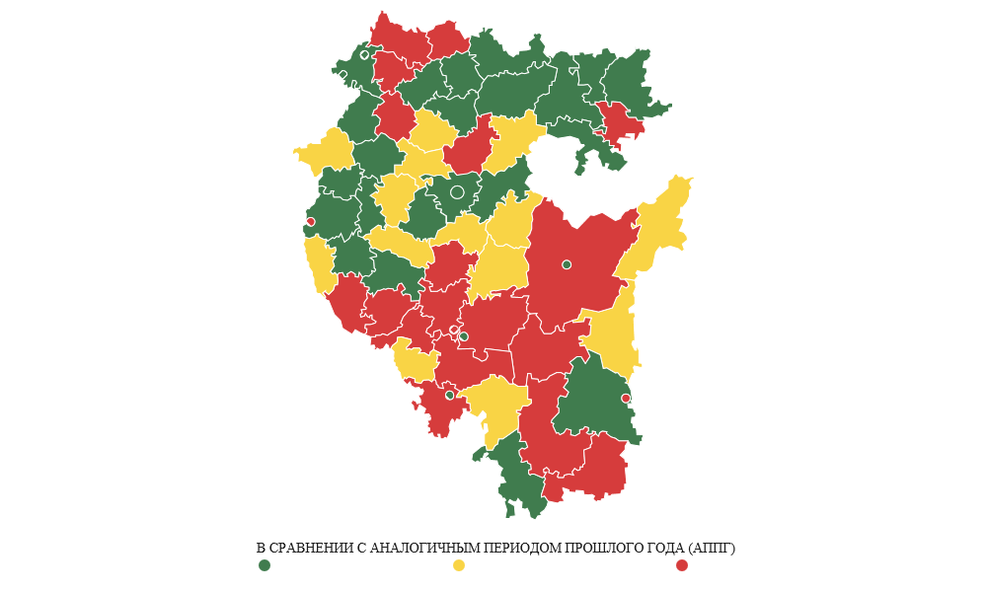
- Рост

  - Снижение

- Без изменений

В сравнении с аналогичным периодом
прошлого года:
СИБАЙ
Рис. 8.6. Состояние безопасности дорожного движения в Республике Башкортостан по состоянию на конец 2017г.

В городе функционирует железнодорожный вокзал. Поезд №675/676 Уфа-Сибай является единственным железнодорожным маршрутом, связывающим районы Башкирского Зауралья со столицей республики. По решению АО «ФПК» Куйбышевского филиала с июля 2015 году рейсы поезда №675/676 Уфа-Сибай сокращены в 2 раза.
На официальном сайте городского округа проведен опрос населения об отношении к сложившейся ситуации, который показал, что более 88% респондентов не согласны с таким решением. Потребность сохранения железнодорожного сообщения Уфа-Сибай обусловлена как социальными факторами, так и стратегической необходимостью.
Городской округ город Сибай располагает аэропортом «Сибай», созданным в 1957 году. Общая площадь аэродрома 186 гектаров. Искусственная взлетно-посадочная полоса введена в эксплуатацию в 1994 году, рассчитана для приема самолетов Ил-18, Ан-24, Як-40 и всех более легких. Аэровокзал введен в эксплуатацию в 1974 году, его пропускная способность – 200 пассажиров в час. Взлетно-посадочная полоса находится в федеральной собственности, прошла обязательную государственную регистрацию в Федеральном агентстве воздушного транспорта (г.Москва) и имеет двойное назначение – гражданское и военное.
В настоящее время оборудование аэропорта демонтировано и вывезено ОАО «Международный аэропорт «Уфа». Данный фактор является одним из элементов снижения привлекательности муниципалитета для потенциальных инвесторов.
Жителям г.Сибай обеспечен доступ ко всем основным современным средствам связи. Одним из важнейших компонентов этой системы остается телефонная связь, обеспечиваемая ПАО «Башинформсвязь» Сибайский МЦТЭТ.
Построены метросети и расширены сети абонентского доступа в в микрорайонах города, построены сети доступа PON. FTTB, КТВ. Мероприятия направлены на увеличение количество и повышение качества оказываемых населению услуг в сфере средств связи. Интернет- услуги оказывает жителям города также ООО «Инфоком», ООО «Сибнет».
В последнее время характерна тенденция замещения услуг стационарной телефонной связи мобильной.
Услуги сотовой связи в Сибае через провайдеров предоставляют телекоммуникационные компании ОАО «Мобильные ТелеСистемы» (МТС), Башкирское отделение ОАО «Мобильные Системы Связи-Поволжье» (Мегафон), ОАО «ВымпелКом» (Билайн) и другие.
Активно осуществляется информатизация города. Лечебно-профилактические учреждения города оснащены средствами интерактивной связи. Крупные предприятия и учреждения имеют официальные сайты. Функционирует официальный сайт Администрации городского округа город Сибай (http:// sibay.bashkortostan.ru. ).
Для предоставления жителям города муниципальных услуг в Сибае открыт РГАУ МФЦ. Жители Сибая и близлежащих районов могут получать более 200 видов государственных и муниципальных услуг одномоментно в режиме «одного окна». Ежегодно увеличивается число обращений граждан. Если в 2015 году общее количество оказанных услуг РГАУ МФЦ составляло 71 тыс. ед., в 2016 году – порядка 90 тыс. ед, то в 2017г. уже более110 тыс. ед. т.е. за 2 года - в полтора раза больше. Особой активностью у горожан пользуются муниципальные услуги по предоставлению земельного участка льготной категории населения, предоставление или продление срока аренды земельного участка, предоставление земельного участка под садоводчество, присвоение почтового адреса и прочие.
Приоритетные задачи:
- повышение качества транспортных услуг муниципальных предприятий и индивидуальных предпринимателей, занимающихся оказанием услуг пассажирских перевозок.
- сохранение железнодорожного сообщения.
- профилактика снижения аварийности на территории городского округа город Сибай.
- повышение качества предоставляемых услуг связи путем внедрения инновационных технологий.

8.2.4. Системы жизнеобеспечения: инженерно-коммунальная инфраструктура города
Целью муниципальной политики в области развития инженерно-коммунальной инфраструктуры городского округа город Сибай является обеспечение надежности и безопасности ее функционирования, бесперебойного обеспечения населения города всеми видами энергоресурсов.
Ситуационный анализ
Инженерно - коммунальная инфраструктура города является основой оптимального и бесперебойного функционирования всех его систем обеспечивающих жизнедеятельность муниципалитета.
Комплексное развитие систем коммунальной инфраструктуры г. Сибай Республики Башкортостан характеризуется повышением спроса на коммунальные ресурсы в связи с ростом численности населения и благоустроенности населенных пунктов. В структуре жилого фонда происходит увеличение доли частного жилья, и уменьшение доли государственного и муниципального фонда. Увеличение общей площади жилищного фонда города оказывает возрастающую нагрузку на состояние коммунальной инфраструктуры. Уровень благоустроенность жилищного фонда города по-прежнему остается достаточно низким и уступает средним республиканским показателям. Программой комплексного развития коммунальной инфраструктуры предусматривается обеспечение 90% охвата коммунальными услугами населения.
На сегодняшний день существует необходимость в инженерных сетях в микрорайонах индивидуальной застройки:
- водопроводных сетей – 32,4 км.
- газопроводных сетей – 27,2 км.
В систему коммунальной инфраструктуры входят водоотведение, водоснабжение, теплоснабжение, электроснабжение, утилизация ТБО.

- Водоснабжение и водоотведение
Существующая система водоснабжения г. Сибай – это комплекс сложнейших инженерных сооружений, обеспечивающих бесперебойную подачу качественной питьевой воды каждому потребителю, а также своевременное отведение и очистку сточных вод.
Источником водоснабжения г. Сибай являются подземные воды Больше-Кизильского месторождения. Кизильский водозабор расположен в Челябинской области Кизильского района в пойме реки Большой Кизил в 5 км вверх по течению от села Кизильское и 12 км от г. Сибай.
Общая протяженность муниципального водопровода составляет 172,7 км., канализации – 70,33 км. Износ водопроводных сетей - 79,8 %.
В 2007 году основано ООО «Водосбыт» для оказания услуг по водоснабжению (подъем, очистка, транспортировка питьевой воды) и водоотведению (прием, транспортировка, очистка сточной жидкости) городского округа город Сибай, а также по водоснабжение деревни Калинино Баймакского района.
01.07.2015 года создано МУП «Сибайводоканал» как гарантированный поставщик. МУП «Сибайводоканал» реализуются мероприятия по строительству и модернизации своих коммунальных систем в целях повышение безопасности производственных процессов, оперативности и качества управления технологическими процессами. Ведется строительство водопровода в микрорайонах городского округа г.Сибай.
В 2017г. проведены капитальный ремонт 2106,4 м. водопроводных сетей, замена 475,2 м. канализации.
Завершено строительство водопроводных сетей с блочной котельной протяженностью 3,2 км. в мкр. Золото 9стоимость – 10,3 млн. руб.).
Требуется строительство водопроводных сетей в мкр. Горный и Аркаим, по которым имеется положительное заключение Госэкспертизы. Стоимость работ – 23 млн. рублей.
Основные направления развития централизованных систем водоснабжения г. Сибай включают:
- сбалансированное обеспечение потребностей населения, социальной сферы и промышленности в воде;
- поддержание стандартов качества питьевой воды;
- модернизация системы водоснабжения в целях обеспечения роста потребностей в воде при сохранении качества и надежности водоснабжения
- Теплоснабжение
В городе Сибай преобладает централизованное теплоснабжение от ТЭЦ и котельных, сложившаяся, в основном, в 1990-2000 годы. Теплоснабжение компактной части города осуществляется от Зауральской ТЭЦ и малыми котельными СибРТС БашРТС-Стерлитамак филиал ООО «БашРТС». От ТЭЦ обеспечивается 58% суммарной нагрузки потребителей города, от средних и малых котельных теплопроизводительностью менее 10 Гкал/ч - 42 %. Всего на территории города работают 10 котельных.
Общая протяженность тепловых сетей г. Сибай по данным СибРТС БашРТС-Стерлитамак филиал ООО «БашРТС» на конец 2012 года составляет 133,65 км.
В соответствии с инвестиционной программой комплексного развития систем теплоснабжения ООО «БашРТС» в 2015 году завершено строительство 2-х блочных котельных в районе «Рудника» взамен котельной СФ ОАО «УГОК», ставшей нерентабельной.
Кроме централизованного теплоснабжения на территории города отопление потребителей осуществляется природным газом по централизованным сетям, сжиженным газом и твердым топливом.
Поставщиком природного газа является ООО «Газпром межрегионгаз». Потребителями являются граждане, проживающие в многоквартирных домах, индивидуально стоящих зданиях, а также учреждения и организации.
Базовыми источниками теплоснабжения являются источники с комбинированной выработкой теплоты и электроэнергии (Зауральская ТЭЦ филиал ООО «Башкирская генерирующая компания»).
Учитывая, что Генеральным планом г. Сибай не предусмотрено изменение схемы теплоснабжения, теплоснабжение перспективных объектов, которые планируется разместить вне зоны действия существующих котельных, предлагается осуществить от автономных источников.
По данным СибРТС БашРТС-Стерлитамак филиал ООО «БашРТС» статистика отказов тепловых сетей (аварий и инцидентов) возросла, что свидетельствует о достаточной изношенности определенных участком тепловых сетей. Средневзвешенный срок их эксплуатации приближается к критическому, свыше 30 лет.
Требуется Программа долгосрочного характера по восстановлению эксплуатационного ресурса в целях сокращения уровень аварийности и повышения ресурсной эффективности. Уменьшение количества аварий до рациональных значений приведет не только к рассчитанному эффекту по экономии затрат.
- Электроснабжение
Обслуживанием энергетического хозяйства г. Сибай занимается ООО «Сибайские городские электрические сети»
Электроснабжение города Сибай Республики Башкортостан осуществляется от ПС 35/6 кВ «Дружба» (1х1,6 МВА); ПС 110/10 кВ «ЛПХ» (2х10 МВА); 35/6 кВ «МКК» (2х4,0 МВА); ПС 110/35/6 кВ «Сибай» (2х25 МВА); ПС 110/6 кВ «СПП» (2х10 МВА); ПС 35/6 кВ «ХПП» (2х4,0) и ПС 35/6 кВ «Южная» (1х1,6 МВА).Также электроснабжение осуществляется от ЗуТЭЦ с установленной электрической мощностью 31МВт.
Потребителями электроэнергии являются предприятия, сельское хозяйство, жилая застройка с административно-бытовыми и коммунальными предприятиями. Восточное межрайонное отделение ООО «Энергетическая сбытовая компания Башкортостана» - занимается сбором средств за поставляемую электроэнергию.
Согласно нормативному документу «Градостроительство. Планировка и застройка городских округов, городских и сельских поселений Республики Башкортостан» рекомендуется на перспективу развития города воздушные линии электропередач 110кВ и выше проходящей по селитебной территории переложить в кабельную канализацию по согласованию с электроснабжающей организацией.
Общая протяженность электрических сетей составляет на 01.07.2017г. 1023 км. В 2017 году построено и капитально отремонтировано 6,99 км. электросетей. Обновление и строительство электросетей будет продолжаться по мере развития жилищного строительства и создания новых производств.
Основным эффектом от реализации комплекса мероприятий по развитию системы электроснабжения являются:
–повышение качества и надежности электроснабжения г. Сибай Республики Башкортостан;
–сохранение резерва электрических мощностей при дальнейшем освоении новых территорий.
- Газоснабжение
Подача газа в город осуществляется от АГРС «Сибай», расположенной на северной окраине города в которую газ поступает из системы магистральных газопроводов Р=1,2/0,6 МПа. Поставляемый объем газа на сегодняшний день составляет 33 тыс. м3/час.
Газ подается на хозяйственно-бытовые, коммунальные нужды; на технологические нужды промышленных и сельскохозяйственных предприятий.
За 2012-2016 годы в городе введено в действие 17,5 км газовых сетей. В 2016 году построено и капитально отремонтировано 1,1 км газовых сетей.
В настоящее время газоснабжение городского округа город Сибай природным газом осуществляет филиал ОАО «Газ-сервис Сибайгаз», протяженность газопроводов которого составляет 465,92 км. (по данным на 01.01.2017г.). Газоснабжение сжиженным газом осуществляется ООО «Сжиженный газ Уфа».
Основными причинами отказов (аварий) трубопроводов являются: коррозия, брак при строительстве и монтаже, заводской брак труб, механические повреждения трубопроводов в процессе эксплуатации, ошибки обслуживающего персонала. В настоящее время начинают применять новые технологии при реконструкции и строительстве газопроводов - санирование и использование полиэтиленовых труб. Применение метода санации и полимерных материалов на газопроводах способно увеличить срок эксплуатации газопроводов до 50 лет.
Ведется строительство газопровода в новых микрорайонах города. Размещение и утилизация твердых бытовых отходов (ТБО)
Очистка территории г. Сибай – одно из важнейших мероприятий, направленных на обеспечение экологического и санитарно-эпидемиологического благополучия населения и охрану окружающей среды. Актуальнейшей проблемой является размещение твердых бытовых отходов (ТБО), количество которых с каждым годом увеличивается в связи с поступлением на рынок сбыта упакованной продукции. Отходы вывозятся на свалки, которые эксплуатируются без соответствующего проекта систем инженерных сооружений и не соответствуют природоохранным и санитарным требованиям. Негативное влияние свалок ТБО на окружающую среду обусловлено, прежде всего, образованием в результате биологического распада органических отходов газа, состоящего из метана и углекислого газа. В результате возникает опасность воздействия на воздушный бассейн (удушающие и токсические запахи, возможное возникновение пожаров) и водный бассейн (загрязнение дренажных вод).
Стихийные свалки образуются вблизи жилых массивов, в оврагах, в поймах рек с высоким стоянием грунтовых вод с последующим выносом сильно загрязненных дренажных вод в водные объекты.
В населенных пунктах установлены мусоросборочные площадки с асфальтовым покрытием. Сбор и вывоз ТБО в населенных пунктах г. Сибай осуществляется специализированными организациями.
Вывоз отходов осуществляется на полигон ТБО, находящийся вблизи города. Полигон находится на балансе организации МУП «Полигон».
В г. Сибай мероприятия по санитарной очистке чаще всего носят эпизодический характер. Как правило, население, проживающее в частном секторе уничтожает бытовые отходы на приусадебных участках.
- Дорожное хозяйство города включает в себя улично-дорожную сеть общей площадью 160 км.
Износ дорожного покрытия во многих местах составляет до 60 процентов, некоторые улицы не имеют твердого покрытия.
За последние годы ситуация несколько изменилась вследствие выделения финансирования на строительство дорог из республиканского бюджета. Так, на ремонт дорог в 2012-2017 годах было освоено 229,3 млн. рублей, в том числе, в 2017 году – 51,5млн. руб. Отремонтировано в общей сложности 36,6 км. дорожного полотна. На сегодняшний день требуется ремонт 22 км. городских дорог стоимостью 111,7 млн. рублей.
Доля протяженности автомобильных дорог общего пользования местного значения, не отвечающих нормативным требованиям, в общей протяженности автомобильных дорог общего пользования местного значения, снизилась с 21% в 2011 году до 16,8% по итогам 2017 года.
Таблица 8.3.
Целевые индикаторы и показатели
№ | Наименование показателя (индикатора) | Ед. изм. | Значения показателей
№ | Наименование показателя (индикатора) | Ед. изм. | 2018 | 2019 | 2020 | 2025 | 2030
1 | Снижение доли протяженности автомобиль-ных дорог общего пользования местного значения, не отвечающих нормативным требованиям, в общей протяженности автомобильных дорог общего пользования местного значения | % | 11 | 10 | 9 | 8 | 7
В октябре 2017 года подрядной организацией ООО «Лидер» (г.Уфа) начато строительство 2-х мостов по ул.Баймакская и в мкр.Золото общей стоимостью 12,5 млн. рублей. Срок завершения строительства – 2-йквартал 2018 года. В 2018 году планируется строительство моста по ул.Крупская.
В перспективе - строительство автомобильной газонаполнительной компрессорной станции (АГНКС) ООО «Газпром газомоторное топливо», которая определена единым оператором от Группы «Газпром» по развитию рынка газомоторного топлива в Российской Федерации. Проект предусматривает строительство в Сибае 6-ти постов АГНКС проектной мощностью 6701 тыс. м³ в год. Это позволит улучшить экологическую ситуацию в городе; снизить затраты муниципального бюджета на оплату моторного топлива; повысить конкурентоспособность продукции товаропроизводителей города за счет снижения доли затрат на моторное топливо в себестоимости продукции; создать новые рабочие места.
Развитие инженерно-коммунальная инфраструктура города осуществляется в соответствии с Программой комплексного развития систем коммунальной инфраструктуры городского округа город Сибай Республики Башкортостан до 2030 года.
Приоритетные задачи:
- модернизация и обновление инженерно-коммунального оборудования как необходимое условие повышения безопасности производственных процессов, оперативности и качества управления технологическими процессами в коммунальной сфере;
- применение новых технологий и современных инженерно-коммунальных систем для снижения энергозатрат;
- постоянный мониторинг работы инженерно-коммунальных систем для обеспечения безаварийности их функционирования;
- развитие инженерно-коммунальной инфраструктуры в новых микрорайонах города для обеспечения населения всеми видами энергетических ресурсов в полном объеме.
- восстановление и поддержание качественных характеристик полотна автодорог и улиц на основе применения при производстве ремонтных работ современных технологий, качественных и прогрессивных материалов;
- снижение доли протяженности автомобильных дорог общего пользования местного значения, не отвечающих нормативным требованиям, в общей протяженности автомобильных дорог общего пользования местного значения.
8.2.5. Экологическая безопасность
Цели и задачи. Целью муниципальной политики в области охраны окружающей среды является снижение экологических рисков для населения города.
Ситуационный анализ
Индустриализация и развитие промышленности оказывают высокую техногенную нагрузку на окружающую среду.
Сибайский территориальный комитет Министерства природопользования и экологии Республики Башкортостан осуществляет на территории Республики Башкортостан государственный контроль в области охраны окружающей среды (государственный экологический надзор) на объектах хозяйственной и иной деятельности независимо от форм собственности, находящихся на подведомственной территории городов Сибай и Баймак и Зианчуринского, Зилаирского, Баймакского, Хайбуллинского районов (за исключением объектов, подлежащих федеральному государственному экологическому контролю). На подведомственной территории расположены более 3000 природопользователей, в том числе подлежащих федеральному государственному экологическому контролю, которые являются основными «загрязнителями окружающей среды».
Атмосферный воздух В атмосферном воздухе подконтрольной территории в результате эксплуатации промышленных объектов в 2016 году содержались примеси 91 наименования. По данным постов наблюдений БашУГМС уровень загрязнения атмосферы городов определяется, главным образом, компонентами выхлопных газов автотранспорта. На подконтрольной территории автотранспорт также является основным источником поступления загрязняющих веществ в атмосферный воздух.
Наиболее действенным мероприятием для решения проблемы снижения выбросов от транспортных средств остается перевод автотранспорта на газовое топливо.
Объем валовых выбросов загрязняющих веществ от стационарных источников загрязнения воздушного бассейна г.Сибая в 2016 году составил 3,956 тыс.т. В целом наблюдается незначительное увеличение загрязнения атмосферного воздуха.
Основными загрязнителями атмосферы от стационарных источников являются ОАО "Газпром газораспределение Уфа" филиал в г.Сибай (2,405 тыс.т), ООО "БГК" Кумертауская ТЭЦ ОП Зауральская ТЭЦ (0,636 тыс.т), ООО "Газпромтрансгаз-Уфа" Сибайское ЛПУ МГ (0,427 тыс.т.) и АО Учалинский ГОК Сибайский филиал (0,502тыс.т.).
Данные предприятия осуществляют экологические мероприятия, позволяющие уменьшть количество вредных выбосов в атмосферу.
Отсутствие в городе Сибай подразделения УГАК не позволяет осуществлять своевременный и постоянный контроль за работой ГОУ и источниками выбросов.
Водные ресурсы. В 2016 году с Кизильского водозабора забрано 7120,33 тыс. м³ воды. Общий объем сброса сточных вод составил 6874,78 тыс.м³. Масса сбрасываемых загрязняющих веществ составила 7760,787 т.
Биологические очистные сооружения (БОС) г.Сибай (МУП «Сибайводоканал») сбрасывает сточные воды в р.Карагайлы (
В 2015году проведены работы по расчистке русла реки Карагайлы, которая является притоком реки Худолаз. Промышленные стоки поступают ниже рекреационной зоны (городского пляжа) реки Худолаз, что не оказывает влияние на качество воды в акватории городского пляжа.
Качество воды на реке Камыш-Узяк соответствует предельно-допустимым нормам водных объектов рыбохозяйственного значения. Однако русло Камыш-Узяк заросло кустарниками, прилегающая территория заболочена и заросла болотными растениями. Из-за подъема уровня воды подвергаются подтоплению жилые дома и надворные постройки. Наблюдается неорганизованный сброс неочищенных хозяйственно-бытовых стоков на реку Камыш-Узяк. Все стоки поступают в пруд «Дом рыбака», а далее по течению на реку Худолаз и в акваторию городского пляжа.
Необходимо учитывать, что бассейн реки Урала, куда впадает река Худолаз, имеет не только межсубъектовое, но и трансграничное значение.
Отходы производства и потребления оказывают существенное негативное воздействие на состояние окружающей природной среды и здоровье населения.
Отработанные аккумуляторы, металлолом сдаются предприятиями и организациями в пункты приема отходов, в г.Сибай это филиалы ОАО «Башвторцветмета», ОАО «Башвтормет».
Основная часть потенциальных видов вторичного сырья ввиду отсутствия должной системы их сбора остается невостребованной и размещается на свалках твердых бытовых отходов (ТБО), в т.ч. и промасленные отходы, увеличивая техногенную нагрузку на объекты окружающей природной среды. На подведомственной территории отсутствует специализированное лицензированное предприятие по сбору и утилизацию промасленных отходов. Актуальной продолжает оставаться проблема переработки и использования полиэтиленовых упаковок, отработанных изношенных автопокрышек.
Несоблюдение требований при эксплуатации свалок и невыполнение природоохранных мероприятий приводят к возгоранию мусора на свалках.
Ежегодно по городу образуются более 30тыс.тонн ТКО Свалка в городе Сибай переполнена, увеличиваются эксплуатационные расходы и ее содержание, что не позволяет гарантировать санитарно-эпидемиологическую безопасность населения. Остро стоит вопрос строительства полигона твердо-бытовых отходов.
Анализ образования отходов в разрезе видов экономической деятельности показал, что основной объем (около 90%) образующихся отходов приходится на долю предприятий, осуществляющих добычу и переработку полезных ископаемых. Основными загрязнителями окружающей среды, в том числе главными «производителями» отходов, в городе является АО «Сибайский ГОК». Объём переработанных и обезвреженных отходов ежегодно составляет 4-5% от общего годового объема образования вскрышных пород (более 800тыс.тонн) и хвостов обогащения (более 1 млн.тонн).
Для предприятий, осуществляющих переработку руды, одной из актуальных является проблема утилизации хвостов обогащения, в составе которых содержится широкий спектр полезных ископаемых. Объекты размещения хвостов обогащения на протяжении ряда лет являются источниками негативного воздействия на окружающую природную среду, что подтверждается данными мониторинга.
Использование полезных ископаемых и охрана недр. Башкирское Зауралье – один из основных поставщиков концентратов медноколчедановых руд металлургическим предприятиям (24,4% товарной продукции цветной металлургии России). Добыча меди в концентратах составляет от общероссийской – 12-15% и 35% от общеуральской; по цинку, соответственно, 69% и 49%.
На территории городского округа город Сибай основными разработчиками месторождений являются Сибайский филиал АО «УГОК» и АО «СГОК».
Недропользование неизбежно связано с ухудшением экологической обстановки, а высокая концентрация горнодобывающих производств на территории ее обостряет. Прежде всего это касается нарушения почвенного, растительного и лесного покровов, загрязнения подземных вод минерализованными водами, сброса в поверхностные водоемы подотвальных вод с высоким содержанием тяжелых металлов, выщелачиванием отвалов с попаданием тяжелых металлов в подземные и поверхностные воды и т. д.
Положение дел в области охраны недр и горной экологии характеризуется тенденцией ухудшения. Главными причинами этого являются как общие отрицательные тенденции в экономике страны, так и недостаточно продуманные преобразования в системе управления минерально-сырьевым комплексом. Реализация негативных тенденций создает все предпосылки для хищнического освоения минерального потенциала.
Радиационная обстановка. О радиоэкологической обстановке на территории городского округа город Сибай можно судить только по двум документам, имеющимся в Управлении: «Отчет о результатах работ по оценке радиоэкологической обстановки левобережья реки Худолаз г. Сибай», Екатеринбург, 1992г. и «Отчет о результатах радиоэкологических исследований территории гражданской застройки г. Сибай Республики Башкортостан», г. В - Пышма, 1995г.
Работы выполнены на площади 5,1 км² левобережья реки Худолаз. Радиационная обстановка в коллективных садах № 6, 7, западной половины сада № 12, на площади между садом № 7 и западным участком Худолазского месторождения известняков, включая действующий карьер, склады и отвалы его готовой продукции, оценивается как весьма благоприятная. Средний уровень естественного радиоактивного фона (гамма-излучения) является низким и составляет 2,8-12,8 мкР/ч, участков радиоактивного загрязнения.
В пределах восточной половины сада №12 на поверхности земли выявлены 8 радиоактивных аномалий природного происхождения с невысокой радиоактивностью 30-52 мкР/ч в отдельных точках. Здесь же делается вывод, что в целом радиационная обстановка является удовлетворительной. По уровню внешнего гамма-облучения они являются совершенно безопасными.
Выводы сделаны на момент проведения работ, т.е. на 1992-1995гг., рекомендованы обязательные дальнейшие изучения и наблюдения. Однако в связи с отсутствием средств, дальнейшие работы по мониторингу состояния радиоэкологической обстановки не выполнялись.
В целях уменьшения вредного воздействия деятельности предприятий на окружающую среду промышленными предприятиями города на долгосрочный период разработаны природоохранные мероприятия.
Инвестиции АО «Сибайский ГОК» в основной капитал, направленные на охрану окружающей среды и рациональное использование природных ресурсов, включают строительство хвостохранилища обогатительной фабрики, реконструкцию сооружений по очистке шахтных и подотвальных вод с увеличением мощности по очистке сточных вод и доведения степени очистки до нормативов рыбохозяйственного назначения.
Реконструкция очистных сооружений позволит прекратить сброс загрязненных сточных вод Сибайского подземного рудника в поверхностные водные объекты, начиная с 2019 года.
НАО «БШПУ» в рамках природоохранных мероприятий ведет работу по строительству прудов-отстойников для очистки шахтных вод.
Крупными промышленными предприятиями города за период 2015-2016 годы на природоохранные мероприятия в целом освоено 157 млн. рублей. До 2020 года планируется инвестировать в данную сферу еще 557 млн. рублей.
Приоритетные задачи:
- повышение качественных характеристик водных объектов на основе использования современных технологий очистки;
- повышение качества атмосферного воздуха за счет уменьшения выбросов загрязняющих веществ путем:
- совершенствования методов очистки выбросов от всех видов источников;
- использования экологически чистых видов топлива;
- развитие и благоустройство рекреационных зон на основе создания зеленых насаждений;
- строительство Полигона ТБО;
- снижение негативного влияния бытовых и промышленных отходов на основе строительство завода по переработке твердых бытовых отходов
- экологическое воспитание и образование населения.
Таблица 8.4.
Целевые индикаторы и показатели
Наименование показателя (индикатора) | Ед.инизм. | Значения показателей
Наименование показателя (индикатора) | Ед.инизм. | 2018 | 2019 | 2020 | 2025 | 2030
Сокращение количества людей, пострадавших в результате ЧС | %
Снижение ущерба от чрезвычайных ситуаций | %
Снижение выбросов загрязняющих веществ в атмосферный воздух от стационарных источников | % | 2 | 4 | 8,5 | 9 | 10
Снижение сброса загрязненных сточных вод в поверхностные водные объекты промышленными предприятиями | % | 2,5 | 4,5 | 6 | 8 | 10

8.2.6.Общественная безопасность
Целью муниципальной политики по созданию благоприятной и безопасной социальной среды для населения города является обеспечение правопорядка.
Ситуационный анализ
Состояние общественного правопорядка, степень защиты жителей муниципалитета от преступлений во многом определяют комфортность проживания на данной территории.
Криминогенную обстановку, сложившуюся в городском округе город Сибай за последние 5 лет, можно охарактеризовать рядом показателей.
Количество регистрируемых преступлений за рассматриваемый период в целом уменьшилось на 4,2% (с 1116 в 2013 г. до 1069 в 2017 г.). В то же время количество тяжких и особо тяжких преступлений увеличилось в 1,4 раза. На 3,3% больше стало групповых преступлений, на 28% - преступлений в обще. Подростковая преступность снизилась на 17%. Если рассматривать структурный состав преступление и правонарушений, то количество краж сократилось на 16%. Увеличивается число таких преступлений, как мошенничество - в 2,5 раза, незаконный оборот наркотиков в 5,2 раза
С учетом тенденций, складывающихся в криминогенной обстановке в целом по стране, распространения кризисных явлений, можно прогнозировать вероятность увеличения количества преступлений, включая преступления в сфере экономики, мошенничество, грабежи и кражи. Сохраняется высокая вероятность увеличения рецидивной преступности и числа преступлений, совершаемых безработными. Что требует разработки дополнительных комплексных мероприятий по их предупреждению.
Таблица 8.5
Целевые индикаторы и показатели
№ | Наименование показателя (индикатора) | Ед. изм. | Значения показателей
№ | Наименование показателя (индикатора) | Ед. изм. | 2018 | 2019 | 2020 | 2025 | 2030
1 | Снижение количества преступлений и правонарушений | % | 2,5 | 3,5 | 5,0 | 5,5 | 10,0

Приоритетные задачи:
- снижение уровня преступности за счет активизации работы по профилактике преступлений и правонарушений по всем направлениям;
- повышение раскрываемости преступлений, в том числе, на основе расширения практики привлечения населения к участию в обеспечении общественной безопасности.
- недопущении и своевременном пресечении любых проявлений террористической деятельности
9. ЦЕЛЕВЫЕ ПОКАЗАТЕЛИ И ИХ ЗНАЧЕНИЯ, ОТРАЖАЮЩИЕ ОЖИДАЕМЫЕ РЕЗУЛЬТАТЫ РЕАЛИЗАЦИИ СТРАТЕГИИ.
Таблица 9.1
Наименование показателя (индикатора) | Ед.  изм | Значения показателей
Наименование показателя (индикатора) | Ед.  изм | 2018 | 2019 | 2020 | 2025 | 2030
Человеческий капитал
поддержание рождаемости | на 1000 чел. | 15 | 15 | 15 | 15 | 15
снижение общего коэффициента смертности | на 1000 чел. |  |  |  |  | до 10
снижение миграционного оттока населения в трудоспособном возрасте | чел. |  |  |  |  | до 200
увеличение доли детей в возрасте 1 - 6 лет, получающих дошкольную образовательную услугу и (или) услугу по их содержанию в муниципальных образовательных учреждениях в общей численности детей в возрасте 1 - 6 лет | % |  |  |  |  | до 78%
снижение доли детей в возрасте 1 - 6 лет, состоящих на учёте для определения в муниципальные дошкольные образовательные учреждения, в общей численности детей в возрасте 1 - 6 лет | % |  |  |  |  | до 20%
сохранение доли выпускников муниципальных общеобразовательных учреждений, сдавших единый государственный экзамен по русскому языку и математике, в общей численности выпускников муниципальных общеобразовательных учреждений, сдававших единый государственный экзамен по данным предметам на уровне не ниже | % | 99 | 99 | 99 | 99 | 99
сохранение доли детей первой и второй групп здоровья в общей численности обучающихся в муниципальных общеобразовательных учреждениях на уровне | % | 97 | 97 | 97 | 97 | 97
сокращение доли обучающихся в муниципальных общеобразовательных учреждениях, занимающихся во вторую (третью) смену, в общей численности обучающихся в муниципальных общеобразовательных учреждениях до | % |  |  |  |  | 0
увеличение доли детей в возрасте 5 - 18 лет, получающих услуги по дополнительному образованию в организациях различной организационно-правовой формы и формы собственности, в общей численности детей данной возрастной группы до | % |  |  |  |  | 65
сохранение доли выпускников муниципальных общеобразовательных учреждений, не получивших аттестат о среднем (полном) образовании, в общей численности выпускников муниципальных общеобразовательных учреждений на уровне не выше | % | 1 | 1 | 1 | 1 | 1
сокращение числа младенческой смертности на 1000 родившихся |  |  |  |  |  | до 5,5
сокращение числа смертности населения в трудоспособном возрасте в расчёте на 100 тыс. чел. трудоспособного возраста | Чел. |  |  |  |  | до 450
сокращение числа смертей от болезней систем кровообращения | % |  |  |  |  | 20
сохранение уровня обеспеченности врачами всех специальностей на 10 тыс. чел. населения на уровне | Ед. |  |  |  |  | 15
увеличение уровня удовлетворенности населения качеством предоставления государственных и муниципальных услуг в сфере культуры и искусства не менее | % | 85 | 85 | 85 | 85 | 85
сохранение уровня фактической обеспеченности учреждениями культуры от нормативной потребности библиотеками на уровне | % | 100 | 100 | 100 | 100 | 100
увеличение доли населения, систематически занимающегося физической культурой и спортом, в общей численности населения, до | % |  |  |  |  | 40
увеличение доли обучающихся, систематически занимающихся физкультурой и спортом, в общей численности обучающихся до | % |  |  |  |  | 77
увеличение доли людей в возрасте от 16 до 30 лет в общей численности населения до | % |  |  |  |  | 27
сохранение доли молодых людей в возрасте 14-30 лет, принимающих участие в добровольческой деятельности, в общей численности молодёжи не менее | % |  |  |  |  | 30
объём выполненных обязательств по предоставлению мер социальной поддержки получателям, имеющим на них право и обратившимся за их предоставлением | % | 100 | 100 | 100 | 100 | 100
доля граждан, получивших социальные услуги в организациях социального обслуживания, в общем числе граждан, обратившихся за получением социальных услуг в организации социального обслуживания | % | 100 | 100 | 100 | 100 | 100
обеспечение роста реальных денежных доходов на душу населения | % |  |  |  |  | 15
обеспечение ежегодного прироста среднемесячной заработной платы | % | 10 | 10 | 10 | 10 | 10
снижение удельного веса населения с денежными доходами ниже прожиточного минимума с 4,45 до | % |  |  |  |  | 3,7
поддержание уровня регистрируемой безработицы не более | % | 1 | 1 | 1 | 1 | 1
Конкурентноспособная экономика
Объём отгруженных товаров собственного производства и выполненных работ собственными силами | млн. руб. | 11845,4 | 12504,3 | 12102,3 | 13886,3 | 15268,5
Объём инвестиций в основной капитал | млн. руб. | 1125,3 | 1344,02 | 1445,25 | 1766,75 | 2023,9
Увеличение доли субъектов малого и среднего предпринимательства в общем объеме отгруженных товаров (работ, услуг) города | Ед. | 1661 | 1709 | 1760 | 1997 | 2303
Объем реализации платных услуг населению | млн. руб. | 2039 | 2131 | 2252 | 2738 | 3231
Объем общественного питания | млн. руб. | 327 | 310 | 298 | 343 | 385
Оборот розничной торговли | млн. руб. | 12834 | 13074 | 13850 | 16621 | 18675
Производительность труда | тыс. руб./  чел. | 546 | 574 | 552 | 615 | 665
Муниципальное управление
увеличение доли граждан, использующих механизм получения государственных и муниципальных услуг в электронной форме, в % к численности старше 14 лет, до | % |  |  |  |  | 40
сохранение среднего времени ожидания в очереди при получении государственных и муниципальных услуг в МФЦ | Мин. | 15 | 15 | 15 | 15 | 15
сохранение уровня удовлетворенности населения деятельностью органов местного самоуправления не менее | % | 90 | 90 | 90 | 90 | 90
доля исходящих запросов, сформированных в региональной системе межведомственного электронного взаимодействия, от общего количества направленных запросов в рамках оказания государственных и муниципальных услуг | % | 100 | 100 | 100 | 100 | 100
Архитектурный облик и городской ландшафт
Благоустройство дворовых территорий МКД | ед | 7 | 5 | 5 | 28 | 25
Благоустройство муниципальных территорий общего пользования | ед | 2 | 1 | 4 | 5 | 5
Ввод благоустроенных площадей муниципальных территорий общего пользования | м² | 9763 | 24 635 | 16579 | 90762 | 100000
Доступное комфортное жилье
Объем ввода нового жилья (ежегодно) | тыс.м² | 21 | 22 | 23 | 30 | 35,5
Обеспеченность населения жильем | м²/ чел. | 21,5 | 21,6 | 21,7 | 22,1 | 22,6
Ликвидация ветхого жилья | % | 100 | 100 | 100 | 100 | 100
Дорожное хозяйство
Снижение доли протяженности автомобильных дорог общего пользования местного значения, не отвечающих нормативным требованиям, в общей протяженности автомобильных дорог общего пользования местного значения | % | 11 | 10 | 9 | 8 | 7
Экологическая безопасность
снижение выбросов загрязняющих веществ в атмосферный воздух от стационарных источников | % | 2 | 4 | 8,5 | 9 | 10
снижение сброса загрязненных сточных вод в поверхностные водные объекты промышленными предприятиями (добывающая сфера) | % | 2,5 | 4,5 | 6 | 8 | 10
Общественная безопасность
Снижение количества преступлений и правонарушений | % | 2,5 | 3,5 | 5,0 | 5,5 | 10,0

10. МЕХАНИЗМЫ РЕАЛИЗАЦИИ СТРАТЕГИИ
Важным механизмом реализации Стратегии является система мониторинга и контроля, которые должны обеспечить информацию о продвижении этапов реализации Стратегии, эффективности использования ресурсов при выполнении ее мероприятий, необходимости и направлениях корректировки целей, задач, мероприятий и показателей.
Система ситуационного мониторинга и контроля является инструментом управления реализацией Стратегии и предоставляет информационно-аналитические основания для своевременной разработки направлений коррекции и актуализации Стратегии в связи с полученными результатами, изменением внешних условий реализации Стратегии, восприятия мероприятий Стратегии населением, бизнес-сообществом, городским руководством и региональными властями.
Система механизмов реализации Стратегии включает в себя механизмы достижения стратегической цели посредством осуществления основных политик социально-экономического развития города и механизмы управления реализацией Стратегии.
Основными механизмами достижения определенных Стратегией ориентиров являются:
- привлечение инвестиций в экономику города, в развитие социальной, инженерной и транспортной инфраструктуры, а также привлечение дополнительных средств на развитие человеческого потенциала и городских систем жизнеобеспечения посредством участия города в республиканских и федеральных целевых программах;
- программно-целевое планирование, ориентированное на результат, включая разработку новых и корректировку действующих программ для достижения стратегических ориентиров развития города;
- проведение институциональных преобразований, в том числе развитие форм муниципально-частного партнерства;
- разработка и принятие нормативно-правовой базы, способствующей эффективному использованию ресурсного потенциала города и увеличение доходов местного бюджета;
- повышение эффективности бюджетных расходов и прогнозирование доходов; развитие форм средне- и долгосрочного финансового планирования, программ и документов стратегического характера, рассчитанных на более длительную перспективу;
- эффективное использование имущественного комплекса и земельных ресурсов городского округа город Сибай;
- внедрение информационно-коммуникационных технологий и автоматизации процессов во все сферы управления городским хозяйством;
- привлечение предпринимательского сообщества, социально ориентированных некоммерческих организаций к участию в реализации Стратегии.
  - Сроки и этапы реализации Стратегии
- 1-й этап: 2018-2020 годы – реализация мероприятий, необходимых для решения первоочередных задач в социальной и экономической сферах.
- 2-й этап: 2021–2025 годы – комплексная реализация мероприятий программы, создание основы для дальнейшего устойчивого социально-экономического развития города.
- 3-й этап: 2025-2030 годы – полная реализация мероприятий стратегии, обеспечение выхода системы на заданные параметры и устойчивое функционирование.
  - Финансовое обеспечение Стратегии
Финансирование реализации Стратегии осуществляется за счет средств федерального, республиканского и местного бюджетов, а также внебюджетных источников.
Финансирование мероприятий планируется производить за счет привлеченных средств из федерального бюджета по государственным программам Российской Федерации, федеральным целевым программам, а также за счет средств, предусмотренных в рамках реализации государственных программ Республики Башкортостан, республиканской адресной инвестиционной программе (РАИП), муниципальных программ.
  - Мониторинг Стратегии
Мониторинг Стратегии осуществляется посредством наблюдения, анализа и оценки значений системы показателей реализации Стратегии, включающей показатели достижения стратегической цели и показатели реализации основных политик. Оценка значений показателей Стратегии осуществляется Администрацией городского округа город Сибай Республики Башкортостан.
Условием объективности оценки реализации Стратегии является повышение уровня открытости деятельности органов местного самоуправления городского округа город Сибай, в том числе путем размещения в интернете результатов мониторинга достижения стратегических целей.
Мониторинг Стратегии должен включать административный мониторинг и мониторинг общественного мнения.
Административный мониторинг включает систему отслеживаемых социально-экономических и экологических показателей количественного и качественного характера. С этой целью собираемые органами муниципальной статистики количественные показатели необходимо адаптировать к задачам Стратегии.
Количественные показатели должны удовлетворять критериям репрезентативности; относительной независимости; объективности и сопоставимости.
Основные количественные показатели административного мониторинга представлены в Разделе 9 «Целевые показатели и их значения, отражающие ожидаемые результаты Стратегии». При этом фактические значения показателей должны сопоставляться с пороговыми значениями, что позволит судить о ходе реализации Стратегии и своевременно вносить коррективы в механизмы ее реализации.
К качественным показателям принято относить трудно формализуемые показатели, которые, как правило, служат для оценки социального эффекта и находят отражение в ряде косвенных показателей, в том числе и количественных. Эти показатели могут быть получены как на основе административного мониторинга, так и путем изучения общественного мнения.
Важную роль в процессе мониторинга реализации Стратегии играет изучение общественного мнения, т.е. установление обратной связи между жителями города и теми, кто реализует Стратегию. Это могут быть круглые столы с представителями бизнес-сообщества. Мониторинговые опросы целесообразно проводить в те же временные точки, что и административный опрос.
Специально разработанная система индикаторов, используемая для мониторинга реализации Стратегии, включает показатели официальной государственной статистики, социологических исследований.
Система индикаторов призвана спрогнозировать, оценить и проанализировать результативность политики городского округа город Сибай в целом, видов деятельности, использования ресурсов. Основными задачами системы индикаторов выступают оценка и прогнозирование использования разных видов ресурсов: трудовых, материальных, энергетических, информационных, финансовых.
Отчет о результатах этапов реализации Стратегии обсуждается на Совете городского округа город Сибай. По итогам обсуждения принимаются решения об изменении и дополнении Стратегии.

Методологический комментарий Росстата, http://www.gks.ru
Сценарные условия социально-экономического развития Российской Федерации на 2018 год и на плановый период 2019 и 2020 годов, одобренные на заседании Правительства Российской Федерации 13 апреля 2017 года
Сценарные условия социально-экономического развития Республики Башкортостан на период до 2030 года. Электронный ресурс: https://economy.bashkortostan.ru.
См. ЭКСПЕРТ – УРАЛ 10-16 июля 2017г. №28 (735)
http://www.iccwbo.ru/blog/2016/mirovoy-rynok-medi/
Рынок цветных металлов 1 ноября – 22 декабря 2017 АО «ОТКРЫТИЕ БРОКЕР» 2017. Электронный ресурс: www.open-broker.ru
См. Обзоры основных рынков http://www.ugmk.com/analytics/surveys_major_markets/copper/
См там же
См. официальный сайт Администрации городского округа город Сибай Республики Башкортостан, электронный ресурс: https://sibay.bashkortostan.ru/ Деятельность/ Градостроительная документация/
Электронный ресурс: http://www.gibdd.ru/faq
Программа комплексного развития систем коммунальной инфраструктуры городского округа город Сибай Республики Башкортостан до 2030 года
Обзор о состоянии окружающей среды на территории городского округа г.Сибай Республики Башкортостан Сибайского территориального комитета Министерства природопользования и экологии Республики Башкортостан
Прогнозы социально-экономического развития городского округа город Сибай РБ на среднесрочный период.

